ПРАВИЛА БЛАГОУСТРОЙСТВА ТЕРРИТОРИИ
ГОРОДСКОГО ПОСЕЛЕНИЯ «ПОСЕЛОК ВОРОТЫНСК»
(включая механизмы вовлечения людей и общественного участия
в принятии решений и реализации проектов комплексного благоустройства и развития городской среды)

2023

Приложение
к Решению Собрания Представителей
ГП «Поселок Воротынск»
от 11.07.2023 № 31

ОГЛАВЛЕНИЕ

I ОБЩИЕ ПОЛОЖЕНИЯ 4
1.1. ОСНОВНЫЕ ПОНЯТИЯ 6
II ТРЕБОВАНИЯ К ОБЪЕКТАМ И ЭЛЕМЕНТАМ БЛАГОУСТРОЙСТВА ТЕРРИТОРИИ 13
2.1. Элементы благоустройства территории 13
2.2. Элементы инженерной подготовки и защиты территории 13
2.3. Элементы озеленения 15
2.4. Виды покрытий 18
2.5. Ограждения 19
2.6. Водные устройства 21
2.7. Мебель для территорий городского поселения 21
2.8. Уличное коммунально-бытовое оборудование 22
2.9. Игровое и спортивное оборудование 23
2.10. Освещение и осветительное оборудование 26
2.11. Малые архитектурные формы (МАФ) и характерные требования к ним 30
2.12. Некапитальные нестационарные сооружения 31
2.13. Оформление и оборудование зданий и сооружений 31
2.14. Площадки 37
2.15. Пешеходные коммуникации 41
2.16. Транспортные проезды 42
2.17. Транзитные зоны 42
2.18. Пешеходные зоны 42
2.19. Требования к доступности городскоской среды для маломобильных групп населения….. 42.0
III. БЛАГОУСТРОЙСТВО НА ТЕРРИТОРИЯХ ОБЩЕСТВЕННОГО НАЗНАЧЕНИЯ 42
IV. БЛАГОУСТРОЙСТВО НА ТЕРРИТОРИЯХ ЖИЛОГО НАЗНАЧЕНИЯ 45
4.1. Общественные пространства 45
4.2. Участки жилой застройки 46
4.3. Участки детских садов и школ 46
4.4. Участки длительного и кратковременного хранения автотранспортных средств 47
V. БЛАГОУСТРОЙСТВО ТЕРРИТОРИЙ РЕКРЕАЦИОННОГО НАЗНАЧЕНИЯ 47
5.1. Зоны отдыха 48
5.2. Парки 48
5.3. Сады 49
VI БЛАГОУСТРОЙСТВО НА ТЕРРИТОРИЯХ ПРОИЗВОДСТВЕННОГО НАЗНАЧЕНИЯ 50
6.1. Озеленение территрии санитарно-защитных зон 51
VII. ОБЪЕКТЫ БЛАГОУСТРОЙСТВА НА ТЕРРИТОРИЯХ ТРАНСПОРТНОЙ И ИНЖЕНЕРНОЙ ИНФРАСТРУКТУРЫ 51
7.1. Улицы и дороги 51
7.2. Площади 52
7.3. Пешеходные переходы 53
7.4. Технические зоны 53
VIII. Порядок установки и эксплуатации информационных конструкций 53
IX. СОДЕРЖАНИЕ ОБЪЕКТОВ БЛАГОУСТРОЙСТВА ТЕРРИТОРИИ 62
9.1. Работы по содержанию объектов благоустройства 64
9.2. Работы по ремонту объектов благоустройства 64
9.3. Уборка территории в осенне - зимний период 66
9.4. Уборка территории в весенне – летний период 67
9.5. Содержание територии индивидуальной засторойки 68
9.6. Требования к благоустройству при производстве работ 69
9.7. Требования и порядок размещения информационных конструкций 72
9.8. Содержание зданий, сооружений и иных объектов капитального строительства 73
9.9. Содержание производственных территорий 75
9.10. Содержание домашнего скота и птицы 75
9.11. Содержание домашних животных, порядок их выгула 75
9.12. Содержание газонов, зеленых насаждений 76
9.13 Порядок использования открытого огня и разведения костров на землях сельскохозяйственного назначения, землях запаса и землях населенных пунктов ГП«Поселок Воротынск» 76
X. ОБЩЕСТВЕННОЕ УЧАСТИЕ В КОНЦЕПЦИИ БЛАГОУСТРОЙСТВА И РАЗВИТИЯ ГОРОДСКОЙ СРЕДЫ 78
XI. АРХИТЕКТУРНО – ХУДОЖЕСТВЕННАЯ КОНЦЕПЦИЯ 79
XII. КОНТРОЛЬ ЗА СОБЛЮДЕНИЕМ НОРМ И ПРАВИЛ БЛАГОУСТРОЙСТВА 80
XIII. ПЕРЕХОДНЫЕ ПОЛОЖЕНИЯ 80
Приложения:
Уведомление (форма) 81
Графические изображения порядка размещения и содержания информационных конструкций на
территории городского поселения «Поселок Воротынск» 82

- ОБЩИЕ ПОЛОЖЕНИЯ

1.1. Правила благоустройства территорий городского поселения «Поселок Воротынск» (далее - Правила) разработаны в соответствии с Гражданским кодексом Российской Федерации, Градостроительным кодексом Российской Федерации, Земельным кодексом Российской Федерации, Жилищным кодексом Российской Федерации, Федеральным законом от 06.10.2003 № 131-ФЗ «Об общих принципах организации местного самоуправления в Российской Федерации», Федеральным законом от 30.03.1999 № 52-ФЗ «О санитарно-эпидемиологическом благополучии населения», постановлением Государственного комитета Российской Федерации по строительству и жилищно-коммунальному комплексу Российской Федерации от 27.09.2003 № 170 «Об утверждении Правил и норм технической эксплуатации жилищного фонда», Приказом Министерства строительства и жилищно-коммунального хозяйства Российской Федерации от 29.12.2021 № 1042/пр «Об утверждении методических рекомендаций по разработке норм и правил по благоустройству территорий муниципальных образований», Законом Калужской области от 26.05.2014 № 579-ОЗ «О регулировании отдельных правоотношений в сфере ответственного обращения с домашними животными в Калужской области», Законом Калужской области от 22.06.2018 № 362-ОЗ «О благоустройстве территорий муниципальных образований Калужской области», Уставом городского поселения «Поселок Воротынск» и устанавливают единый порядок благоустройства, обеспечения чистоты и порядка, содержания и озеленения территорий городского поселения «Поселок Воротынск»».
1.2. Правила устанавливают единые требования к обеспечению надлежащего содержания городских территорий, содержания зеленых насаждений, содержания животных на территории городского поселения «Поселок Воротынск» (далее – городское поселение) и являются обязательными для исполнения юридическими лицами всех форм собственности, индивидуальными предпринимателями и гражданами.
1.3. Концепция благоустройства для каждой территории городского поселения создается с учетом потребностей и запросов жителей, маломобильных групп граждан и других участников деятельности по благоустройству и при их непосредственном участии на всех этапах создания концепции, а также с учетом стратегических задач комплексного устойчивого развития городской среды, в том числе формирования возможности для создания новых связей, общения и взаимодействия отдельных граждан и сообществ, их участия в проектировании и реализации проектов по развитию территории, содержанию объектов благоустройства и для других форм взаимодействия жителей городского поселения.
1.4. Реализация комплексных проектов благоустройства осуществляется с привлечением собственников земельных участков, находящихся в непосредственной близости от территории комплексных проектов благоустройства, и иных заинтересованных сторон (застройщиков, управляющих организаций, объединений граждан и предпринимателей, собственников и арендаторов коммерческих помещений в прилегающих зданиях), в том числе с использованием механизмов государственно-частного партнерства. Для связанных между собой территорий городского поселения , расположенных на участках, имеющих разных владельцев, разрабатываются единые или согласованные проекты благоустройства.
Реализация комплексных проектов благоустройства также может осуществляться при участии иных граждан (жителей городского поселения) и заинтересованных лиц.
Участие граждан и других заинтересованных лиц (непосредственное или опосредованное) в реализации проектов благоустройства осуществляется путем принятия в установленных формах решений и через вовлечение общественных организаций, общественное соучастие в реализацию проектов.
Порядок такого участия, круг участников определяется в соответствии с установленными нормами действующего законодательства, региональными и муниципальными правовыми актами.
Форма участия может включать в себя:
а) совместное определение целей и задач по развитию территории;
б) определение основных видов активности, функциональных зон общественных пространств;
в) обсуждение и выбор типа оборудования, некапитальных объектов, малых архитектурных форм, материалов;
г) консультации с экспертами в выборе типов покрытий, типов озеленения, типов освещения и осветительного оборудования и т.д.;
д) участие в разработке проекта (дизайн-проекта);
е) одобрение проектных решений участниками процесса проектирования и будущими пользователями;
ж) осуществление общественного контроля над процессом реализации проекта и над процессом эксплуатации территории.
К механизмам участия в деятельности по благоустройству относятся:
а) обсуждение проектов благоустройства в различных форматах (интерактивный, общественные обсуждения, дизайн-игры, проектные мастерские, школьные проекты);
б) общественный контроль в соответствии с требованиями Федерального закона от 21.07.2014 № 212-ФЗ «Об основах общественного контроля в Российской Федерации» и Закона Калужской области от 30.03.2017 № 177-ОЗ «О некоторых вопросах организации и осуществления общественного контроля на территории Калужской области».
Определение конкретных зон, территорий, объектов для реализации проектов благоустройства, их очередность, объемы и источники финансирования устанавливаются администрацией городского поселения «Поселок Воротынск» в соответствии с федеральными, региональными, муниципальными программами по благоустройству территорий.
Определенный настоящим пунктом порядок участия собственников земельных участков, находящихся в непосредственной близости от территории комплексных проектов благоустройства, граждан, иных заинтересованных лиц действует при реализации проектов благоустройства, в отношении которых законодательством РФ, региональными и муниципальными правовыми актами установлены обязательные требования по такому участию.
1.5. Обеспечение качества городской среды при реализации проектов благоустройства территорий должно достигаться путем реализации следующих принципов:
1.5.1. Принцип комфортной организации пешеходной среды - создание в городском поселении условий для безопасных, удобных пешеходных прогулок. Необходимо обеспечивать доступность пешеходных прогулок для различных категорий граждан, в том числе для маломобильных групп граждан, при различных погодных условиях.
1.5.2. Принцип комфортной мобильности - наличие у жителей сопоставимых по скорости и уровню комфорта возможностей доступа к основным точкам притяжения в городе.
1.5.3. Принцип насыщенности общественных и приватных пространств разнообразными элементами природной среды (зеленые насаждения, водные объекты и др.) различной площади, плотности территориального размещения и пространственной организации в зависимости от функционального назначения части территории.

1.1. Основные понятия
В настоящих Правилах применяются следующие понятия:
Автомобильная дорога - объект транспортной инфраструктуры, предназначенный для движения транспортных средств и включающий в себя земельные участки в границах полосы отвода автомобильной дороги и расположенные на них или под ними конструктивные элементы (дорожное полотно, дорожное покрытие и подобные элементы), дорожные сооружения, являющиеся ее технологической частью, - защитные дорожные сооружения, искусственные дорожные сооружения, производственные объекты, элементы обустройства автомобильных дорог.
Адресные реквизиты - указатели, устанавливаемые на объектах адресации, содержащие информацию о номере здания или сооружения, наименовании улицы, проспекта, переулка, аллеи, бульвара, проезда, площади, набережной, шоссе.
Архитектурно-художественная концепция – разработанный и принятый в соответствии с утвержденной Администрацией городского поселения «Поселок Воротынск» (далее – Администрация) Программой повышения качества среды населенного пункта, документ, устанавливающий применительно к конкретной территории (части территории) населенного пункта набор (совокупность) требований настоящих Правил, в том числе в графическом виде (схемы, эскизы, чертежи и т.п.).
Благоустройство территорий - комплекс мероприятий по инженерной подготовке и обеспечению безопасности, озеленению, устройству твердых и естественных покрытий, освещению, размещению малых архитектурных форм и объектов монументального искусства, проводимых с целью повышения качества жизни населения и привлекательности территории.
Брошенный автотранспорт - транспортное средство, от которого собственник в установленном порядке отказался, не имеющее собственника, собственник которого неизвестен. Справку о принадлежности транспортного средства (наличии или отсутствии собственника) представляют органы ГИБДД.
Бункер-накопитель (контейнер) – емкость металлическая или пластиковая, специально изготовленная для сбора крупногабаритного мусора, твердых бытовых отходов, имеющая стандартный объем от 0,75 куб.м., и более, предназначенная для сбора и временного хранения крупногабаритного мусора, твердых бытовых отходов и для механической выгрузки накопленных твердых бытовых отходов в спецмашину.
Витрина - остекленная часть фасадов зданий, предназначенная для размещения информации о товарах и услугах.
Владелец объекта благоустройства – лицо, которому в соответствии с законодательством РФ объект благоустройства принадлежит на соответствующем праве (собственность, право хозяйственного ведения, право постоянного (бессрочного) пользования, аренды т.д.).
Внутридворовой проезд – проезд для транспортных средств, проходящий в непосредственной близости к многоквартирному жилому дому (вдоль либо по придомовой территории).
Вывески - информационные конструкции, размещаемые на фасадах, крышах или иных внешних поверхностях (внешних ограждающих конструкциях) зданий, строений, сооружений, включая витрины, внешних поверхностях нестационарных торговых объектов в месте фактического нахождения или осуществления деятельности организации или индивидуального предпринимателя, которые предназначены для размещения информации о наименовании расположенного по месту нахождения вывески объекта, а также размещения иных сведений, направленных на информирование третьих лиц о расположенном в данном месте объекте, за исключением рекламной информации.
Вывоз мусора - выгрузка мусора из контейнеров, загрузка бункеров-накопителей в специализированный транспорт, зачистка контейнерных площадок и подъездов к ним от просыпавшегося мусора и транспортировка его с мест сбора мусора на объект организации, осуществляющей деятельность по размещению, переработке и утилизации отходов в соответствии с законодательством Российской Федерации (мусороперегрузочные станции, мусоросжигательные заводы, полигоны захоронения и т.п.).
Газон - элемент благоустройства, представляющий собой грунтовую площадку, покрытую или предназначенную для плотного почвозащитного ковра из многолетних травянистых растений, а также без травяного покрова, на которой можно размещать деревья, кустарники и другие растения, с условными границами участка, ограниченными бордюром или иным искусственным ограничителем, либо без определенных границ, не предназначенный для использования каких-либо целей, кроме озеленения и благоустройства территории.
Границы прилегающей территории - местоположение прилегающей территории путем установления расстояния в метрах от объекта (здания, строения, сооружения, земельного участка, в случае если такой земельный участок образован).
Городская среда - это совокупность природных, архитектурно-планировочных, экологических, социально-культурных и других факторов, характеризующих среду обитания на определенной территории и определяющих комфортность проживания на этой территории.
График вывоза мусора - информация, в том числе составная часть договора на вывоз мусора, с указанием места (адреса), объема и времени вывоза мусора.
Детская игровая площадка - объект, не являющийся объектом капитального строительства, представляющий собой специально оборудованную территорию, предназначенную для подвижных игр, активного отдыха детей разных возрастов, включающий в себя песочницы, качели, горки, карусели, скамейки, навесы, домики-беседки, качалки на пружине, игровые установки, ограждения и другое оборудование, расположенное на территории данного объекта.
Домашние животные - животные, исторически прирученные и разводимые человеком, находящиеся на содержании владельца в жилище или служебных помещениях.
Дороги - объект транспортной инфраструктуры, предназначенный для движения транспортных средств и включающий в себя земельные участки в границах полосы отвода автомобильной дороги и расположенные на них или под ними конструктивные элементы (дорожное полотно, дорожное покрытие и подобные элементы) и дорожные сооружения, являющиеся ее технологической частью, - защитные дорожные сооружения, искусственные дорожные сооружения, производственные объекты, элементы обустройства автомобильных дорог.
Дворовая (придомовая) территория - сформированная территория, прилегающая к одному или нескольким многоквартирным домам и находящаяся в общем пользовании проживающих в нем лиц, или общественным зданиям и обеспечивающая их функционирование. На дворовой территории, многоквартирных домов размещаются детские площадки, места для отдыха, сушки белья, парковки автомобилей, зеленые насаждения и иные объекты общественного пользования.
Дождеприемный колодец - сооружение на канализационной сети, предназначенное для приема и отвода дождевых и талых вод.
Домовладение - жилой дом (часть жилого дома) и примыкающие к нему и (или) отдельно стоящие на общем с жилым домом (частью жилого дома) земельном участке надворные постройки (гараж, баня (сауна), бассейн, теплица (зимний сад), помещения для содержания домашнего скота и птицы, иные объекты).
Зеленые насаждения – совокупность древесной, древесно-кустарниковой, кустарниковой и травянистой растительности как искусственного, так и естественного происхождения.
Земляные работы - производство работ, связанных со вскрытием грунта на глубину более 30 сантиметров (за исключением пахотных работ), забивкой и погружением свай при возведении объектов и сооружений всех видов, подземных и наземных инженерных сетей, коммуникаций, а равно отсыпка грунтом на высоту более 50 сантиметров.
Зона отдыха - территория, предназначенная и обустроенная для организации активного массового отдыха, купания и рекреации.
Инженерные коммуникации - наземные, надземные и подземные коммуникации, включающие в себя сети, трассы водо-, тепло-, газо- и электроснабжения, канализации, ливневой канализации, водостоков и водоприемников, а также другие коммуникации и связанные с ними наземные, надземные и подземные объекты (сооружения) и элементы (ограждения, защитные кожухи, опоры трубопроводов, крышки люков колодцев и оголовков, дождеприемных и вентиляционных решеток, различного вспомогательного оборудования и агрегатов, уличные водоразборные колонки).
Информационная конструкция - объект благоустройства, выполняющий функцию информирования населения. Для целей настоящих Правил к информационным конструкциям относятся, в том числе информационные конструкции, размещенные в виде отдельно стоящих конструкций в соответствии с требованиями нормативно-правовых актов.
Капитальный ремонт объектов капитального строительства - замена и (или) восстановление строительных конструкций объектов капитального строительства или элементов таких конструкций, за исключением несущих строительных конструкций; замена и (или) восстановление систем инженерно-технического обеспечения и сетей инженерно-технического обеспечения объектов капитального строительства или их элементов, а также замена отдельных элементов несущих строительных конструкций на аналогичные или иные улучшающие показатели таких конструкций элементы и (или) восстановление указанных элементов.
Капитальный ремонт дорожного покрытия - комплекс работ, при котором производится полное восстановление и повышение работоспособности дорожной одежды и покрытия, земляного полотна и дорожных сооружений, осуществляется смена изношенных конструкций и деталей или замена их на наиболее прочные и долговечные, повышение геометрических параметров дороги с учетом роста интенсивности движения и осевых нагрузок автомобилей в пределах норм, соответствующих категории, установленной для ремонтируемой дороги, без увеличения ширины земляного полотна на основном протяжении дороги.
Колористическое решение фасада - цветовое решение фасадов здания, строения, сооружения в составе паспорта фасада, определяющее его художественные особенности во взаимосвязи с окружающей градостроительной средой, информация о котором включает в себя сведения о цвете, материалах, способах отделки фасадов и отдельных конструктивных элементов здания, строения, сооружения.
Компенсационная стоимость зеленых насаждений - стоимостная оценка зеленого насаждения, устанавливаемая для учета его ценности при вынужденном сносе, складывающаяся из показателей вида и размера зеленого насаждения.
Компенсационное озеленение - воспроизводство зеленых насаждений взамен уничтоженных или поврежденных.
Конструктивные и внешние элементы фасадов зданий - балконы, лоджии, витрины, козырьки, карнизы, навесы, водосточные трубы и воронки, архитектурные детали (колонны, пилястры, розетки, капители, фризы, пояски и др.), закрепленное на фасаде оборудование (наружные антенные устройства и радиоэлектронные средства, кондиционеры), флагштоки, наружные лестницы и площадки, перила, ограждения и защитные решетки, окна, ставни, стекла, рамы, балконные двери, домовые знаки, пристроенные к фасаду элементы (входы, спуски в подвалы, оконные приямки), отмостки, входные двери.
Контейнер - емкость металлическая или пластиковая, специально изготовленная для сбора твердых коммунальных отходов, имеющая, как правило, стандартный объем 0,75 куб. м, 0,8 куб. м, 1,1 куб. м, - используется для сбора и временного хранения твердых коммунальных отходов и для механической выгрузки накопленных твердых коммунальных отходов в спецмашину
Комплексное развитие – улучшение, обновление, трансформация, использование лучших практик и технологий на всех уровнях жизни поселения, в том числе развитие инфраструктуры, системы управления, технологий, коммуникаций между горожанами и сообществами.
Критерии качества - количественные и поддающиеся измерению параметры качества городской среды.
Контейнерная площадка - место накопления твердых коммунальных отходов, обустроенное в соответствии с требованиями законодательства Российской Федерации в области охраны окружающей среды и законодательства Российской Федерации в области обеспечения санитарно-эпидемиологического благополучия населения и предназначенное для размещения контейнеров и бункеров.
Красные линии - линии, которые обозначают границы территорий общего пользования и подлежат установлению, изменению или отмене в документации по планировке территории.
Крупногабаритные отходы (КГО) - твердые коммунальные отходы (мебель, бытовая техника, отходы от текущего ремонта жилых помещений и др.), размер которых не позволяет осуществить их складирование в контейнерах.
Линейные объекты - линии электропередачи, линии связи (в том числе линейно-кабельные сооружения), трубопроводы, автомобильные дороги, железнодорожные линии и другие подобные сооружения.
Ливневая канализация - инженерное сооружение, включающее систему трубопроводов, коллекторов, каналов и сооружений на них для пропуска (сброса, приема и отведения) сточных вод: производственных вод от полива, мытья улиц и транспортных машин; отвода поверхностных вод с территорий предприятий, учреждений, организаций и из систем внутренних водостоков зданий; приема воды из дренажных систем; приема производственных вод, допускаемых к пропуску без специальной очистки.

Маломобильные группы населения - люди, испытывающие затруднения при самостоятельном передвижении, получении услуги, необходимой информации или при ориентировании в пространстве. К маломобильным группам населения относятся: инвалиды, люди с временным нарушением здоровья, беременные женщины, люди преклонного возраста, люди с детскими колясками и т. п.

Малые архитектурные формы - малые архитектурные формы (далее - МАФ) - искусственные элементы городской и садово-парковой среды (скамьи, урны, беседки, ограды, садовая и парковая мебель, вазоны для цветов, скульптуры), используемые для дополнения художественной композиции и организации открытых пространств, элементы монументально-декоративного оформления, устройства для оформления мобильного и вертикального озеленения, водные устройства, игровое, спортивное оборудование, коммунально-бытовое, техническое и осветительное оборудование, средства наружной рекламы и информации.
Механизированная уборка - уборка территорий с применением специализированной техники.
Мойка - уборка территории, путем ее промывки направленной струей воды под давлением.
Мойка автотранспорта - действия по очистке загрязнений транспортных средств при помощи воды и (или) моющих средств, за исключением очистки поверхностей стекол, световых приборов и приспособлений, номерных знаков, боковых зеркал.

Мусор - любые отходы производства и потребления, включая остатки сырья, материалов, полуфабрикатов, иных изделий или продуктов, которые образовались в процессе производства или потребления, а также товары (продукция), утратившие свои потребительские свойства.
Несанкционированные земляные работы - земляные работы, осуществляемые с нарушением условий осуществления земляных работ, а также работы, осуществляемые с нарушением сроков, установленных в специальном разрешении на право производства земляных работ.
Нестационарный торговый объект - торговый объект, представляющий собой временное сооружение или временную конструкцию, не связанные прочно с земельным участком вне зависимости от наличия или отсутствия подключения (технологического присоединения) к сетям инженерно-технического обеспечения, в том числе передвижное сооружение.
Несанкционированная свалка мусора - самовольный (несанкционированный) сброс (размещение) или складирование ТБО, КГМ, отходов производства и строительства, другого мусора, образованного в процессе деятельности юридических или физических лиц, объемом свыше 10 куб. м.
Общественные места - места, общедоступные для неопределенного круга лиц, места массового посещения людей, доступ к которым в установленном законодательством порядке для населения не ограничен (улицы, площади, пляжи, парки и т.д.).
Общественный туалет - сооружение, оборудованное соответствующим санитарным инвентарем, отвечающее санитарно-гигиеническим требованиям и предназначенное для оказания бытовых услуг населению как на платной, так и на бесплатной основе.

Общественные пространства - это территории городского поселения, которые постоянно доступны для населения, в том числе площади, набережные, улицы, пешеходные зоны, скверы, парки. Статус общественного пространства предполагает отсутствие платы за посещение.
Объекты благоустройства - территории городского поселения, на которых осуществляется деятельность по благоустройству: площадки, дворы, кварталы, функционально-планировочные образования, а также территории, выделяемые по принципу единой градостроительной регламентации (охранные зоны) или визуально-пространственного восприятия (площадь с застройкой, улица с прилегающей территорией и застройкой, фасады зданий), другие территории городского поселения, здания и сооружения, прилегающая территория к зданиям, сооружениям.
Объекты, не являющиеся объектами капитального строительства (некапитальные объекты) - объекты, для размещения которых не требуется оформление разрешения на строительство, выполненные из легковозводимых конструкций без заглубленных фундаментов, коммуникаций и подземных сооружений, сезонного или вспомогательного назначения, в том числе летние павильоны, небольшие склады, а также торговые киоски, павильоны и иные объекты мелкорозничной торговли, теплицы, парники, беседки, остановочные павильоны, наземные туалетные кабины, боксовые гаражи, другие подобные сооружения.
Объекты (средства) наружного освещения - осветительные приборы наружного освещения (светильники, прожекторы), которые могут устанавливаться на улицах, площадях, в подземных пешеходных переходах, в транспортных тоннелях, на специально предназначенных для такого освещения опорах, опорах контактной сети электрифицированного транспорта, стенах, перекрытиях зданий и сооружений, парапетах, ограждениях мостов и транспортных эстакад, на металлических, железобетонных и других конструкциях зданий, строений и сооружений и в иных местах общественного пользования.
Парковка или стоянка для транспортных средств - специально обозначенное и при необходимости обустроенное и оборудованное место, являющееся, в том числе, частью автомобильной дороги и (или) примыкающее к проезжей части и (или) тротуару, обочине, эстакаде или мосту, либо являющееся частью подэстакадных или подмостовых пространств, площадей и иных объектов улично-дорожной сети, зданий, строений или сооружений и предназначенное для организованной стоянки транспортных средств на платной основе или без взимания платы по решению собственника или иного владельца автомобильной дороги, земельного участка, соответствующей части здания, строения или сооружения.
Парковка транспортных средств (размещение транспортных средств) - остановка транспортных средств и выключение рабочих механизмов.
Пешеходная дорожка - обустроенная или приспособленная для движения людей полоса земли, либо имеющая твердое покрытие: асфальт, брусчатка, плиты и др., имеющая четко очерченные контуры по ширине.
Повреждение зеленых насаждений - механическое, химическое и иное причинение вреда кроне, стволу, ветвям древесно-кустарниковых растений, их корневой системе, повреждение надземной части и корневой системы зеленых насаждений, не влекущее прекращение роста. Повреждением является механическое повреждение ветвей, корневой системы, нарушение целостности коры, нарушение целостности надпочвенного покрова, загрязнение зеленых насаждений либо почвы в корневой зоне нефтепродуктами, иными вредными или пачкающими веществами.
Прилегающая территория - территория общего пользования, которая прилегает к зданию, строению, сооружению, земельному участку в случае, если такой земельный участок образован, и границы которой определены правилами благоустройства территории муниципального образования в соответствии с порядком, установленным законом субъекта Российской Федерации .
Проект благоустройства - документация, содержащая материалы в текстовой и графической форме и определяющая проектные решения (в том числе цветовые) по благоустройству территории и иных объектов благоустройства.
Паспорт фасадов - документ в виде текстовых и графических материалов, содержащий сведения о здании, строении, сооружении его конструктивных элементах, дополнительных элементов и устройств, а также определяющий архитектурное и колористическое решение, согласованный в порядке, установленном администрацией городского поселения «Поселок Воротынск».
Пешеходные территории - участки уличных и внутриквартальных территорий, предназначенные для пешеходного движения (тротуары, пешеходные дорожки), обустроенные или приспособленные для движения пешеходов полосы земли либо поверхности искусственного сооружения.
Подтопление - затопление водой или иными жидкостями участка территории, дороги населенного пункта, вызванное природными явлениями, неисправной работой инженерных коммуникаций, просадкой или дефектами твердого покрытия дорог и тротуаров, а также производственной, хозяйственной или предпринимательской деятельностью человека.
Полив - увлажнение территорий водой путем разбрызгивания, осуществляемое в целях уменьшения пылеобразования.
Придомовая территория – земельный участок, на котором расположен жилой дом, с элементами озеленения и благоустройства, иные расположенные и предназначенные для обслуживания и эксплуатации на указанном земельном участке объекты, используемыми преимущественно жителями указанного дома (пешеходные дорожки к дому, проезды к дому, стоянки автотранспорта, детские площадки, физкультурные площадки, бельевые площадки, контейнерные площадки и т.п.).
Противогололедные мероприятия - мероприятия по устранению зимней скользкости, включающие удаление (скалывание) льда, посыпку территорий песком и иными противогололедными материалами (жидкими и твердыми).
Проезд - дорога, примыкающая к улично-дорожной сети, обеспечивающая подъезд транспортных средств к жилым домам и общественным зданиям и учреждениям и другим объектам благоустройства.

Развитие
объекта благоустройства - осуществление работ, направленных на создание новых или повышение качественного состояния существующих элементов или объектов благоустройства.
Реестр объектов размещения отходов - информационный ресурс, содержащий в себе совокупность данных об объектах размещения отходов, заключенных договорах на вывоз мусора и размещение отходов, категории отходов, адреса, наименования организаций, осуществляющих сбор, перемещение, размещение, хранение и утилизацию отходов, данные об оборудованных площадках временного хранения отходов и иные данные, характеризующие состояние сбора, накопления, хранения, размещения, перемещения, обезвреживания и утилизации отходов.
Реконструктивные работы - работы по частичному изменению внешних поверхностей объектов капитального строительства (модернизация фасадов, устройство навесов, тамбуров, витрин, изменение конфигурации крыши, ремонт, утепление и облицовка фасадов и другие), если такие изменения не затрагивают конструктивные и другие характеристики их надежности и безопасности и не превышают предельные параметры разрешенного строительства, реконструкции, установленные Градостроительным кодексом Российской Федерации.
Ручная уборка – уборка территорий ручным способом с применением средств малой механизации.
Рынок - имущественный комплекс, предназначенный для осуществления деятельности по продаже товаров (выполнению работ, оказанию услуг), имеющий в своем составе торговые места.
Содержание домашних животных - действия, совершаемые владельцами домашних животных для сохранения жизни животных, их физического и психического здоровья, получения полноценного потомства при соблюдении ветеринарно-санитарных норм, а также для обеспечения общественного порядка и безопасности граждан и представителей животного мира.
Содержание объекта благоустройства – реализация комплекса мероприятий, направленных на поддержание в надлежащем техническом, физическом, эстетическом и санитарном состоянии объектов благоустройства, их отдельных элементов в соответствии с эксплуатационными требованиями, обеспечение чистоты и безопасности объекта благоустройства.
Смет - песок, пыль, листва и иной мелкий мусор, скапливающийся на территориях города.
Смотровой колодец - сооружение на подземных инженерных сетях и коммуникациях, предназначенное для обследования и ремонта соответствующих сетей и коммуникаций.
Снежный вал - образование, формируемое в дорожном лотке или на обочинах дорог в результате сгребания снега.
Специальное разрешение на право производства земляных работ (ордер) - специальное разрешение на производство земляных работ, выдаваемое администрацией городского поселения «Поселок Воротынск».
Спортивная площадка - объект, не являющийся объектом капитального строительства, представляющий собой специально оборудованную территорию, на которой расположено оборудование или элементы оборудования, предназначенные для занятий физкультурой и спортом всех возрастных групп населения, включающие в себя турники, мостики-лесенки, гимнастические комплексы, рукоходы, брусья, баскетбольные щиты, спортивные установки, футбольные ворота, уличные тренажеры, стойки волейбольные с сеткой и другое оборудование, расположенное на территории данного объекта.
Стихийная свалка - самовольный сброс (размещение) или складирования отходов, образованных в результате деятельности юридических и физических лиц.
Строительные отходы - отходы, образующиеся в результате строительства, текущего и капитального ремонта зданий, строений, сооружений, жилых и нежилых помещений.

Санитарная очистка территории - зачистка территорий, сбор, вывоз и утилизация (обезвреживание) мусора.
Сбор мусора – комплекс мероприятий, связанных с обеспечением накопления, временного хранения мусора в специально отведенных местах (урны, контейнеры, контейнерные площадки), а также с очисткой мусорокамер, заполнением контейнеров и зачисткой контейнерных площадок работниками организаций, осуществляющих уборку на основании договора с собственниками (правообладателями) контейнерных площадок, контейнеров, мусорокамер.
Содержание объекта благоустройства – обеспечение чистоты, поддержание в надлежащем техническом, санитарном, эстетическом состоянии объектов благоустройства, их отдельных элементов.
Средства размещения информации - конструкции, сооружения, технические приспособления, художественные элементы и другие носители, предназначенные для распространения информации, за исключением рекламных конструкций.
Твердое покрытие - дорожное покрытие в составе дорожных одежд капитального, облегченного и переходного типов, монолитное или сборное, выполняемое из асфальтобетона, цементобетона, природного камня и т.п..
Текущий ремонт объектов капитального строительства - систематически проводимые работы по предупреждению преждевременного износа конструкций, отделки (в том числе окраски), инженерного оборудования, а также работы по устранению мелких повреждений и неисправностей.
Уборка территорий - виды деятельности, связанные со сбором, вывозом в специально отведенные места отходов производства и потребления, другого мусора, снега, мероприятия, направленные на обеспечение экологического и санитарно-эпидемиологического благополучия населения и охрану окружающей среды.
Улица - обустроенная или приспособленная и используемая для движения транспортных средств и пешеходов полоса земли либо поверхность искусственного сооружения, находящаяся в пределах населенных пунктов, в том числе магистральная дорога скоростного и регулируемого движения, пешеходная и парковая дорога, дорога в научно-производственных, промышленных и коммунально-складских зонах (районах).
Урна - стандартная емкость для сбора мусора объемом до 0,5 кубических метров включительно.
Утилизация (обезвреживание) мусора и отходов - обработка мусора различными технологическими методами на специализированных установках с целью предотвращения вредного воздействия на здоровье человека и окружающую среду.
Участки общественной застройки - это участки общественных учреждений с ограниченным или закрытым режимом посещения: органы власти и управления, НИИ, больницы и т.п. объекты.
Фасад - внешняя вертикальная поверхность здания или сооружения, образуемая наружной конструкцией, горизонтальными и вертикальными членениями ритмом проемов (балконов, лоджий), архитектурными деталями, фактурой строительных и отделочных материалов, цветовым колоритом и др. В зависимости от типа здания, строения, сооружения и формы его плана, местоположения различают лицевой (главный), боковой и дворовый фасады.
Цветник - участок геометрической или свободной формы с высаженными одно-, двух- или многолетними растениями и являющийся декоративным элементом объекта озеленения.
Цоколь - нижняя, зачастую выступающая часть наружной стены здания, по высоте, как правило, соответствующая уровню пола в нижнем основном этаже.
Хранение транспортных средств - нахождение транспортного средства на одном месте (без перемещения) на территории городского поселения свыше 10 календарных дней, включая дворовые, внутриквартальные территории, объекты улично-дорожной сети, за исключением мест специально оборудованных для хранения транспортных средств (стоянки, гаражи, объекты собственности).
Элементы благоустройства территории - декоративные, технические, планировочные, конструктивные устройства, элементы ландшафта, пешеходные коммуникации, покрытия, растительные компоненты, различные виды оборудования и оформления, элементы освещения, элементы объектов капитального строительства (включая подпорные стены, лестничные сходы), малые архитектурные формы, некапитальные нестационарные сооружения, информационные и рекламные конструкции, уличное коммунально-бытовое и техническое оборудование, элементы, способствующие повышению микроклиматического комфорта (в том числе элементы температурного комфорта, ветрозащитные элементы, элементы для защиты от солнца, дождя, снега, элементы, регулирующие влажность), применяемые как составные части благоустройства территории.
Элементы объекта благоустройства - конструктивные и функциональные составляющие объектов благоустройства, определяющие их внешний вид, обеспечивающие визуальное восприятие объектов благоустройства в соответствии с их функциональным назначением.

Ярмарка - самостоятельное мероприятие розничной торговли, доступное для всех участников ярмарки, организуемое в установленном месте и на определенный срок вне пределов розничных рынков.

II. ТРЕБОВАНИЯ К ОБЪЕКТАМ И ЭЛЕМЕНТАМ БЛАГОУСТРОЙСТВА ТЕРРИТОРИИ

2.1. Элементы благоустройства территории.
К элементам благоустройства территории относятся, в том числе, следующие элементы:
- пешеходные коммуникации;
- технические зоны транспортных, инженерных коммуникаций, инженерные коммуникации, водоохранные зоны;
- детские площадки;
- спортивные площадки;
- контейнерные площадки;
- площадки для выгула и дрессировки животных;
- площадки автостоянок, парковки;
- элементы освещения;
- средства размещения информации (информационные конструкции) и рекламные конструкции;
- ограждения, заборы, ограды (в том числе временные ограждения мест производства работ), ворота.
- элементы объектов капитального строительства, в том числе фасады зданий;
- малые архитектурные формы;
- элементы озеленения;
- прилегающая территория к зданиям, строениям, сооружениям;
- уличное коммунально-бытовое и техническое оборудование;
- водные устройства;
- элементы инженерной подготовки и защиты территории;
- временные объекты, связанные с организацией мест проведения работ;
- покрытия;
- некапитальные нестационарные сооружения;
- сборные корзины для размещения наружных блоков кондиционеров;
- элементы фасадов зданий.

2.2. Элементы инженерной подготовки и защиты территории.
2.2.1. Элементы инженерной подготовки и защиты территории обеспечивают безопасность и удобство пользования территорией, ее защиту от неблагоприятных явлений природного и техногенного воздействия в связи с новым строительством или реконструкцией. Проектирование элементов инженерной подготовки и защиты территории производится в составе мероприятий по организации рельефа и стока поверхностных вод, а также мероприятий по устройству дренажных систем и прочих элементов, обеспечивающих инженерную защиту территорий.
2.2.2. Задачи организации рельефа при проектировании благоустройства определяются в зависимости от функционального назначения территории и целей ее преобразования и реконструкции. Организацию рельефа реконструируемой территории следует ориентировать на максимальное сохранение рельефа, почвенного покрова, имеющихся зеленых насаждений, условий существующего поверхностного водоотвода, использование вытесняемых грунтов на площадке строительства.
2.2.3. При организации рельефа необходимо предусматривать снятие плодородного слоя почвы толщиной 150-200 мм и оборудование места для его временного хранения, а если подтверждено отсутствие в нем сверхнормативного загрязнения любых видов – меры по защите от загрязнения. При проведении подсыпки грунта на территории допускается использовать только минеральные грунты и верхние плодородные слои почвы.
2.2.4. При террасировании рельефа необходимо проектировать подпорные стенки и откосы. Максимально допустимые величины углов откосов устанавливаются в зависимости от видов грунтов.
2.2.5. Требуется проводить укрепление откосов. Выбор материала и технологии укрепления зависят от местоположения откоса, предполагаемого уровня механических нагрузок на склон, крутизны склона и формируемой среды.
2.2.6. Особое внимание при благоустройстве территории необходимо уделить организации системы поверхностного водоотвода и организации инфильтрации поверхностного стока. При работе на природных комплексах и озелененных территориях и других объектах благоустройства ландшафтно-архитектурными проектами необходимо максимально предусматривать возможность инфильтрации чистого дождевого стока на самом объекте благоустройства за счет создания устойчивых дренажных систем, устройства водопроницаемых покрытий, открытых задерненных канав с использованием высшей водной растительности.
2.2.7. На благоустраиваемой территории при наличии большого количества твердого мощения следует использовать установку системы линейного наземного и подземного водоотвода. Линейный водоотвод представляет систему каналов, соединенных друг с другом в линию. Каналы разных размеров должны закрываться решетками из материалов в зависимости от классов нагрузки и степени водопоглощения. Линейный водоотвод обязательно должен быть связан с общей системой ливневой канализации населенного пункта.
2.2.8. Наружный водосток, используемый для отвода воды с кровель зданий, там, где это, возможно, необходимо использовать локально при проведении мероприятий по благоустройству каждой конкретной территории для организации водных сооружений на объекте благоустройства, системы полива, а там где это не представляется возможным – связывать с общей системой ливневой канализации, чтобы около зданий на тротуарах не образовывались потоки воды, а в холодное время года – обледенение участков возле водосточных труб.
2.2.9. При организации стока необходимо обеспечивать комплексное решение вопросов организации рельефа и устройства конструктивных элементов открытой или закрытой системы водоотводных устройств: водосточных труб (водостоков), лотков, кюветов, быстротоков, дождеприемных колодцев (с учётом материалов и конструкций). Проектирование поверхностного водоотвода необходимо осуществлять с минимальным объемом земляных работ и предусматривающий сток воды со скоростями, исключающими возможность эрозии почвы с учётом местоположения, существующих нормативов и технических условий.
2.2.10. Применение открытых водоотводящих устройств допускается в границах территорий парков и лесопарков. Открытые лотки (канавы, кюветы) по дну или по всему периметру следует укреплять (одерновка, каменное мощение, монолитный бетон, сборный железобетон, керамика и др.), угол откосов кюветов необходимо принимать в зависимости от видов грунтов.
2.2.11. Минимальные и максимальные уклоны необходимо назначать с учетом неразмывающих скоростей воды, которые принимаются в зависимости от вида покрытия водоотводящих элементов. На участках рельефа, где скорости течения дождевых вод выше максимально допустимых, следует обеспечивать устройство быстротоков (ступенчатых перепадов).
2.2.12. Дождеприемные колодцы являются элементами закрытой системы дождевой (ливневой) канализации, устанавливаются в местах понижения проектного рельефа: на въездах и выездах из кварталов, перед перекрестками со стороны притока воды до зоны пешеходного перехода, в лотках проезжих частей улиц и проездов в зависимости от продольного уклона улиц. На территории населенного пункта не допускается устройство поглощающих колодцев и испарительных площадок.
2.2.133. При обустройстве решеток, перекрывающих водоотводящие лотки на пешеходных коммуникациях, ребра решеток не должны располагаться вдоль направления пешеходного движения, а ширину отверстий между ребрами следует принимать не более 15 мм.
2.2.14. Очистка канав, труб, дренажей, предназначенных для отвода ливневых и грунтовых вод осуществляется один раз весной и далее по мере накопления.
Уборка и очистка водоотводных канав, водоперепускных труб, сетей ливневой канализации, предназначенных для отвода поверхностных и грунтовых вод обеспечивается собственником таких объектов или уполномоченным им лицом.
2.2.15. Смотровые и дождеприемные колодцы, колодцы подземных коммуникаций, люки (решетки) должны находиться в закрытом виде и содержаться в исправном состоянии, обеспечивающем безопасное движение транспорта и пешеходов.
Содержание, очистка и поддержание в исправном техническом состоянии приемных, тупиковых, смотровых и других колодцев и камер (в том числе своевременное закрытие люков, решеток) возлагается на их владельцев.
2.2.16. В целях сохранности коллекторов ливневой канализации устанавливается охранная зона 2 м в каждую сторону от оси коллектора.
В пределах охранной зоны коллекторов ливневой канализации без письменного согласования с эксплуатирующей организацией, иными органами в установленных действующим законодательством случаях не допускается производство земляных работ.
Самовольное присоединение к системам ливневой канализации не допускается.
Не допускается повреждение сети ливневой канализации, водоприемных люков, сброс в них мусора.
2.2.17. Решетки дождеприемных колодцев должны постоянно находиться в очищенном состоянии. Не допускаются засорение, заливание решеток и колодцев, ограничивающие их пропускную способность. Профилактическое обследование смотровых и дождеприемных колодцев ливневой канализации и их очистка производятся не реже двух раз в год.
2.2.18. Коммуникационные колодцы, на которых разрушены крышки или решетки, должны быть в течение часа ограждены владельцами сетей, обозначены соответствующими предупреждающими знаками и заменены в минимальные сроки не более трех часов.
2.2.19. При плановых работах на инженерных сетях сброс канализационных стоков производится в ближайшие колодцы фекальной канализации, водопроводной воды и воды из тепловых сетей - в ливневую канализацию (при ее наличии).
Сброс воды на дорогу запрещается.
Ликвидация последствий утечек выполняется силами и за счет владельцев поврежденных инженерных сетей.
2.2.20. Запрещается сброс сточных вод, не соответствующих установленным нормативам качества, а также сброс в систему ливневой канализации: сточных вод, содержащих вещества, ухудшающие техническое состояние ливневой канализации, вызывающие разрушающее действие на материал труб и элементы сооружений, представляющие угрозу для обслуживающего сооружения персонала; кислот, горючих примесей, токсичных и растворимых газообразных веществ, способных образовывать в сетях и сооружениях токсичные газы; веществ, способных засорять трубы, колодцы, решетки, производственных и хозяйственных отходов (окалина, известь, песок, гипс, металлическая стружка, волокна, шлам, зола, грунт, строительный и бытовой мусор, нерастворимые масла, смолы, мазут).

2.3. Элементы озеленения.
2.3.1. Озеленение – составная и необходимая часть благоустройства и ландшафтной организации территории, обеспечивающая формирование устойчивой среды городского поселения с активным использованием существующих и/или создаваемых вновь природных комплексов, а также поддержание и бережный уход за ранее созданной или изначально существующей природной средой на территории городского поселения.
2.3.2. Работы по озеленению следует планировать в комплексе и в контексте общего зеленого «каркаса» городского поселения, обеспечивающего для всех жителей доступ к неурбанизированным ландшафтам, возможность для занятий спортом и общения, физический комфорт и улучшения визуальных и экологических характеристик городской среды.
2.3.3. Основными типами насаждений и озеленения являются: рядовые посадки, аллеи, живые изгороди, солитеры, группы, массивы, кулисы, боскеты, шпалеры, газоны (партерные, обыкновенные, луговые и разнотравные, в том числе из почвопокровных растений), цветники (клумбы, рабатки, миксбордеры, гравийные), вертикальное озеленение фасадов с использованием лиан, различные виды посадок (аллейные, рядовые, букетные и др.). В зависимости от выбора типов насаждений определяется объемно-пространственная структура насаждений и обеспечивается визуально-композиционные и функциональные связи участков озелененных территорий между собой и с застройкой населенного пункта.
2.3.4. На территории городского поселения могут использоваться следующие виды озеленения: стационарное – посадка растений в грунт и мобильное – посадка растений в специальные передвижные емкости (контейнеры, вазоны и т.п.). Стационарное и мобильное озеленение используют для создания архитектурно-ландшафтных объектов (газонов, садов, парков, скверов, бульваров, дворовых территорий и т.п. цветников, площадок с кустами и деревьями и т.п.) на естественных и искусственных элементах рельефа, крышах (озеленение крыш), фасадах (вертикальное озеленение) зданий и сооружений.
2.3.5. Стационарное крышное озеленение может быть предусмотрено при обустройстве новых, реконструкции и капитальном ремонте существующих зданий и сооружений, имеющих неэксплуатируемую крышу с уклоном не более 45 градусов.
Мобильное или смешанное (стационарное и мобильное) крышное озеленение может предусматриваться при обустройстве новых, реконструкции и капитальном ремонте существующих зданий и сооружений любого назначения, имеющих эксплуатируемую крышу с архитектурно-ландшафтными объектами.
Стационарное, мобильное и смешанное вертикальное озеленение может предусматриваться при разработке проектов строительства, реконструкции и капитального ремонта зданий и сооружений любого назначения, проектов комплексного благоустройства их участков, если эти здания и сооружения имеют фасады или широкие (шириной не менее 5 м) плоскости наружных стен без проемов. Высоту вертикального озеленения рекомендуется ограничивать тремя этажами.
В целях предотвращения повреждения растениями отделки фасадов зданий и сооружений при их вертикальном озеленении на фасадных поверхностях должны быть надежно закреплены конструкции в виде решеток, систем вертикальных стержней или тросов, точечных консолей-опор для кашпо и т.п.
Размещение таких конструкций должно обеспечивать наличие воздушного зазора между растениями и фасадом. Величина воздушного зазора назначается в зависимости от вида используемых растений и должна быть не менее 20 см.
Устройство крышного и вертикального озеленения на зданиях и сооружениях не должно приводить к нарушению предъявляемых к ним противопожарных требований. Стационарное озеленение на неэксплуатируемых крышах может предусматриваться на зданиях и сооружениях, отметка крыши которых не превышает отметку отмостки более чем на 65 м. Озеленение неэксплуатируемых крыш необходимо применять в тех случаях, когда их отметка не превышает отметку отмостки более чем на 18 м.
Конструкции, применяемые для вертикального озеленения, должны выполняться из долговечных и огнестойких материалов. В случае использования в них древесины она должна быть предварительно пропитана антипиренами. В местах крепления конструкции к фасаду должна быть обеспечена сохранность наружных ограждений озеленяемого объекта.
Отвод избыточной дождевой и поливочной воды на озелененных крышах должен осуществляться с использованием предусмотренного в здании или сооружении водостока, запроектированного в соответствии со СНиП 2.04.01-85. Участки кровли, по которым производится отвод избыточной воды, должны иметь уклон к водоотводящим устройствам не менее 2%.
При размещении на крыше здания или сооружения озелененных рекреационных площадок, садов, кафе и других ландшафтно-архитектурных объектов расстояние между ними и выпусками вентиляции, не имеющими фильтров для очистки отработанного воздуха, должно быть не менее 15 м. Роль контурного ограждения указанных объектов должен выполнять металлический или железобетонный парапет высотой не менее 1 м. На металлических парапетах рекомендуется устанавливать сетчатое металлическое ограждение.
При проектировании озеленения учитываются минимальные расстояния посадок деревьев и кустарников до инженерных сетей, зданий и сооружений. Для сокращения минимально допустимых расстояний необходимо использовать обоснованные инженерные решения по защите корневых систем древесных растений.
2.3.6. Проектирование озеленения и формирование системы зеленых насаждений как «зеленого каркаса» на территории городского поселения необходимо вести с учетом факторов потери, способности экосистем к саморегуляции. Для обеспечения жизнеспособности зелёных насаждений и озеленяемых территорий в целом населенного пункта требуется:
1) производить благоустройство и озеленение территории в зонах особо охраняемых природных территорий регионального и муниципального значения в соответствии с установленными режимами хозяйственной деятельности и величиной нормативно допустимой рекреационной нагрузки;
2) учитывать степень техногенных нагрузок от прилегающих территорий;
3) осуществлять для посадок подбор адаптированных видов древесных растений (пород) с учетом характеристик их устойчивости к воздействию антропогенных факторов.
2.3.7. При посадке деревьев в зонах действия теплотрасс необходимо учитывать фактор прогревания почвы в обе стороны от оси теплотрассы.
2.3.8. При воздействии неблагоприятных техногенных и климатических факторов на различные территории населенного пункта необходимо формировать защитные насаждения; при воздействии нескольких факторов требуется выбирать ведущий по интенсивности и (или) наиболее значимый фактор для функционального назначения территории.
2.3.9. Для защиты от ветра необходимо использовать зеленые насаждения ажурной конструкции с вертикальной сомкнутостью полога 60-70%.
2.3.10. Шумозащитные насаждения необходимо проектировать в виде однорядных или многорядных рядовых посадок не ниже 7 м, обеспечивая в ряду расстояния между стволами взрослых деревьев 8-10 м (с широкой кроной), 5-6 м (со средней кроной), 3-4 м (с узкой кроной), подкроновое пространство следует заполнять рядами кустарника.
2.3.11. В условиях высокого уровня загрязнения воздуха необходимо формировать многорядные древесно-кустарниковые посадки: при хорошем режиме проветривания – закрытого типа (смыкание крон), при плохом режиме проветривания – открытого, фильтрующего типа (несмыкание крон).
2.3.12. Жители городского поселения должны быть обеспечены качественными озелененными территориями в шаговой доступности от дома. Зеленые пространства необходимо проектировать приспособленными для активного использования с учетом концепции устойчивого развития и бережного отношения к окружающей среде.
2.3.13. При проектировании озелененных пространств необходимо учитывать факторы биоразнообразия и непрерывности озелененных элементов городской среды, необходимо создавать проекты зеленых «каркасов» муниципальных образований для поддержания экосистемных связей.
2.3.14. Граждане, должностные и юридические лица обязаны не допускать незаконные действия или бездействия, способные привести к повреждению или уничтожению зеленых насаждений.
2.3.15. Вырубка, пересадка, обрезка зеленых насаждений, в том числе попадающих на территорию застройки, прокладки подземных коммуникаций, дорог, установки линий электропередачи и других сооружений, производится в соответствии с разрешением, выдаваемым в соответствии с нормативным правовым актом Администрации.
2.3.16. Стрижка газонов, выкос сорной растительности производится на высоту до 3-5 см периодически при достижении травяным покровом высоты 15 см.
Скошенная трава должна быть убрана в течение двух суток.
2.3.17. Полив зеленых насаждений на объектах озеленения производится в утреннее время не позднее 9 часов или в вечернее время после 18 часов.
2.3.18. Ветви, закрывающие адресные таблицы (указатели наименования улиц и номера домов), дорожные знаки, светофоры, треугольники видимости перекрестков, обрезаются ответственными за содержание территорий лицами.
2.3.19. Складирование грунта и плодородного слоя почвы осуществляется на площадках-накопителях, определенных Администрацией.
Излишний объем плодородного слоя почвы передается организации, уполномоченной на его хранение, по акту для его дальнейшего использования в целях озеленения и благоустройства территории городского поселения, которая обеспечивает прием, учет и сохранность плодородного слоя почвы.
2.3.20. Запрещается:
- размещение транспортных средств на газонах, а также придомовых территориях на расстоянии менее 10 метров от жилых домов.
При этом, под размещением понимается фактическая парковка/стоянка транспортного средства на газоне или тротуаре, включая наезд на территорию газона одним или несколькими колесами транспортного средства. Время нахождения транспортного средства на газоне, тротуаре либо на расстоянии менее 10 метров от жилого дома при привлечении к ответственности владельцев транспортных средств – не учитывается.
- использовать земельные участки не в соответствии с теми целями, для которых они предназначены;
- заезд, проезд и и размещение автотранспортных средств на детских, спортивных площадках, в скверах, на клумбах, на газонах, на зеленых насаждениях и других участках с зелеными насаждениями, в том числе, на расстоянии ближе 2,5 метра от деревьев и 1,5 метра от кустарников, уличные посадки, вне специально оборудованных площадок.
2.3.21 Правообладатели земельных участков, расположенных в границах населенных пунктов городского поселения «Поселок Воротынск» и на территориях общего пользования вне границ населенных пунктов городского поселения «Поселок Воротынск», правообладатели территории садоводства или огородничества, обязаны производить своевременную уборку мусора, сухой растительности и покос травы. Правообладатели участков сельскохозяйственного назначения должны предпринимать меры по защите сельскохозяйственных угодий от зарастания сорной растительностью и по своевременному сенокошению.
2.3.21.1 Собственники и (или) иные законные владельцы земельных участков, в пределах таких земельных участков, а также на прилегающих территориях принимают меры по удалению Борщевика Сосновского (травянистое растение рода Борщевик семейства Зонтичные) в соответствии с правилами и нормами, установленными федеральным законодательством, законодательством Калужской области и правовыми актами муниципального образования городское поселение «Поселок Воротынск»

2.4. Виды покрытий.
2.4.1. Покрытия поверхности обеспечивают на территории городского поселения условия безопасного и комфортного передвижения, а также формируют архитектурно-художественный облик среды. Для целей благоустройства территории рекомендуются следующие виды покрытий:
1) твердые (капитальные) – монолитные или сборные, выполняемые из асфальтобетона, цементобетона, природного камня, тротуарной плитки и т.п. материалов;
2) мягкие (некапитальные) – выполняемые из природных или искусственных сыпучих материалов (песок, щебень, гранитные высевки, керамзит, резиновая крошка и др.), находящихся в естественном состоянии, сухих смесях, уплотненных или укрепленных вяжущими;
3) газонные, выполняемые по специальным технологиям подготовки и посадки травяного покрова;
4) комбинированные, представляющие сочетания покрытий, указанных выше (например, плитка, утопленная в газон и т.п.).
2.4.2. Выбор видов покрытия осуществляется в соответствии с их целевым назначением: твердых – с учетом возможных предельных нагрузок, характера и состава движения, противопожарных требований, действующих на момент проектирования; мягких – с учетом их специфических свойств при благоустройстве отдельных видов территорий (детских, спортивных площадок, площадок для выгула собак, прогулочных дорожек и т.п. объектов); газонных и комбинированных, как наиболее экологичных.
2.4.3. Твердые виды покрытия должны иметь шероховатую поверхностью с коэффициентом сцепления в сухом состоянии не менее 0,6, в мокром – не менее 0,4. Не допускается применение в качестве покрытия кафельной, метлахской плитки, гладких или отполированных плит из искусственного и естественного камня на территории пешеходных коммуникаций, в наземных и подземных переходах, на ступенях лестниц, площадках крылец входных групп зданий.
2.4.4. Необходимо предусматривать уклон поверхности твердых видов покрытия, обеспечивающий отвод поверхностных вод, – на водоразделах при наличии системы дождевой канализации не менее 4 промилле; при отсутствии системы дождевой канализации – не менее 5 промилле. Максимальные уклоны назначаются в зависимости от условий движения транспорта и пешеходов.
2.4.5. На территории общественных пространств городского поселения все преграды (уступы, ступени, пандусы, деревья, осветительное, информационное и уличное техническое оборудование, а также край тротуара в зонах остановок общественного транспорта и переходов через улицу) следует выделять полосами тактильного покрытия. Тактильное покрытие должно начинаться на расстоянии не менее чем за 0,8 м до преграды, края улицы, начала опасного участка, изменения направления движения и т.п. Если на тактильном покрытии имеются продольные бороздки шириной более 15 мм и глубиной более 6 мм, их не располагают вдоль направления движения.
2.4.6. Для деревьев, расположенных в мощении, необходимо применять различные виды защиты (приствольные решетки, бордюры, периметральные скамейки и пр.), а при их отсутствии предусматривать выполнение защитных видов покрытий в радиусе не менее 1,5 м от ствола дерева: щебеночное, галечное, «соты» с засевом газона. Защитное покрытие может быть выполнено в одном уровне или выше покрытия пешеходных коммуникаций.
2.4.7. К элементам сопряжения поверхностей обычно относят различные виды бортовых камней, пандусы, ступени, лестницы.
2.4.8. На стыке тротуара и проезжей части должны быть установлены дорожные бортовые камни. Для предотвращения наезда автотранспорта на газон в местах сопряжения покрытия проезжей части с газоном требуется применение повышенного бортового камня, а также площадках автостоянок при крупных объектах обслуживания.
2.4.9. При сопряжении покрытия пешеходных коммуникаций с газоном необходимо устанавливать садовый борт, что защищает газон и предотвращает попадание грязи и растительного мусора на покрытие, увеличивая срок его службы. На территории пешеходных зон возможно использование естественных материалов (кирпич, дерево, валуны, керамический борт и т.п.) для оформления примыкания различных типов покрытия.
2.4.10. При уклонах пешеходных коммуникаций более 60 промилле необходимо предусматривать устройство лестниц. На основных пешеходных коммуникациях в местах размещения учреждений здравоохранения и других объектов массового посещения, домов инвалидов и престарелых ступени и лестницы требуется предусматривать при уклонах более 50 промилле, обязательно сопровождая их пандусом. При пересечении основных пешеходных коммуникаций с проездами или в иных случаях, оговоренных в задании на проектирование, необходимо предусматривать бордюрный пандус для обеспечения спуска с покрытия тротуара на уровень дорожного покрытия.
2.4.11.При проектировании открытых лестниц на перепадах рельефа высоту ступеней необходимо назначать не более 120 мм, ширину – не менее 400 мм и уклон 10-20 промилле в сторону вышележащей ступени. После каждых 10-12 ступеней необходимо устраивать площадки длиной не менее 1,5 м. Край первых ступеней лестниц при спуске и подъеме необходимо выделять полосами яркой контрастной окраски. Все ступени наружных лестниц в пределах одного марша устанавливаются одинаковыми по ширине и высоте подъема ступеней. При проектировании лестниц в условиях реконструкции сложившихся территорий населенного пункта высота ступеней может быть увеличена до 150 мм, а ширина ступеней и длина площадки – уменьшена до 300 мм и 1,0 м соответственно.
2.4.12. Пандус выполняется из нескользкого материала с шероховатой текстурой поверхности без горизонтальных канавок. При отсутствии ограждающих пандус конструкций предусматривается ограждающий бортик высотой не менее 75 мм и поручни. Уклон бордюрного пандуса, как правило, принимают 1:12.
2.4.13. При повороте пандуса или его протяженности более 9 м не реже чем через каждые 9 м необходимо предусматривать горизонтальные площадки размером 1,5x1,5 м. На горизонтальных площадках по окончании спуска необходимо проектировать дренажные устройства. Горизонтальные участки пути в начале и конце пандуса требуется выполнять отличающимися от окружающих поверхностей текстурой и цветом.
2.4.14. По обеим сторонам лестницы или пандуса необходимо предусматривать поручни на высоте 800-920 мм круглого или прямоугольного сечения, удобного для охвата рукой и отстоящего от стены на 40 мм. При ширине лестниц 2,5 м и более необходимо предусматривать разделительные поручни. Длину поручней необходимо устанавливать больше длины пандуса или лестницы с каждой стороны не менее чем на 0,3 м, с округленными и гладкими концами поручней. При проектировании необходимо предусматривать конструкции поручней, исключающие соприкосновение руки с металлом.

2.5. Ограждения.
2.5.1. В целях благоустройства на территории городского поселения предусматривается применение различных видов ограждений, которые различаются: по назначению (декоративные, защитные, их сочетание), высоте (низкие – 0,3-1,0 м, средние – 1,1-1,7 м, высокие – 1,8-2,0 м), виду материала (металлические, железобетонные и др.), степени проницаемости для взгляда (прозрачные, глухие), степени стационарности (постоянные, временные, передвижные).
2.5.2. Проектирование ограждений осуществляется в зависимости от их местоположения и назначения.
2.5.3. Ограждения магистралей и транспортных сооружений в муниципальном образовании необходимо проектировать согласно ГОСТ Р 52289, верхних бровок откосов и террас – согласно разделу 4.2 настоящих Правил.
2.5.4. Ограждение территорий памятников историко-культурного наследия необходимо выполнять в соответствии с регламентами, установленными для данных территорий.
2.5.5. На территории городского поселения подлежат использованию следующие типы ограждений:
1) Прозрачное ограждение – ограда с применением декоративной решетки, художественного литья из высокопрочного чугуна, элементов ажурных оград из железобетонных конструкций, стальной сетки, штакетника;
2) Глухое ограждение – железобетонные панели с гладкой плоскостью или с рельефом, каменное, металлический лист или профиль, деревянная доска и другие экологически чистые непрозрачные строительные материалы;
3) Комбинированное ограждение – комбинация из глухих и прозрачных плоскостей с применением отдельных декоративных элементов;
4) Живая изгородь – изгородь, представляющая собой рядовую посадку (1-3 ряда) кустарников и деревьев специальных пород, хорошо поддающихся формовке (стрижке). Выбор пород кустарников и деревьев для живых изгородей следует производить с учетом местных почвенно-климатических условий.
2.5.6. Ограждения применяются:
1) прозрачное ограждение: для ограждения административных зданий, офисов предприятий и организаций, образовательных и оздоровительных учреждений, спортивных объектов, пляжей, гостиниц, санаториев, домов отдыха, парков, скверов, ботанических садов, зоопарков, памятных мест (кладбищ, памятников и мемориальных комплексов), придомовых территорий многоквартирных и индивидуальных жилых домов, части территории предприятий, выходящих на улицы, магистрали и дороги общего пользования, оказывающие непосредственное влияние на архитектурный облик прилегающей территории;
2) глухое ограждение: для ограждения объектов, ограничение обзора и доступа которых предусмотрено требованиями федеральных законов, правилами техники безопасности, санитарно-гигиеническими и эстетическими требованиями, территории земельных участков, предназначенных для индивидуального жилищного строительства между участками соседних домовладений, части территорий предприятий, не имеющей выхода к улицам, магистралям и дорогам общего пользования, не оказывающих непосредственное влияние на архитектурный облик прилегающей территории;
3) комбинированное ограждение: для ограждения территории учреждений культуры, спортивных объектов с контролируемым входом, дворовых территорий многоквартирных и индивидуальных жилых домов;
4) живая изгородь: для ограждения земельных участков, используемых для ведения садоводства и огородничества, а также части придомовых территорий индивидуальных жилых домов.
2.5.7. На территориях общественного, жилого, рекреационного назначения не рекомендовано проектирование глухих и железобетонных ограждений. Целесообразно применение декоративных ажурных металлических ограждений.
2.5.8. При проектировании средних и высоких видов ограждений в местах пересечения с подземными сооружениями необходимо предусматривать конструкции ограждений, позволяющие производить ремонтные или строительные работы.
2.5.9. В случае произрастания деревьев в зонах интенсивного пешеходного движения или в зонах производства строительных и реконструктивных работ при отсутствии иных видов защиты следует предусматривать защитные приствольные ограждения высотой 0,9 м и более, диаметром 0,8 м и более в зависимости от возраста, породы дерева и прочих характеристик.
2.5.10. Следует предусматривать размещение защитных металлических ограждений высотой 0,5 м в местах примыкания газонов к проездам, стоянкам автотранспорта, в местах возможного наезда автомобилей на газон и вытаптывания троп через газон. Ограждения следует размещать на территории газона с отступом от границы примыкания порядка 0,2-0,3 м.
2.5.11.Ограждения участков, расположенных по фасадной части улиц, размещаются в пределах «красных линий» улиц. Ограждение участков, расположенных внутри квартала или микрорайона, размещается согласно градостроительным нормам и границам земельных участков, определенных в государственном кадастре недвижимости.
2.5.12. Внешние ограждения земельных участков размещаются в пределах «красных линий» проспектов и улиц. Размещение ограждений внутри кварталов, микрорайонов, районов сложившейся многоэтажной и индивидуальной застройки, вокруг территорий предприятий и организаций, учреждений образования, здравоохранения и культуры, а также территорий рекреационного назначения (парков, скверов и других зон отдыха) производится по границам земельных участков.
2.5.13. Высота ограждений всех типов не должна превышать 2 метров, если иное не установлено действующим законодательством, настоящими Правилами.
2.5.14. На территориях индивидуальной жилой застройки со стороны улицы ограждение должно быть прозрачным или комбинированным. Целесообразно применение единообразных ограждений, на протяжении как минимум одного квартала с обеих сторон улиц. С целью минимального затенения территории соседнего участка на границе с соседним земельным участком необходимо устанавливать ограждения сетчатые или решетчатые. Допускается устройство глухих ограждений между участками соседних домовладений по согласию смежных землепользователей.
2.5.15. При проектировании ограждений необходимо учитывать следующие требования:
- разграничить зеленую зону (газоны, клумбы, парки) с маршрутами пешеходов и транспорта;
- выполнять проектирование дорожек и тротуаров с учетом потоков людей и маршрутов;
- выполнять разграничение зеленых зон и транзитных путей с помощью деликатных приемов (например, разной высотой уровня или созданием зеленых кустовых ограждений);
- проектировать изменение высоты и геометрии бордюрного камня с учетом сезонных снежных отвалов;
- выполнять замену зеленых зон мощением в случаях, когда ограждение не имеет смысла ввиду небольшого объема зоны или архитектурных особенностей места;
- использовать (в особенности на границах зеленых зон) многолетние всесезонные кустистые растения;
- по возможности использовать светоотражающие фасадные конструкции для затененных участков газонов;
- цвето-графическое оформление ограждений должно быть максимально нейтрально к окружению. Допустимы натуральные цвета материалов (камень, металл, дерево и подобные), либо нейтральные цвета (черный, белый, серый, темные оттенки других цветов). Вокруг зеленой зоны целесообразны черные ограждения или натуральных цветов. Внутри парков допустимы белые ограждения. Серые оттенки окраски используются для объектов вне зеленой зоны;
- при устройстве глухих ограждений протяженностью свыше 30 м. выполнять вертикальное членение плоскости ограждения за счет конструктивных элементов, цвета, либо путем высадки зеленых насаждений вдоль ограждения со стороны улицы.
2.5.16. Подземные части оград следует изолировать от воздействия влаги. Сетка, проволока, металлические элементы, применяемые для ограждений, должны иметь антикоррозийное покрытие.
2.5.17. Конструкция ограждений должна быть безопасна для населения. Владельцы ограждений несут ответственность за их техническое и эстетическое состояние.

2.6. Водные устройства
2.6.1. К водным устройствам относятся фонтаны, питьевые фонтанчики, бюветы, родники, декоративные водоемы. Водные устройства выполняют декоративно-эстетическую и природоохранную функции, улучшают микроклимат, воздушную и акустическую среду.
2.6.2. Фонтаны проектируются на основании индивидуальных архитектурных проектных разработок.
2.6.3. Ответственность за состояние и эксплуатацию фонтанов возлагается на собственников этих объектов.
Сроки включения фонтанов, режимы их работы, график промывки и очистки чаш, технологические перерывы и окончание работы определяются их собственниками.
В период работы фонтанов очистка водной поверхности от мусора производится ежедневно. Собственники обязаны содержать фонтаны в чистоте и в период их отключения.
2.6.4. Питьевые фонтанчики могут быть как типовыми, так и выполненными по специально разработанному проекту, их следует размещать в зонах отдыха и на спортивных площадках. Место размещения питьевого фонтанчика и подход к нему оборудуется твердым видом покрытия, высота должна составлять не более 90 см для взрослых и не более 70 см для детей.
2.6.5. Родники на территории городского поселения должны соответствовать качеству воды согласно требованиям СанПиНов и иметь положительное заключение органов санитарно-эпидемиологического надзора, на особо охраняемых территориях для обустройства родника, кроме вышеуказанного заключения, требуется разрешение уполномоченных органов природопользования и охраны окружающей среды. Родники оборудуются подходом и площадкой с твердым видом покрытия, приспособлением для подачи родниковой воды (желоб, труба, иной вид водотока), чашей водосбора, системой водоотведения.
2.6.6. Декоративные водоемы сооружаются с использованием рельефа или на ровной поверхности в сочетании с газоном, плиточным покрытием, цветниками, древесно-кустарниковыми посадками.

2.7. Мебель для территорий городского поселения.
2.7.1. К мебели муниципального образования относятся: различные виды скамей отдыха, размещаемые на территории общественных пространств, рекреаций и дворов; скамей и столов – на площадках для настольных игр, летних кафе.
2.7.2. Установку скамей необходимо предусматривать на твердых видах покрытий или фундаменте. В зонах отдыха, лесопарках, на детских площадках может допускаться установка скамей на мягкие виды покрытия. При наличии фундамента его части необходимо выполнять не выступающими над поверхностью земли. Высоту скамьи для отдыха взрослого человека от уровня покрытия до плоскости сидения необходимо принимать в пределах 420-480 мм. Поверхности скамьи для отдыха целесообразно выполнять из дерева, с различными видами водоустойчивой обработки (предпочтительно пропиткой).
2.7.3. На территории особо охраняемых природных территорий, возможно, выполнять скамьи и столы из древесных пней-срубов, бревен и плах, не имеющих сколов и острых углов.
2.7.4. Количество размещаемой мебели определяется в зависимости от функционального назначения территории и количества посетителей на этой территории.
2.7.5. Уличная мебель должна содержаться в чистоте и исправном состоянии.

2.8. Уличное коммунально-бытовое оборудование.
2.8.1. Уличное коммунально-бытовое оборудование представлено различными видами мусоросборников – контейнеров и урн. Основными требованиями при выборе того или иного вида коммунально-бытового оборудования являются: обеспечение безопасности среды обитания для здоровья человека, экологической безопасности, экономическая целесообразность, технологическая безопасность, удобство пользования, эргономичность, эстетическая привлекательность, сочетание с механизмами, обеспечивающими удаление накопленного мусора.
2.8.2. Для сбора бытового мусора на улицах, площадях, объектах рекреации, на вокзалах, рынках, парках, садах, зонах отдыха, учреждениях образования, здравоохранения и других местах массового посещения населением, у подъездов многоквартирных домов, на остановках пассажирского транспорта, у входов в торговые объекты устанавливаются урны. Урны устанавливают на расстоянии 60 м одна от другой на улицах, рынках, вокзалах и других местах массового посещения населением, на остальных улицах и других территориях – на расстоянии до 100 м. На остановках пассажирского транспорта и у входов в торговые объекты – в количестве не менее двух. При наличии нескольких входов в торговый объект, административное и общественное здания, урнами для мусора оборудуется каждый вход.

На территории объектов рекреации расстановку малых контейнеров и урн следует предусматривать у скамей, некапитальных нестационарных сооружений и уличного технического оборудования, ориентированных на продажу продуктов питания.
Урны должны быть заметными, их размер и количество определяется потоком людей на территории.
Во всех случаях следует предусматривать расстановку, не мешающую передвижению пешеходов, проезду инвалидных и детских колясок.
Установка урн осуществляется с учетом обеспечения беспрепятственного передвижения пешеходов, проезда инвалидных и детских колясок.
За содержание в чистоте урн, установленных на прилегающих территориях, несут ответственность юридические и физические лица, участвующие в содержании данных территорий.
Владельцы объектов благоустройства обязаны за свой счет устанавливать урны у входов в объект благоустройства и производить их очистку. Урна должна содержаться в состоянии, пригодном для использования.
Очистка урн производится ежедневно, а также в течении дня по мере заполнения, за исключением лиц, осуществляющих содержание улично-дорожной сети, парков, скверов, площадей, которые производят очистку по утвержденному графику.
Очистка урн производится собственниками или лицами, осуществляющими по договору содержание территорий.
Запрещается допускать переполнение урн для мусора.
Окраска урн должна производиться не реже одного раза в год.
При организации мелкорозничной торговли книгами, печатной продукцией, товарами в фабричной упаковке допускается использование емкостей для сбора мусора, удаляемых по окончании торговли вместе с объектом торговли.
2.8.3. В дни проведения культурных, публичных, массовых мероприятий их организаторы обеспечивают установку временных мусоросборников (контейнеров) для сбора отходов.
2.8.4. Сбор бытового мусора может осуществляться в контейнеры различного вида и объема, определяемые исходя из наличия машин и механизмов, обеспечивающих удаление отходов. Предпочтительно использовать контейнеры закрытого способа хранения. Контейнеры должны соответствовать параметрам их санитарной очистки и обеззараживания, а также уровню шума. Контейнеры могут храниться на территории владельца или на специально оборудованной площадке.

2.9. Игровое и спортивное оборудование
2.9.1.Устройство детского игрового оборудования для всех возрастных групп на территории города производится строго в соответствии с СП «Градостроительство. Планировка и застройка городских и сельских поселений», ГОСТом «Оборудование и покрытия детских игровых площадок. Безопасность конструкции и методы испытаний. Общие требования» и Техническим регламентом Евразийского экономического союза «О безопасности оборудования для детских игровых площадок» (ТР ЕАЭС 042/2017), принятым решением Совета Евразийской экономической комиссии от 17.05.2017 № 21.
2.9.2. Устройство детских и спортивных площадок с малыми архитектурными формами на придомовой территории, осуществляется только на основании соглашения с собственниками помещений в многоквартирном жилом доме или уполномоченными лицами о согласии принять данное оборудование в состав общего имущества для последующей эксплуатации и содержания.
2.9.3. Игровое и спортивное оборудование может быть представлено игровыми, физкультурно-оздоровительными устройствами, сооружениями и (или) их комплексами.
2.9.4. Игровое оборудование размещается на детских игровых площадках. Детские площадки должны быть организованы в виде отдельных площадок для разных возрастных групп и (или) как комплексные игровые площадки с зонированием по возрастным интересам. Игровое оборудование должно соответствовать требованиям санитарно-гигиенических норм, охраны жизни и здоровья ребенка, быть удобным в технической эксплуатации, эстетически привлекательным.
2.9.5. Спортивное оборудование предназначено для всех возрастных групп населения и размещается на спортивных площадках либо на специально оборудованных пешеходных коммуникациях (тропы здоровья) в составе рекреаций.
2.9.6. Запрещается размещать детские игровые, спортивные, физкультурные площадки в охранных зонах воздушных линий электропередачи.
2.9.7. Подходы к детским игровым и спортивным площадкам изолируются от транзитного пешеходного движения, проездов, разворотных площадок, гостевых стоянок, площадок для установки контейнеров для сбора твердых коммунальных отходов, участков постоянного и временного хранения автотранспортных средств.

2.9.8. Игровое оборудование должно соответствовать требованиям санитарно-гигиенических норм, охраны жизни и здоровья ребенка, быть удобным в технической эксплуатации, эстетически привлекательным. Рекомендуется применение модульного оборудования, обеспечивающего вариантность сочетаний элементов, отвечающего следующим требованиям к материалу игрового оборудования и условиям его обработки:
- деревянное оборудование выполненное из твердых пород дерева со специальной обработкой, предотвращающей гниение, усыхание, возгорание, сколы; отполированное, острые углы закруглены;
- металл следует применять преимущественно для несущих конструкций оборудования, иметь надежные соединения и соответствующую обработку (влагостойкая покраска, антикоррозийное покрытие); рекомендуется применять металлопластик;
- бетонные и железобетонные элементы оборудования следует выполнять из бетона марки не ниже 300, морозостойкостью не менее 150, иметь гладкие поверхности;
- оборудование из пластика и полимеров следует выполнять с гладкой поверхностью и яркой, чистой цветовой гаммой окраски, не выцветающей от воздействия климатических факторов.
Конструкции игрового оборудования должны исключать острые углы, возможность застревания частей тела ребенка, их попадание под элементы оборудования в состоянии движения; поручни оборудования должны полностью охватываться рукой ребенка; для оказания экстренной помощи детям в комплексы игрового оборудования при глубине внутреннего пространства более 2 м необходимо предусматривать возможность доступа внутрь в виде отверстий (не менее двух) диаметром не менее 500 мм.
2.9.9. Спортивное оборудование предназначено для всех возрастных групп населения, размещается на спортивных, физкультурных площадках, либо на специально оборудованных пешеходных коммуникациях (тропы здоровья) в составе рекреаций. Спортивное оборудование в виде специальных физкультурных снарядов и тренажеров может быть как заводского изготовления, так и выполненным из бревен и брусьев со специально обработанной поверхностью, исключающей получение травм (отсутствие трещин, сколов и т.п.). При размещении следует руководствоваться каталогами сертифицированного оборудования.
2.9.10. Осмотр и проверку оборудования перед вводом в эксплуатацию, а также ежегодный основной осмотр, регулярный визуальный осмотр один раз в три месяца, функциональный осмотр, техническое обслуживание и ремонт осуществляет балансодержатель - собственник или юридическое лицо, которое содержит на балансе соответствующее имущество, а также ведет бухгалтерскую, статистическую и другую предусмотренную законодательством отчетность, осуществляет расчеты средств, необходимых для своевременного проведения капитального и текущего ремонтов и содержания, а также обеспечивает управление этим имуществом и несет ответственность за его эксплуатацию в соответствии с действующим законодательством.
Результаты регулярного визуального осмотра, функционального осмотра, технического обслуживания и ремонта, контроля соответствия требованиям безопасности регистрируют в журнале, который хранится у балансодержателя.
2.9.11. Контроль оборудования и его частей должен производиться следующим образом:
а) осмотр и проверка оборудования перед вводом в эксплуатацию.
Осмотр и проверка оборудования перед вводом в эксплуатацию производится в порядке, предусмотренном действующим законодательством;
б) регулярный визуальный осмотр.
Регулярный визуальный осмотр - проверка оборудования, позволяющая обнаружить очевидные неисправности, опасные дефекты, вызванные актами вандализма, неправильной эксплуатацией и климатическими условиями, а также посторонними предметами, представляющими опасность.
Периодичность регулярного визуального осмотра устанавливает балансодержатель игрового и спортивного оборудования на основе учета условий эксплуатации.
Примерами такого осмотра являются проверка чистоты, свободного пространства между оборудованием и землей, качества игровой поверхности, открытых фундаментов, наличия острых кромок, наличия комплектующих деталей, чрезмерного износа (подвижных частей) и устойчивости конструкции;
в) функциональный осмотр.
Функциональный осмотр предусматривает детальный осмотр с целью проверки исправности, прочности и устойчивости оборудования, особенно в отношении его износа. Данный осмотр должен проводиться один раз в 1 - 3 месяца, но не реже периодичности, предусмотренной инструкцией изготовителя. Особое внимание при данном осмотре должно уделяться скрытым и труднодоступным элементам оборудования;
г) ежегодный основной осмотр.
Основной осмотр проводится один раз в год с целью оценки соответствия технического состояния оборудования требованиям безопасности, подтверждения достаточного эксплуатационного состояния оборудования, включая его фундаменты и поверхности.
Особое внимание при данном осмотре должно уделяться скрытым и труднодоступным элементам оборудования, а также изменениям в конструкциях вследствие проведенных ремонтов, связанных с внесением изменений в конструкцию или заменой деталей.
Если в результате осмотра обнаруживаются неисправности, влияющие на безопасность оборудования, то следует незамедлительно принять меры по их устранению.
Если эти неисправности невозможно устранить, то оборудование должно быть выведено из эксплуатации посредством приостановки эксплуатации или демонтажа оборудования. Если какая-либо часть оборудования должна быть демонтирована, например для проведения технического обслуживания, то после удаления оставшийся в земле фундамент также удаляют или огораживают и закрывают сверху так, чтобы участок игровой площадки был безопасным.
2.9.12. Эксплуатация оборудования детских игровых и спортивных площадок.
При проведении работ, предусмотренных в рамках организации безопасной эксплуатации, вся информация должна быть задокументирована.
Документация по организации безопасной эксплуатации оборудования должна содержать:
- акты контроля испытаний;
- контроль основных эксплуатационных и технических характеристик;
- инструкции по эксплуатации;
- учет выполнения работ (например, журнал выполненных работ);
- чертежи и схемы площадок, оборудования.
Документация должна быть доступна обслуживающему персоналу во время проведения технического обслуживания, контроля и ремонтных работ.
В местах установки игрового и спортивного оборудования должны устанавливаться информационные стенды, содержащие информацию об организации, осуществляющей обслуживание и содержание оборудования, телефон ответственного лица, информацию о возрастной группе, для которой предназначено установленное игровое или спортивное оборудование, и правила поведения и пользования спортивно-игровым оборудованием.
На детской игровой спортивной площадке должна быть предусмотрена табличка с указанием номеров телефонов, для того чтобы иметь возможность вызвать аварийно-спасательную службу, скорую помощь и сообщить о наличии пострадавших.

Форма информационного стенда
для размещения на детской игровой (спортивной) площадке

Наименование объекта | ___________________________________________________________
Сведения о принадлежности | ___________________________________________________________
Возрастные требования при пользовании установленным игровым (спортивным) оборудованием | ___________________________________________________________  ___________________________________________________________  ___________________________________________________________
Правила поведения и пользования спортивно-игровым оборудованием | ___________________________________________________________  ___________________________________________________________  ___________________________________________________________
Условия нахождения на площадках детей школьного возраста | ___________________________________________________________  ___________________________________________________________  ___________________________________________________________
Номера телефонов службы спасения, скорой помощи | ___________________________________________________________
Номера телефонов для сообщения службе эксплуатации о неисправности и поломке оборудования | ___________________________________________________________
Контактные телефоны ответственного за обеспечение содержания объекта | ___________________________________________________________

2.9.13. В случае если в ходе эксплуатации возникают неисправности, которые угрожают безопасной работе оборудования, они должны быть немедленно устранены. Если это невозможно, то необходимо прекратить эксплуатацию оборудования, вплоть до демонтажа.
До момента, пока неисправное оборудование полностью не отремонтировано и вновь не разрешена его эксплуатация, доступ на площадку для пользователей должен быть закрыт.
2.9.14. Для предотвращения несчастных случаев балансодержатель оборудования или лицо, с которым заключен договор на обслуживание оборудования детских игровых или спортивных площадок, обязаны составлять план технического обслуживания, а также обеспечивать его выполнение. При этом должны учитываться конкретные условия эксплуатации и инструкции изготовителя, которые могут регламентировать периодичность контроля. План технического обслуживания должен содержать перечень деталей и сборочных единиц оборудования, подвергаемых техническому обслуживанию, дефектов и повреждений.
Техническое обслуживание оборудования и ударопоглощающих покрытий детских игровых площадок должно включать профилактические меры с целью обеспечения соответствующего уровня безопасности и нормального функционирования. Такие меры должны включать:
- проверку и подтягивание креплений;
- обновление окраски и уход за поверхностями;
- обслуживание ударопоглощающих покрытий;
- смазку шарниров;
- разметку оборудования, обозначающую требуемый уровень ударопоглощающего покрытия;
- чистоту оборудования;
- чистоту покрытий (удаление битого стекла, камней и других посторонних предметов);
- восстановление ударопоглощающих покрытий до необходимой высоты наполнения;
- профилактический осмотр свободных пространств.
2.9.15. Профилактические ремонтные работы должны включать меры, направленные на устранение неисправностей и восстановление необходимого уровня безопасности оборудования и ударопоглощающих покрытий детских игровых площадок.
Эти меры должны включать:
- замену крепежных деталей;
- сварку и резку;
- замену изношенных или дефектных деталей;
- замену неисправных элементов оборудования.
2.9.16. Балансодержатель оборудования или лицо, с которым заключен договор на обслуживание оборудования детских игровых или спортивных площадок, должны осуществлять ежедневный контроль за санитарным содержанием детских и спортивных площадок, поддерживать надлежащее санитарное состояние.

2.10. Освещение и осветительное оборудование
2.10.1. Объекты (средства) наружного освещения. Общие положения и организация наружного освещения.
2.10.2. К элементам наружного освещения относятся: светильники, кронштейны, опоры, провода, кабель, источники питания (в том числе сборки, пункты подачи электроэнергии, щиты управления).
2.10.3. Улицы, дороги, площади, бульвары и пешеходные аллеи, общественные и рекреационные территории, территории жилых кварталов, жилых домов, а также арки входов, дорожные знаки и указатели, элементы информации о населенных пунктах должны освещаться в темное время суток по графику.
2.10.4. Освещение главных улиц, площадей населенных пунктов, а также расположенных на них отдельных зданий, сооружений и монументов выполняется в соответствии с основными направлениями архитектурного, дизайнерского и цветового оформления населенного пункта.
2.10.5. Обязанность по освещению данных объектов возлагается на обслуживающую организацию, уполномоченную администрацией ГП «Поселок Воротынск», или на собственников объектов.
2.10.6. Строительство, эксплуатацию, текущий и капитальный ремонт сетей наружного освещения на территории ГП «Поселок Воротынск» осуществляют специализированные организации, уполномоченные органом администрацией ГП «Поселок Воротынск», или собственники объектов.
2.10.7. Организация наружного освещения включает в себя:
- включение, отключение наружного освещения;
- контроль устройств управления и сетей наружного освещения;
- содержание и уход за установками, в том числе иллюминационные установки (светодиодные шнуры и конструкции);
- проведение ремонта сетей наружного освещения;
- монтаж установок наружного освещения;

2.10.8. Результатом организации наружного освещения является бесперебойная и надежная работа всех устройств наружного освещения на территории ГП «Поселок Воротынск».
2.10.9. Наружное освещение проезжих частей, улиц, площадей, пешеходных путей, предназначенное для обеспечения безопасного движения автотранспорта и пешеходов и для общей ориентации в пространствах населенных пунктов, должно содержаться в исправном состоянии.
2.10.10. Не допускается эксплуатация сетей наружного освещения при наличии обрывов проводов, повреждений опор, изоляторов.
2.10.11. Отказы в работе наружных осветительных установок, связанные с обрывом электрических проводов, или повреждения опор должны устраняться организациями, осуществляющими содержание и обслуживание системы наружного освещения, немедленно после их обнаружения.
2.10.12. Если в ночное время повреждения, угрожающие жизни людей, а также вызвавшие прекращение работы наружных осветительных установок, устранены временно или локализованы, то их устранение в полном объеме производится в дневное время.
2.10.13. В случае, когда опора сбита, она демонтируется совместно с арматурой и поврежденным участком сети и складируется вблизи места аварии в положении, безопасном для проезда автотранспорта и прохода пешеходов.
2.10.14. Вывоз сбитых и демонтированных опор освещения и контактной сети электрифицированного транспорта осуществляется владельцем опоры в течение трех суток с момента обнаружения (демонтажа).
2.10.15. Восстановление разрушенных опор должно производиться в течение 2 недель со дня обнаружения.
2.10.16. Размещение уличных фонарей, парковых светильников, других источников наружного освещения в сочетании с застройкой и озеленением должно способствовать созданию криминально безопасной среды, не создавать помех участникам дорожного движения.
2.10.17. Особое внимание необходимо уделять освещенности основных пешеходных направлений, прокладываемых через озелененные территории парков, жилых кварталов, путей движения школьников, инвалидов и пожилых людей.
2.10.18. В качестве источников искусственного освещения должны использоваться энергоэффективные источники света и системы, качественные по дизайну и эксплуатационным характеристикам изделия, и материалы: опоры, кронштейны, защитные решетки, экраны и конструктивные элементы, отвечающие требованиям действующих национальных стандартов.
2.10.19. Сети наружного освещения должны выполняться кабельными или воздушными линиями с использованием самонесущих изолированных проводов.

2.10.26. Все устройства уличного, придомового и другого наружного освещения должны содержаться в исправном состоянии. Содержание и ремонт уличного и придомового освещения, подключенного к единой системе уличного освещения, осуществляет эксплуатирующая организация.
2.10.27. Эксплуатацию дворового освещения, надподъездного освещения и освещения адресных таблиц (указатели наименования улиц, номера домов) домов обеспечивают собственники либо лица, осуществляющие по договору управление/эксплуатацию многоквартирными домами.
2.10.28. Опоры электрического освещения, опоры контактной сети общественного и железнодорожного транспорта, защитные, разделительные ограждения, дорожные сооружения и элементы оборудования дорог должны быть покрашены, содержаться в исправном состоянии и чистоте.
2.10.29. Металлические опоры, кронштейны и другие элементы устройств наружного освещения должны содержаться в чистоте, не иметь очагов коррозии и окрашиваться собственниками (владельцами, пользователями) по мере необходимости, но не реже одного раза в год и поддерживаться в исправном состоянии.
2.10.32. При выполнении работ по обслуживанию и текущему ремонту установок наружного освещения допускается производить в дневные часы кратковременные (пробные) включения отдельных участков установок наружного освещения длительностью не более 5 минут, а в случаях обнаружения сложных неисправностей возможны пробные включения на более длительный срок.
2.10.33. Пробные включения должны быть согласованы с ответственными лицами организации, осуществляющей обслуживание системы наружного освещения территории города.
2.10.34. Система наружного освещения должна включаться в вечернее время суток при снижении уровня естественной освещенности до 20 лк, а отключаться в утреннее время не ранее повышения естественной освещенности до 10 лк. В ночное время допускается снижение уровня наружного освещения магистральных улиц, дорог и площадей путем выключения не более половины светильников, исключая возможность выключения подряд расположенных осветительных приборов. При децентрализации управления установками наружного освещения отступление от графика допускается в пределах технических данных приборов управления, но не более 15 минут в ту или другую сторону.
2.10.37. Отключать или включать наружное освещение на длительное время, разрешается только по согласованию с администрацией городского поселения «Поселок Воротынск».
2.10.38. Специальные наружные установки.
2.10.38.1. К специальным наружным установкам относятся:
- рекламные конструкции, имеющие подсветку в темное время суток;
- конструкции специального назначения, имеющие подсветку в темное время суток (указатели наименований улиц, площадей, проездов, переулков, проектируемых (номерных) проездов, шоссе, набережных, скверов, тупиков, бульваров, аллей, а также километровых участков автодорог (в том числе кольцевых) указатели территориального деления населенных пунктов, указатели картографической информации, а также указатели маршрутов (схемы) движения и расписания муниципального пассажирского транспорта; указатели местоположения органов государственной власти Калужской области и органов местного самоуправления, государственных предприятий, муниципальных предприятий и учреждений);
- иллюминационные установки (световые гирлянды, сетки, контурные обтяжки, светографические элементы, панно и объемные композиции из ламп накаливания, разрядных светодиодов, световые проекции, лазерные рисунки и т.п.);
- электрочасовые установки.
2.10.38.2. Размещение специальных наружных установок на опорах освещения допускается при наличии:
- ресурса несущей способности опор освещения;
- резерва разрешенной мощности источника питания и пропускной способности распределительной линии.
2.10.38.3. Специальные наружные конструкции не должны:
- затенять светильники функционального освещения;
- экранировать светосигнальные приборы;
- оказывать слепящего или отвлекающего воздействия относительно водителей автотранспортных средств.
2.10.38.4. Специальные наружные конструкции должны быть рассчитаны на определенные ветровые нагрузки.
2.10.38.5. Техническое обслуживание и ремонт специальных наружных установок должны осуществляться квалифицированным электротехническим персоналом.
2.10.38.6. Все нарушения в работе специальных наружных установок должны исправляться в кратчайший срок. При видимых повреждениях специальных наружных установок их работа запрещается.
2.10.38.7. Проверка работоспособности иллюминационных установок осуществляется путем их контрольного включения один раз в месяц.
2.10.38.8. Время работы иллюминационных установок устанавливается согласно графику работы системы наружного освещения города.
2.10.38.9. Очистка от несанкционированной рекламной продукции на металлоконструкциях иллюминационных установок осуществляется по мере необходимости, но не менее 2 раз в год.

2.10.1. Рекомендуется применение функционального, архитектурного и информационного освещения с целью решения утилитарных, светопланировочных и светокомпозиционных задач, в т.ч. при необходимости светоцветового зонирования территорий муниципального образования и формирования системы светопространственных ансамблей.
2.10.2. Функциональное освещение (ФО) осуществляется стационарными установками освещения дорожных покрытий и пространств в транспортных и пешеходных зонах.
Газонные светильники могут предусматриваться на территориях общественных пространств и объектов рекреации в зонах минимального вандализма.
Светильники, встроенные в ступени, подпорные стенки, ограждения, цоколи зданий и сооружений, малые архитектурные формы (далее – МАФ) используются для освещения пешеходных зон территорий общественного назначения.
2.10.3. Архитектурное освещение (АО) применяется для формирования художественно выразительной визуальной среды в вечернем населенном пункте, выявления из темноты и образной интерпретации памятников архитектуры, истории и культуры, инженерного и монументального искусства, МАФ, доминантных и достопримечательных объектов, ландшафтных композиций, создания световых ансамблей.
2.10.4. К временным установкам АО относится праздничная иллюминация: световые гирлянды, сетки, контурные обтяжки, светографические элементы, панно и объемные композиции из ламп накаливания, разрядных, светодиодов, световодов, световые проекции, лазерные рисунки.
2.10.5. В целях архитектурного освещения могут использоваться также установки ФО - для монтажа прожекторов, нацеливаемых на фасады зданий, сооружений, зеленых насаждений, для иллюминации, световой информации и рекламы, элементы которых могут крепиться на опорах уличных светильников.
2.10.6. Световая информация (СИ), в том числе, световая реклама, должна помогать ориентации пешеходов и водителей автотранспорта и участвовать в решении светокомпозиционных задач. Рекомендуется учитывать размещение, габариты, формы и светоцветовые параметры элементов такой информации, обеспечивающие четкость восприятия с расчетных расстояний и гармоничность светового ансамбля, не противоречащую действующим правилам дорожного движения, не нарушающую комфортность проживания населения.
2.10.7. В стационарных установках ФО и АО рекомендуется применять энергоэффективные источники света, эффективные осветительные приборы и системы, качественные по дизайну и эксплуатационным характеристикам изделия и материалы: опоры, кронштейны, защитные решетки, экраны и конструктивные элементы, отвечающие требованиям действующих национальных стандартов.
2.10.8. Источники света в установках ФО рекомендуется выбирать с учетом требований, улучшения ориентации, формирования благоприятных зрительных условий, а также светоцветового зонирования.
2.10.10. В установках АО и СИ рекомендуются к использованию источники белого или цветного света с учетом формируемых условия световой и цветовой адаптации и суммарный зрительный эффект, создаваемый совместным действием осветительных установок всех групп, особенно с хроматическим светом, функционирующих в конкретном пространстве населенного пункта или световом ансамбле.
2.10.11. Выбор типа, расположения и способа установки светильников ФО транспортных и пешеходных зон рекомендуется осуществлять с учетом формируемого масштаба светопространств.
2.10.12. При проектировании всех трех групп осветительных установок (ФО, АО, СИ) в целях рационального использования электроэнергии и обеспечения визуального разнообразия среды населенного пункта в темное время суток рекомендуется предусматривать следующие режимы их работы:
- вечерний будничный режим, когда функционируют все стационарные установки ФО, АО и СИ, за исключением систем праздничного освещения;
- ночной дежурный режим, когда в установках ФО, АО и СИ может отключаться часть осветительных приборов, допускаемая нормами освещенности и распоряжениями Администрации;
- праздничный режим, когда функционируют все стационарные и временные осветительные установки трех групп в часы суток и дни недели, определяемые Администрацией;
- сезонный режим, предусматриваемый главным образом в рекреационных зонах для стационарных и временных установок ФО и АО в определенные сроки (зимой, осенью).

2.11. Малые архитектурные формы (МАФ) и требования к ним.
2.11.1. При проектировании, выборе МАФ рекомендуется использовать и стоит учитывать:
а) материалы, подходящие для климата и соответствующие конструкции и назначению МАФ. Предпочтительнее использование натуральных материалов;
б) антивандальную защищенность ― от разрушения, оклейки, нанесения надписей и изображений;
в) возможность ремонта или замены деталей МАФ;
г) защиту от образования наледи и снежных заносов, обеспечение стока воды;
д) удобство обслуживания, а также механизированной и ручной очистки территории рядом с МАФ и под конструкцией;
е) эргономичность конструкций (высоту и наклон спинки, высоту урн и прочее);
ж) расцветку, не вносящую визуальный шум;
з) безопасность для потенциальных пользователей;
и) стилистическое сочетание с другими МАФ и окружающей архитектурой;
к) соответствие характеристикам зоны расположения: сдержанный дизайн для тротуаров дорог, более изящный - для рекреационных зон и дворов.
2.11.2. Общие требования к установке МАФ:
а) расположение, не создающее препятствий для пешеходов;
б) плотная установка на минимальной площади в местах большого скопления людей;
в) устойчивость конструкции;
г) надежная фиксация или обеспечение возможности пере мещения в зависимости от условий расположения;
д) достаточное количество МАФ определенных типов в каждой конкретной зоне.
2.11.3. Требования к скамейкам:
- наличие спинок для скамеек рекреационных зон;
- наличие спинок и поручней для скамеек дворовых зон;
- отсутствие спинок и поручней для скамеек транзитных зон;
2.11.4. Требования к урнам:
- наличие пепельниц, предохраняющих мусор от возгорания;
- достаточная высота (минимальная около 100 см) и объем;
- наличие рельефного текстурирования или перфорирования для защиты от графического вандализма;
- защита от дождя и снега;
- использование и аккуратное расположение вставных ведер и мусорных мешков
2.11.5. Требования к цветочницам (вазонам), в том числе к навесным:
- кашпо следует выставлять только на существующих объектах
- цветочницы (вазоны) должны иметь достаточную высоту ― для предотвращения случайного наезда автомобилей и попадания мусора
- дизайн (цвет, форма) цветочниц (вазонов) не должен отвлекать внимание от растений
- цветочницы и кашпо зимой необходимо хранить в помещении или заменять в них цветы хвойными растениями или иными растительными декорациями
2.11.6. Требования к ограждениям:
- достаточная прочность для защиты пешеходов от наезда автомобилей
- модульность, возможность создания конструкции любой формы
- светоотражающие элементы там, где возможен случайный наезд автомобиля
- недопустимо располагать ограды далее 10 см от края газона
- нейтральный цвет (черный для ограждения зеленых насаждений, серый или серебряный для ограждений транспортных потоков, белый и черный для ограждений в парковых зонах) или натуральный цвет материала
2.11.7. Характерные МАФ тротуаров автомобильных дорог:
- скамейки без спинки с достаточным местом для сумок;
- опоры у скамеек для людей с ограниченными возможностями;
- мощные заграждения от автомобилей;
- высокие безопасные заборы;
- навесные кашпо навесные цветочницы и вазоны;
- высокие цветочницы(вазоны) и урны.
2.11.8. Характерные МАФ пешеходных зон:
- относительно небольшие уличные фонари;
- комфортные диваны;
- объемные урны;
- цветочницы и кашпо (вазоны);
- информационные стенды;
- защитные ограждения;
- столы для игр.
2.11.9. В целях вандалозащищенности при проектировании и размещении оборудования рекомендуется:
- выбирать материал легко очищающегося и не боящегося абразивных и растворяющих веществ,
- на плоских поверхностях оборудования и МАФ рекомендуется перфорирование или рельефное текстурирование, которые мешают расклейке объявлений и разрисовыванию поверхности, которые облегчают очистку,
- вид большинства объектов должен быть максимально нейтрален к среде,
- проектирование или выбор объектов для установки должны учитывать все сторонние элементы и процессы использования, например, процессы уборки и ремонта.

2.12. Некапитальные нестационарные сооружения.
2.12.1. Размещение некапитальных нестационарных сооружений не должно мешать пешеходному движению, нарушать противопожарные требования, условия инсоляции территории и помещений, рядом с которыми они расположены, ухудшать визуальное восприятие среды населенного пункта и благоустройство территории и застройки.
2.12.2. Юридические и физические лица, являющиеся собственниками нестационарных объектов, обязаны:
- производить их ремонт и окраску;
- следить за сохранностью зеленых насаждений, газонов, бордюрного камня;
- устанавливать урны возле нестационарных объектов, очищать урны от отходов;
- не допускать возведение пристроек, козырьков, навесов к нестационарным объектам и прочих конструкций, не предусмотренных проектами;
- размещать тару, товары, детали, иные предметы бытового и производственного характера у нестационарных объектов и на их крышах, а также использовать нестационарные объекты под складские цели;
- загромождать оборудованием, отходами противопожарные разрывы между нестационарными объектами.
2.12.3. Таксофоны и банкоматы располагаются под навесами.
Рядом с таксофоном, банкоматом и платежным терминалом устанавливаются урны.
Содержание территорий, прилегающих к таксофонам, банкоматам и платежным терминалам, заключается в проведении мероприятий по очистке территории и урн от мусора, в зимний период - уборке снега, очистке наледи до асфальта или противогололедной посыпке территории, своевременной очистке навесов от снега, наледи, сосулек.
Ответственность за содержание территорий, прилегающих к таксофонам, банкоматам, платежным терминалам, возлагается на владельцев данных объектов либо на владельцев территорий, на которых они расположены.
2.12.4. Ответственность за исправность и своевременную ликвидацию нарушений в содержании таксофонов, банкоматов, платежных терминалов (устранение посторонних надписей, замена разбитых стекол, их очистка, покраска или промывка козырьков и т.п.) возлагается на владельцев объектов.

2.13. Оформление и оборудование зданий и сооружений.
2.13.1. Фасады и иные элементы зданий, строений, сооружений.
2.13.2. Требования настоящего раздела распространяются на все здания, строения, сооружения, расположенные в границах городского поселения, независимо от назначения здания (жилое, нежилое, производственное и прочее), от вида собственности (государственное, муниципальное, частное), этажности, материалов и годов постройки.
2.13.3. К зданиям и сооружениям, фасады которых определяют внешний архитектурный облик сложившейся застройки города, относятся все расположенные на территории города (эксплуатируемые, строящиеся, реконструируемые или капитально ремонтируемые):
а) здания административного и общественно-культурного назначения;
б) жилые здания, отдельные помещения в которых используются для осуществления предпринимательской деятельности;
в) здания и сооружения производственного и иного назначения;
г) ограды, ограждения и другие стационарные архитектурные формы, размещенные на прилегающих к зданиям земельных участках.
2.13.4. Внешний облик фасадов и иных ограждающих конструкций зданий, строений, сооружений и их конструктивных и внешних элементов должен соответствовать паспорту фасадов.
Паспорт фасадов включает: архитектурное решение фасадов, колористическое решение внешних поверхностей стен, конструктивных и внешних элементов фасадов зданий, отделку крыши.
Колористическое решение зданий, строений, сооружений проектируется с учетом общего существующего цветового решения застройки улиц и территорий города, а при наличии утвержденной архитектурно-художественной концепции с учетом ее требований.
Масштаб цветовой композиции должен охватывать здание, группу зданий или несколько групп зданий, стоящих рядом. Формирование цветовой композиции группы зданий должно происходить в единой теме.
В состав элементов зданий, строений и сооружений входят:
- конструктивные и внешние элементы фасадов зданий;
- цоколь;
- внешние поверхности стен;
- кровли, включая вентиляционные и дымовые трубы, ограждающие решетки, выходы на кровлю, парапетные ограждения;
- пожарные лестницы, вентиляционное оборудование;
- стационарные ограждения, прилегающие к зданиям.
2.13.5. Конструкции крепления дополнительного оборудования должны иметь нейтральную окраску, приближенную к колеру фасада.
2.13.6. Изменение устройства и оборудования балконов и лоджий, не нарушающее архитектурного решения фасада или обоснованное необходимостью его преобразования в рамках реконструкции, капитального ремонта зданий и сооружений, допускается при условии единого комплексного решения на основе проекта, согласованного в установленном порядке, а также внесения изменений в паспорт фасадов.
Восстановление утраченных балконов и лоджий, а также осуществление иных мер по восстановлению первоначального архитектурного решения фасада допускаются на основе архитектурного проекта, согласованного в установленном порядке.
Реконструкция балконов и лоджий, затрагивающая конструктивные характеристики фасада, допускается только в соответствии с действующим законодательством.
Расположение лоджий и балконов на фасадах зданий и сооружений, характер их устройства и внешний вид должны соответствовать архитектурному решению фасада, предусмотренному проектным решением и паспорту фасадов.
При замене, ремонте, эксплуатации элементов устройства и оборудования балконов и лоджий не допускается изменение их характеристик, установленных проектной документацией, в том числе производить их укрепление (включая временное) путем установки наземных опор (подпорок).
2.13.7. Лица, ответственные за состояние и благоустройство зданий, строений, сооружений (за исключением индивидуальных жилых домов), обязаны иметь паспорт фасадов.
2.13.8. Требования к колористическому решению фасадов зданий, строений, сооружений, порядок составления, изменения и согласования паспорта фасадов, а также типовая форма паспорта фасадов согласовываются в администрации ГП «Поселок Воротынск».
2.13.9. Формирование решения фасадов зданий, строений, сооружений, являющихся объектами культурного наследия, в том числе выявленными объектами культурного наследия, осуществляется в соответствии с законодательством в области сохранения, использования, популяризации и государственной охраны объектов культурного наследия. Оформление колористических решений фасадов зданий, строений, сооружений, являющихся объектами культурного наследия, производится в составе соответствующей проектной документации.
2.13.10. Изменение внешнего вида зданий, строений, сооружений (кроме реконструкции и за исключением индивидуальных жилых домов) осуществляется после внесения в установленном порядке изменений в паспорт фасадов (в случае его отсутствия - изготовления и согласования паспорта фасадов в установленном порядке).
2.13.11. Изменением внешнего вида фасадов являются:
а) создание, изменение или ликвидация конструктивных и внешних элементов фасадов зданий, строений, сооружений;
б) замена облицовочного материала;
в) покраска фасада, его частей в цвет, отличающийся от существующего цвета фасада;
г) изменение конструкции крыши, материала и (или) цвета кровли, элементов безопасности крыши, элементов организованного наружного водостока;
д) установка (крепление) или демонтаж дополнительных элементов и устройств;
е) нанесение граффити.
2.13.12. При содержании фасадов и элементов зданий, строений и сооружений запрещаются:
- нарушение внешнего архитектурного облика сложившейся застройки города путем самовольного изменения внешнего облика здания, строения, сооружения (за исключением индивидуальных жилых домов);
- отделка и окрашивание фасада и его элементов материалами, отличающимися по цвету от установленного для данного здания, строения, сооружения паспортом фасадов;
- использование при отделке фасадов ПВХ и металлического сайдинга (за исключением объектов, расположенных на промышленных территориях, индивидуальных жилых домов), профилированного металлического листа (за исключением объектов, расположенных на промышленных территориях), асбестоцементных листов, самоклеющейся пленки, баннерной ткани;
- изменение внешнего вида фасада в отсутствие оформленного и согласованного в установленном порядке паспорта фасадов;
- закрытие существующих декоративных, архитектурных и художественных элементов фасада, оконных проемов, витрин элементами входов, новой отделкой, рекламой и информационными конструкциями;
- изменение архитектурного решения, нарушение композиции фасада за счет произвольного изменения архитектурного решения, остекления, оборудования балконов и лоджий, устройства новых балконов и лоджий или ликвидации существующих;
- наличие повреждений и (или) разрушение поверхности фасадов зданий, строений и сооружений, цокольной части, отмостки, оконных и входных конструкций, выступающих элементов фасадов, балконов, лоджий, эркеров, тамбуров, карнизов, козырьков, в том числе наличие шелушений окраски, трещин, отслоившейся штукатурки и/или облицовки, повреждение кирпичной кладки, отслоение защитного слоя железобетонных конструкций;
- наличие сильных загрязнений на поверхности фасадов зданий, строений и сооружений, цокольной части, конструктивных и внешних элементов фасадов;
- наличие граффити (изображений, рисунков, надписей, нанесенных красками, аэрозолями, спреями, чернилами на стенах и иных поверхностях зданий и сооружений), а также наличие надписей и рисунков, нацарапанных на штукатурке и/или облицовке стен и иных поверхностях зданий и сооружений, за исключением случаев, когда граффити и иные рисунки наносятся на фасады зданий и сооружений в рамках конкурсов, проводимых администрацией городского поселения «Поселок Воротынск», либо конкурсов, проводимых иными лицами, получившими согласование (разрешение) администрации городского поселения «Поселок Воротынск» на проведение конкурса. Нанесение граффити также запрещено при отсутствии согласия собственников зданий, строений, сооружений, на которые наносится граффити, собственников помещений в многоквартирных домах - в случаях, когда для нанесения граффити используются внешние поверхности стен многоквартирных домов;
- отсутствие архитектурных и художественно-скульптурных деталей зданий, строений и сооружений: колонн, пилястр, капителей, фризов, тяг, барельефов, лепных украшений, орнаментов, мозаик, художественных росписей - в случаях, когда их наличие предусмотрено проектной документацией и/или паспортом фасадов;
- наличие элементов фасадов зданий, не предусмотренных паспортом фасадов;
- наличие объявлений, плакатов, афиш, иной печатной продукции на фасадах и конструктивных внешних элементах фасадов, кроме мест, предназначенных для их размещения.
2.13.13. Собственники зданий, строений, сооружений, если иное не установлено законом или договором, обязаны обеспечить содержание и исправное состояние фасадов зданий, строений, сооружений и их конструктивных и внешних элементов, в том числе своевременное производство работ по ремонту и покраске фасадов зданий, строений, сооружений, надлежащую эксплуатацию, проведение текущего ремонта.
2.13.14. Сроки устранения нарушений при содержании зданий, строений и сооружений, если иное не предусмотрено действующим законодательством, составляют:
- очистка фасадов, конструктивных и внешних элементов от объявлений, плакатов, афиш, иной печатной продукции, граффити, надписей, рисунков - в течение 3 дней с момента обнаружения;
- устранение повреждений водоотводящей системы (водосточных труб, воронок, отметов и пр., расстройство их креплений), домовых знаков, вывесок, рекламных конструкций - в течение 5 дней с момента повреждения. В случае если данные повреждения создают угрозу жизни, здоровью и имуществу граждан, немедленно с принятием мер безопасности;
- устранение повреждений фасадов, конструктивных и внешних элементов, не влияющих на их прочностные характеристики и не создающих угрозу жизни, здоровью и имуществу граждан, - в течение 15 дней с момента обнаружения;
- устранение повреждений фасадов, конструктивных и внешних элементов, влияющих на их прочностные характеристики и создающих угрозу жизни, здоровью и имуществу граждан, - немедленно с момента обнаружения с принятием мер безопасности.
2.13.15. На зданиях и сооружениях, расположенных на территории города, могут размещаться следующие домовые знаки: указатель наименования улицы, площади, проспекта, указатель номера дома и корпуса (Приложение №1 к настоящим Правилам), а также иные знаки в соответствии с действующим законодательством.
Состав домовых знаков на конкретном здании и условия их размещения определяются функциональным назначением и местоположением зданий относительно улично-дорожной сети.
Проспекты, улицы, площади и переулки должны иметь адресные указатели с обозначением наименования. Жилые, административные, производственные и общественные здания и индивидуальные жилые дома должны быть оборудованы домовыми знаками. Адресные указатели на стенах зданий, расположенных на перекрестках, устанавливаются с обеих сторон квартала. Жилые дома должны иметь указатели номеров подъездов и квартир.
Домовые знаки должны содержаться в чистоте и исправном состоянии. За чистоту и исправность домовых знаков отвечают собственники зданий, а если зданием является многоквартирный дом - собственники помещений в многоквартирном доме либо уполномоченные собственниками помещений в многоквартирном доме лица, а в случае, если домовым знаком является мемориальная доска, - лицо (держатель), за которым она закреплена.
Общими требованиями к размещению знаков адресации являются:
- унификация мест размещения, соблюдение единых правил размещения;
- хорошая видимость с учетом условий пешеходного и транспортного движения, дистанций восприятия, архитектуры зданий, освещенности, зеленых насаждений.
Произвольное перемещение знаков адресации с установленного места не допускается.
Номерные знаки размещаются:
- на лицевом фасаде - в простенке с правой стороны фасада;
- на улицах с односторонним движением транспорта - на стороне фасада, ближней по направлению движения транспорта;
- у арки или главного входа - с правой стороны или над проемом;
- на дворовых фасадах - в простенке со стороны внутриквартального проезда;
- при длине фасада более 100 м - на его противоположных сторонах;
- на оградах и корпусах промышленных предприятий - справа от главного входа, въезда.
Размещение рядом с номерным знаком выступающих консолей, а также наземных объектов, затрудняющих его восприятие, запрещается.
Домовые знаки на фасадах зданий, являющихся объектами культурного наследия, в том числе выявленными объектами культурного наследия, могут выполняться по индивидуальному проекту.
2.13.16. Типы, виды, параметры, а также требования к ограждениям зданий, строений, сооружений, земельных участков согласовываются в администрации ГП «Поселок Воротынск».
2.13.17. Фасады неэксплуатируемых зданий и сооружений, требующие капитального ремонта (реконструкции), иные объекты капитального строительства, на которых производство строительных (ремонтных) работ прекращено на срок более шести месяцев, а также объекты капитального строительства в период их реконструкции, реставрации или капитального ремонта огораживаются навесным декоративным пылезащитным ограждением.
Ограждения могут быть выполнены из сеток, тентов из армированной пленки, из синтетической ткани, иных материалов, пригодных по своим декоративным, прочностным и пожаробезопасным характеристикам, сохраняющим свои первоначальные свойства на период не менее одного года. На ограждения, размещаемые на фасадах зданий и сооружений, выходящих на центральные и магистральные улицы, наносится проектная проекция здания.
При размещении декоративного ограждения не допускается наличие значительных искривлений и провисаний, придающих поверхности экрана ограждения неопрятный вид.
Установка, содержание, ремонт, окраска ограждений осуществляются за счет собственников зданий и сооружений.
2.13.18. Конструктивные элементы, обеспечивающие вход и (или) выход в объект благоустройства (входные площадки, ступени, веранды, перила, ограждения, террасы, козырьки, навесы, приямки, входы в подвал), должны отвечать установленным нормам и требованиям действующего законодательства.
Указанные элементы должны обустраиваться с учетом возможности беспрепятственного движения пешеходов, в том числе маломобильных групп населения, уборочной тротуарной техники.
Содержание и уборку конструктивных элементов, обеспечивающих вход и (или) выход для отдельных объектов благоустройства (магазины, офисные и торговые помещения, предприятия общественного питания и бытового обслуживания и т.д., расположенные на первых этажах многоквартирных домов, земельные участки под которыми не образованы или образованы по границам таких домов), включая прилегающую территорию на расстоянии не менее 10 метров от фасада здания, обеспечивают владельцы, хозяйствующие субъекты, в собственности, владении или пользовании которых находится указанный объект благоустройства, в объеме, предусмотренном действующим законодательством и настоящими Правилами, самостоятельно или посредством привлечения специализированных организаций за счет собственных средств.

2.13.1. Колористическое решение зданий и сооружений рекомендуется определять с учетом архитектурно-художественной концепции общего цветового решения застройки улиц и территорий муниципального образования.
2.13.2. На зданиях и сооружениях населенного пункта рекомендуется предусматривать размещение следующих домовых знаков: указатель наименования улицы, площади, проспекта, указатель номера дома и корпуса, указатель номера подъезда и квартир, международный символ доступности объекта для инвалидов, флагодержатели, памятные доски, полигонометрический знак, указатель пожарного гидранта, указатель грунтовых геодезических знаков, указатели камер магистрали и колодцев водопроводной сети, указатель канализации населенного пункта, указатель сооружений подземного газопровода.
2.13.3. Состав домовых знаков на конкретном здании и условия их размещения определяются функциональным назначением и местоположением зданий относительно улично-дорожной сети.
2.13.4. Для обеспечения поверхностного водоотвода от зданий и сооружений по их периметру рекомендуется предусматривать устройство отмостки с надежной гидроизоляцией. Уклон отмостки рекомендуется принимать не менее 10 промилле в сторону от здания. Ширину отмостки для зданий и сооружений рекомендуется принимать 0,8 - 1,2 м, в сложных геологических условиях (грунты с карстами) - 1,5 - 3 м. В случае примыкания здания к пешеходным коммуникациям, роль отмостки обычно выполняет тротуар с твердым видом покрытия.
2.13.5. При организации стока воды со скатных крыш через водосточные трубы рекомендуется:
- не нарушать пластику фасадов при размещении труб на стенах здания, обеспечивать герметичность стыковых соединений и требуемую пропускную способность, исходя из расчетных объемов стока воды;
- не допускать высоты свободного падения воды из выходного отверстия трубы более 200 мм;
- предусматривать в местах стока воды из трубы на основные пешеходные коммуникации наличие твердого покрытия с уклоном не менее 5 промилле в направлении водоотводных лотков, либо - устройство лотков;
- предусматривать устройство дренажа в местах стока воды из трубы на газон или иные мягкие виды покрытия.
2.13.6. Входные (участки входов в здания) группы зданий жилого и общественного назначения рекомендуется оборудовать осветительным оборудованием, навесом (козырьком), элементами сопряжения поверхностей, устройствами и приспособлениями для перемещения инвалидов и маломобильных групп населения.
2.13.7. Рекомендуется предусматривать при входных группах площадки с твердыми видами покрытия и различными приемами озеленения.
2.13.8. Размещение наружных блоков систем кондиционирования и вентиляции рекомендуется:
- на кровле вновь строящихся зданий и сооружений (крышные кондиционеры с внутренними каналами воздуховодов);
- на главных фасадах вновь строящихся зданий – упорядоченно, с размещением в специально отведенных местах, не нарушающих архитектурные решения фасадов.
- на главных фасадах реконструируемых зданий - упорядоченно, с привязкой к единой системе вертикальных линий на фасаде, с применением декоративных элементов (сборных корзин под наружные блоки кондиционеров);
- на дворовых фасадах - упорядоченно, с привязкой к единой системе вертикальных линий на фасаде, с применением декоративных элементов (сборных корзин под наружные блоки кондиционеров);
- на фасадах реконструируемых и вновь строящихся многоквартирных жилых домов – согласно паспорту отделки зданий, предусмотреть для каждой квартиры, задекорированные места (сборные корзины) для установки жильцами наружных блоков кондиционеров;
- на лоджиях, в нишах - в наиболее незаметных местах, с применением декоративных элементов (сборных корзин под наружные блоки кондиционеров);
2.13.9. Размещение наружных блоков систем кондиционирования и вентиляции не допускается:
- на поверхности главных и дворовых фасадов, представляющих историко-культурную ценность;
- на архитектурных деталях, элементах декора, поверхностях с ценной архитектурной отделкой, а также крепление, ведущее к повреждению архитектурных поверхностей;
- над пешеходными тротуарами;
- с выступанием за плоскость фасада без использования декоративных элементов (сборных корзин под наружные блоки кондиционеров).
2.13.10. Общие требования к внешнему виду наружных блоков кондиционеров и декоративным элементам, размещаемых на фасадах.
2.13.11. Общими требованиями к внешнему виду наружных блоков кондиционеров и декоративным элементам, размещаемым на фасадах, являются:
- унификация;
- компактные габариты;
- использование современных технических решений;
- использование материалов с высокими декоративными и эксплуатационными свойствами.
2.13.12. Материалы, применяемые для изготовления оборудования и декоративных элементов, должны выдерживать длительный срок службы без изменения декоративных и эксплуатационных свойств с учетом климатических условий, иметь гарантированную длительную антикоррозийную стойкость.
2.13.13. Конструкции крепления оборудования и декоративных элементов должны иметь наименьшее число точек сопряжения с архитектурными поверхностями, обеспечивать простоту монтажа и демонтажа, безопасность эксплуатации, удобство ремонта. Технологии производства должны обеспечивать устойчивость дополнительного оборудования к механическим воздействиям.
2.13.14. Наружные блоки кондиционеров и декоративных элементов должны иметь нейтральную окраску, максимально приближенную к архитектурному фону места размещения.
2.13.15. Конструкции крепления дополнительного оборудования должны иметь нейтральную окраску, приближенную к архитектурному фону места размещения.
2.13.16. Общие требования к эксплуатации оборудования, размещаемого на фасадах:
- эксплуатация оборудования не должна наносить ущерб внешнему виду и техническому состоянию фасада, причинять неудобства окружающим;
- оборудование, внешний вид, размещение и эксплуатация которого наносят ущерб физическому состоянию и эстетическим качествам фасада, а также причиняют неудобства жителям и пешеходам, подлежит демонтажу в установленном порядке;
- конструкции крепления, оставшиеся от демонтированного дополнительного оборудования, демонтируются в установленном порядке, а поверхность фасада при необходимости подвергается ремонту;
- не допускается устанавливать цветочные ящики с внешней стороны окон и балконов без согласования с органом местного самоуправления.

2.14. Площадки.
На территории муниципального образования размещаются следующие виды площадок:
2.14.1. Детские площадки предназначены для игр и активного отдыха детей разных возрастов: преддошкольного (до 3 лет), дошкольного (до 7 лет), младшего и среднего школьного возраста (7 - 12 лет). Площадки могут быть организованы в виде отдельных площадок для разных возрастных групп или как комплексные игровые площадки с зонированием по возрастным интересам. Для детей и подростков (12 - 16 лет) рекомендуется организация спортивно-игровых комплексов (микро-скалодромы, велодромы и т.п.) и оборудование специальных мест для катания на самокатах, роликовых досках и коньках.
2.14.1.1. Детские площадки, должны соответствовать законодательству Российской Федерации в области технического регулирования, законодательству Российской Федерации о социальной защите инвалидов, нормативно-техническим документам Российской Федерации, а также нормам, установленным настоящими Правилами.
2.14.1.2. Расстояние от окон жилых домов и общественных зданий до границ детских площадок дошкольного возраста рекомендуется принимать не менее 10 м, младшего и среднего школьного возраста - не менее 15 м, комплексных игровых площадок - не менее 40 м, спортивно-игровых комплексов - не менее 100 м.
2.14.1.3. Размеры и условия размещения площадок определяются в зависимости от возрастных групп детей и места размещения жилой застройки.
2.14.1.4. Детские площадки рекомендуется изолировать от транзитного пешеходного движения, проездов, разворотных площадок, гостевых стоянок, площадок для установки мусоросборников, участков постоянного и временного хранения автотранспортных средств. Подходы к детским площадкам не следует организовывать с проездов и улиц.
2.14.1.5. Во избежание травматизма не допускается наличие на территории площадки выступающих корней или нависающих низких веток, остатков старого, срезанного оборудования (стойки, фундаменты), находящихся над поверхностью земли, незаглубленных в землю металлических перемычек (как правило, у турников и качелей).
При реконструкции прилегающих территорий детские площадки следует изолировать от мест ведения работ и складирования строительных материалов.
2.14.1.6. Перечень элементов благоустройства территории на детской площадке включает: мягкие виды покрытия, элементы сопряжения поверхности площадки с газоном, озеленение, игровое оборудование, скамьи и урны, осветительное оборудование.
2.14.1.7. Мягкие виды покрытия (песчаное, уплотненное песчаное на грунтовом основании или гравийной крошке, мягкое резиновое или мягкое синтетическое) рекомендуется предусматривать на детской площадке в местах расположения игрового оборудования и других, связанных с возможностью падения детей. Места установки скамеек рекомендуется оборудовать твердыми видами покрытия или фундаментом согласно пункту 4.7.2 настоящих Правил. При травяном покрытии площадок рекомендуется предусматривать пешеходные дорожки к оборудованию с твердым, мягким или комбинированным видами покрытия.
2.14.1.8. Для сопряжения поверхностей площадки и газона рекомендуется применять садовые бортовые камни со скошенными или закругленными краями.
2.14.1.9. Детские площадки рекомендуется озеленять посадками деревьев и кустарника, с учетом их инсоляции в течение 5 часов светового дня. Деревья с восточной и северной стороны площадки должны высаживаться не ближе 3-х м, а с южной и западной - не ближе 1 м от края площадки до оси дерева. На площадках дошкольного возраста рекомендуется не допускать применение видов растений с колючками. На всех видах детских площадок рекомендуется не допускать применение растений с ядовитыми плодами.
2.14.1.10. Размещение игрового оборудования следует проектировать с учетом нормативных параметров безопасности. Площадки спортивно-игровых комплексов рекомендуется оборудовать стендом с правилами поведения на площадке и пользования спортивно-игровым оборудованием.
2.14.1.11. Осветительное оборудование обычно должно функционировать в режиме освещения территории, на которой расположена площадка. Рекомендуется не допускать размещение осветительного оборудования на высоте менее 2,5 м.
2.14.2. Площадки отдыха.
Площадки отдыха предназначены для отдыха и проведения досуга взрослого населения, их следует размещать на участках жилой застройки, рекомендуется на озелененных территориях жилой группы и микрорайона, в парках и лесопарках. Площадки отдыха рекомендуется устанавливать проходными, примыкать к проездам, посадочным площадкам остановок, разворотным площадкам - между ними и площадкой отдыха рекомендуется предусматривать полосу озеленения (кустарник, деревья) не менее 3 м. Расстояние от границы площадки отдыха до мест хранения автомобилей принимается согласно СанПиН 2.2.1/2.1.1.1200, отстойно-разворотных площадок на конечных остановках маршрутов пассажирского транспорта - не менее 50 м. Расстояние от окон жилых домов до границ площадок тихого отдыха рекомендуется устанавливать не менее 10 м, площадок шумных настольных игр - не менее 25 м.
2.14.2.1. Площадки отдыха на жилых территориях рекомендуется проектировать из расчета 0,1 - 0,2 кв. м на жителя. Оптимальный размер площадки 50 - 100 кв. м, минимальный размер площадки отдыха - не менее 15 - 20 кв. м. Допускается совмещение площадок тихого отдыха с детскими площадками.
На территориях парков рекомендуется организация площадок-лужаек для отдыха на траве.
2.14.2.2. Перечень элементов благоустройства на площадке отдыха включает: твердые виды покрытия, элементы сопряжения поверхности площадки с газоном, озеленение, скамьи для отдыха, скамьи и столы, урны (как минимум, по одной у каждой скамьи), осветительное оборудование.
2.14.2.3. Покрытие площадки рекомендуется проектировать в виде плиточного мощения. При совмещении площадок отдыха и детских площадок не рекомендуется допускать устройство твердых видов покрытия в зоне детских игр.
2.14.2.4. Рекомендуется применять периметральное озеленение, одиночные посадки деревьев и кустарников, цветники, вертикальное и мобильное озеленение. Площадки-лужайки должны быть окружены группами деревьев и кустарников, покрытие - из устойчивых к вытаптыванию видов трав. Не допускается применение растений с ядовитыми плодами.
2.14.2.5. Функционирование осветительного оборудования рекомендуется обеспечивать в режиме освещения территории, на которой расположена площадка.
2.14.2.6. Минимальный размер площадки с установкой одного стола со скамьями для настольных игр рекомендуется устанавливать в пределах 12 - 15 кв. м.
2.14.3. Спортивные площадки.
Спортивные площадки предназначены для занятий физкультурой и спортом всех возрастных групп населения, их рекомендуется проектировать в составе территорий жилого и рекреационного назначения, участков спортивных сооружений, участков общеобразовательных школ. Проектирование спортивных площадок рекомендуется вести в зависимости от вида специализации площадки. Расстояние от границы площадки до мест хранения легковых автомобилей следует принимать согласно СанПиН 2.2.1/2.1.1.1200.
2.14.3.1. Размещение и проектирование благоустройства спортивного ядра на территории участков общеобразовательных школ рекомендуется вести с учетом обслуживания населения прилегающей жилой застройки. Комплексные физкультурно-спортивные площадки для детей дошкольного возраста (на 75 детей) рекомендуется устанавливать площадью не менее 150 кв. м, школьного возраста (100 детей) - не менее 250 кв. м.
2.14.3.2. Обязательный перечень элементов благоустройства территории на спортивной площадке включает: мягкие или газонные виды покрытия, спортивное оборудование. Рекомендуется озеленение и ограждение площадки.
2.14.3.3. Озеленение рекомендуется размещать по периметру площадки, высаживая быстрорастущие деревья на расстоянии от края площадки не менее 2 м. Не рекомендуется применять деревья и кустарники, дающие большое количество летящих семян, обильно плодоносящих и рано сбрасывающих листву. Для ограждения площадки возможно применять вертикальное озеленение.
2.14.3.4. Площадки рекомендуется оборудовать сетчатым ограждением высотой 2,5 - 3 м, а в местах примыкания спортивных площадок друг к другу - высотой не менее 1,2 м.
2.14.4. Площадки для установки мусоросборных контейнеров.
Площадки для установки мусоросборных контейнеров - специально оборудованные места, предназначенные для сбора твердых коммунальных отходов (ТКО), должны быть спланированы с учетом концепции обращения с ТКО, не допускать разлета мусора по территории эстетически выполнены и иметь сведения о сроках удаления отходов, наименование организации, выполняющей данную работу, и контакты лица, ответственного за качественную и своевременную работу по содержанию площадки и своевременное удаление отходов. Такие площади необходимо предусматривать в составе территорий и участков любого функционального назначения, где могут накапливаться ТКО, и должно соответствовать требованиям государственных санитарно-эпидемиологических правил и гигиенических нормативов и удобства для образователей отходов.
2.14.4.1. Площадки должны размещаться удаленными от окон жилых зданий, границ участков детских учреждений, мест отдыха на расстояние не менее, чем 10 метров, на участках жилой застройки - не далее 100 м от наиболее удаленного входа в жилое здание для домов с мусоропроводами и не более 50 м для домов без мусоропроводов, считая по пешеходным дорожкам от дальнего подъезда, при этом территория площадки должна примыкать к проездам, но не мешать проезду транспорта. При обособленном размещении площадки (вдали от проездов) рекомендуется предусматривать возможность удобного подъезда транспорта для очистки контейнеров и при возможности наличия разворотных площадок (12 м x 12 м). Рекомендуется проектировать размещение площадок вне зоны видимости с транзитных транспортных и пешеходных коммуникаций, в стороне от уличных фасадов зданий. Территорию площадки рекомендуется располагать в зоне затенения (прилегающей застройкой, навесами или посадками зеленых насаждений).
2.14.4.2. Размер площадки диктуется ее задачами, габаритами и количеством контейнеров, используемых для сбора отходов, но не более предусмотренных санитарно-эпидемиологическими требованиями.
2.14.4.3. Целесообразно площадку помимо информации о сроках удаления отходов и контактной информации ответственного лица снабжать информацией, предостерегающей владельцев автотранспорта о недопустимости загромождения подъезда специализированного автотранспорта, разгружающего контейнеры.
2.14.4.4. Мероприятия по озеленению площадок для установки мусоросборников территорий рекомендуется производить по проекту деревьями с высокой степенью фитонцидности, хорошо развитой кроной. Допускается для визуальной изоляции площадок применение декоративных стенок, трельяжей или периметральной живой изгороди в виде высоких кустарников без плодов и ягод.
2.14.5. Площадки для выгула собак.
Площадки для выгула собак необходимо размещать на территориях, свободных от зеленых насаждений.
2.14.5.1. Размеры площадок для выгула собак, размещаемые на территориях жилого назначения, рекомендуется принимать 400 - 600 кв. м, на прочих территориях - до 800 кв. м, в условиях сложившейся застройки может принимать уменьшенный размер площадок, исходя из имеющихся территориальных возможностей. Доступность площадок рекомендуется обеспечивать не более 400 м. На территории и микрорайонов с плотной жилой застройкой - не более 600 м. Расстояние от границы площадки до окон жилых и общественных зданий необходимо принимать не менее 40 м, а до участков детских учреждений, школ, детских, спортивных площадок, площадок отдыха - не менее 40 м.
2.14.5.2. Перечень элементов благоустройства на территории площадки для выгула собак включает: различные виды покрытия, ограждение, скамья (как минимум), урна (как минимум), осветительное и информационное оборудование. Рекомендуется предусматривать периметральное озеленение.
2.14.5.3. Для покрытия поверхности части площадки, предназначенной для выгула собак, рекомендуется предусматривать выровненную поверхность, обеспечивающую хороший дренаж, не травмирующую конечности животных (газонное, песчаное, песчано-земляное), а также удобство для регулярной уборки и обновления. Поверхность части площадки, предназначенной для владельцев собак, рекомендуется проектировать с твердым или комбинированным видом покрытия (плитка, утопленная в газон и др.). Подход к площадке рекомендуется оборудовать твердым видом покрытия.
2.14.5.4. Ограждение площадки, как правило, следует выполнять из легкой металлической сетки высотой не менее 1,5 м. При этом рекомендуется учитывать, что расстояние между элементами и секциями ограждения, его нижним краем и землей не должно позволять животному покинуть площадку или причинить себе травму.
2.14.5.5. На территории площадки рекомендуется предусматривать информационный стенд с правилами пользования площадкой.
2.14.5.6. Озеленение рекомендуется проектировать из периметральных плотных посадок высокого кустарника в виде живой изгороди или вертикального озеленения.
2.14.6. Площадки для дрессировки собак. Площадки для дрессировки собак рекомендуется размещать на удалении от застройки жилого и общественного назначения не менее, чем на 50 м. Размер площадки рекомендуется принимать порядка 2000 кв. м.
2.14.6.1. Перечень элементов благоустройства территории на площадке для дрессировки собак включает: мягкие или газонные виды покрытия, ограждение, скамьи и урны (не менее 2-х на площадку), информационный стенд, осветительное оборудование, специальное тренировочное оборудование.
2.14.6.2. Покрытие площадки рекомендуется предусматривать имеющим ровную поверхность, обеспечивающую хороший дренаж, не травмирующую конечности животных (газонное, песчаное, песчано-земляное), а также удобным для регулярной уборки и обновления.
2.14.6.3. Ограждение должно быть представлено забором (металлическая сетка) высотой не менее 2,0 м. Рекомендуется предусматривать расстояние между элементами и секциями ограждения, его нижним краем и землей, не позволяющим животному покидать площадку или причинять себе травму.
2.14.6.4. Площадки для дрессировки собак рекомендуется оборудовать учебными, тренировочными, спортивными снарядами и сооружениями, навесом от дождя, утепленным бытовым помещением для хранения инвентаря, оборудования и отдыха инструкторов.
2.14.7. Площадки автостоянок.
Предусматриваются следующие виды автостоянок: кратковременного и длительного хранения автомобилей, уличных (в виде парковок на проезжей части, обозначенных разметкой), внеуличных (в виде "карманов" и отступов от проезжей части), гостевых (на участке жилой застройки), для хранения автомобилей населения (микрорайонные, районные), приобъектных (у объекта или группы объектов), прочих (грузовых, перехватывающих).
2.14.7.1. Расстояние от границ автостоянок до окон жилых и общественных заданий принимается в соответствии с СанПиН 2.2.1/2.1.1.1200. На площадках приобъектных автостоянок долю мест для автомобилей инвалидов рекомендуется проектировать согласно СНиП 35-01.
2.14.7.2. Покрытие площадок рекомендуется проектировать аналогичным покрытию транспортных проездов.
2.14.7.3. При планировке общественных пространств и дворовых территорий целесообразно предусматривать физические барьеры, делающие невозможной парковку транспортных средств на газонах.

2.15. Пешеходные коммуникации
2.15.1. Пешеходные коммуникации обеспечивают пешеходные связи и передвижения на территории муниципального образования. К пешеходным коммуникациям относят: тротуары, аллеи, дорожки, тропинки. При проектировании пешеходных коммуникаций рекомендуется обеспечивать: минимальное количество пересечений с транспортными коммуникациями, непрерывность системы пешеходных коммуникаций, возможность безопасного, беспрепятственного и удобного передвижения людей, включая инвалидов и маломобильные группы населения, высокий уровень благоустройства и озеленения. В системе пешеходных коммуникаций рекомендуется выделять основные и второстепенные пешеходные связи.
2.15.2. При проектировании пешеходных коммуникаций продольный уклон рекомендуется принимать не более 60 промилле, поперечный уклон (односкатный или двускатный) - оптимальный 20 промилле, минимальный - 5 промилле, максимальный - 30 промилле. Уклоны пешеходных коммуникаций с учетом обеспечения передвижения инвалидных колясок рекомендуется предусматривать не превышающими: продольный - 50 промилле, поперечный - 20 промилле. На пешеходных коммуникациях с уклонами 30 - 60 промилле рекомендуется не реже, чем через 100 м устраивать горизонтальные участки длиной не менее 5 м. В случаях, когда по условиям рельефа невозможно обеспечить указанные выше уклоны, рекомендуется предусматривать устройство лестниц и пандусов.
2.15.3. Покрытие пешеходных дорожек должны быть удобным при ходьбе и устойчивым к износу. Качество применяемых материалов, планировка и дренаж пешеходных дорожек должны обеспечить предупреждение образования гололеда и слякоти зимой, луж и грязи в теплый период.
2.15.4. В составе общественных пространств необходимо резервировать парковочные места для маломобильных групп граждан.
При планировании пешеходных маршрутов, общественных пространств (включая входные группы в здания) необходимо обеспечить отсутствие барьеров для передвижения маломобильных групп граждан за счет устройства пандусов, правильно спроектированных съездов с тротуаров, тактильной плитки.
При планировании пешеходных маршрутов должно быть предусмотрено достаточное количество мест кратковременного отдыха для маломобильных групп граждан.
2.15.5. Элементы благоустройства пешеходных маршрутов (скамейки, урны, малые архитектурные формы) должны быть спланированы с учетом интенсивности пешеходного движения.
2.15.6. Основные пешеходные коммуникации обеспечивают связь жилых, общественных, производственных и иных зданий с остановками общественного транспорта, учреждениями культурно-бытового обслуживания, рекреационными территориями, а также связь между основными пунктами тяготения в составе общественных зон и объектов рекреации.
Во всех случаях пересечения основных пешеходных коммуникаций с транспортными проездами рекомендуется устройство бордюрных пандусов. При устройстве на пешеходных коммуникациях лестниц, пандусов, мостиков рекомендуется обеспечивать создание равновеликой пропускной способности этих элементов. Не допускается использование существующих пешеходных коммуникаций и прилегающих к ним участков с древесно-кустарниковой и (или) травянистой растительностью для остановки и стоянки автотранспортных средств.
Обязательный перечень элементов благоустройства территории на территории основных пешеходных коммуникаций включает: твердые виды покрытия, элементы сопряжения поверхностей, урны или малые контейнеры для мусора, осветительное оборудование, скамьи (на территории рекреаций).
2.15.7. Второстепенные пешеходные коммуникации обеспечивают связь между застройкой и элементами благоустройства (площадками) в пределах участка территории, а также передвижения на территории объектов рекреации (сквер, бульвар, парк, лесопарк). Ширина второстепенных пешеходных коммуникаций обычно принимается 1,0 - 1,5 м.
Обязательный перечень элементов благоустройства на территории второстепенных пешеходных коммуникаций включает различные виды покрытия.
На дорожках скверов, бульваров, садов населенного пункта рекомендуется предусматривать твердые виды покрытия с элементами сопряжения. Рекомендуется мощение плиткой.
На дорожках крупных рекреационных объектов (парков, лесопарков) рекомендуется предусматривать различные виды мягкого или комбинированных покрытий, пешеходные тропы с естественным грунтовым покрытием.

2.16. Транспортные проезды.
2.16.1.Транспортные проезды - элементы системы транспортных коммуникаций, обеспечивающие транспортную связь между зданиями и участками внутри территорий кварталов, крупных объектов рекреации, производственных и общественных зон, а также связь с улично-дорожной сетью.
2.16.2. Проектирование транспортных проездов следует вести с учетом СНиП 2.05.02-85. При проектировании проездов следует обеспечивать сохранение или улучшение ландшафта и экологического состояния прилегающих территорий.
2.16.3. Перечень элементов комплексного благоустройства велодорожек включает: твердый тип покрытия, элементы сопряжения поверхности велодорожки с прилегающими территориями.

2.17. Транзитные зоны.
2.17.1. На улицах с интенсивным автомобильным движением и постоянным активным потоком пешеходов мебель должна располагается так, чтобы не мешать пешеходам, должна иметь спокойный, строгий дизайн.

2.18. Пешеходные зоны.
2.18.1. Пешеходные зоны располагаются в основном в центре населенного пункта, а также в парках и скверах. Мебель на пешеходных улицах служит и для удобства и для украшения — здесь уместны декоративные элементы и интересные детали, парковые диваны должны иметь спинки и поручни.
2.19. Требования к доступности городской среды для маломобильных групп населения
2.19.1. При проектировании благоустройства жилой среды, улиц и дорог, культурно-бытового обслуживания необходимо обеспечивать доступность для маломобильных групп населения, имея виду оснащение этих объектов элементами и техническими средствами, способствующими передвижению престарелых и инвалидов (специально оборудованные пешеходные пути, пандусы, места на остановках общественного транспорта и автостоянках, поручни, ограждения, приспособления и т.д.).
2.19.2. Проектная документация на благоустройство территории должна соответствовать федеральным нормативным требованиям для проектирования окружающей среды, объектов жилищно-гражданского и производственного назначения, с учетом потребностей маломобильных групп населения.
2.19.3. Проектирование, строительство, установка технических средств и оборудования, способствующих передвижению маломобильных групп населения осуществляется при новом строительстве заказчиком в соответствии с утвержденной проектной документацией, а в условиях сложившейся застройки - собственниками, владельцами земельных участков.

III. БЛАГОУСТРОЙСТВО НА ТЕРРИТОРИЯХ ОБЩЕСТВЕННОГО НАЗНАЧЕНИЯ
3.1. На территориях общественного назначения при разработке проектных мероприятий по благоустройству необходимо обеспечивать: открытость и проницаемость территорий для визуального восприятия (отсутствие глухих оград), условия беспрепятственного передвижения населения (включая маломобильные группы), приемы поддержки исторически сложившейся планировочной структуры и масштаба застройки, достижение стилевого единства элементов благоустройства с окружающей средой населенного пункта.
3.2. Проекты благоустройства территории общественных пространств могут быть получены в результате проведения творческих конкурсов.
3.3. Общественные пространства включают пешеходные коммуникации, пешеходные зоны, участки активно посещаемой общественной застройки, участки озеленения, расположенные в составе населенного пункта, примагистральных и многофункциональных зон, центров общемуниципального и локального значения.
3.4. Пешеходные коммуникации и пешеходные зоны обеспечивают пешеходные связи и передвижения по территории населенного пункта.
3.5. Участки общественной застройки с активным режимом посещения - это учреждения торговли, культуры, искусства, образования и подобные объекты; они могут быть организованы с выделением приобъектной территории, либо без нее, в этом случае границы участка устанавливаются устанавливать совпадающими с внешним контуром подошвы застройки зданий и сооружений.
3.6. Участки озеленения на территории общественных пространств муниципального образования проектируются в виде цветников, газонов, одиночных, групповых, рядовых посадок, вертикальных, многоярусных, мобильных форм озеленения.
3.7. Обязательный перечень конструктивных элементов внешнего благоустройства на территории общественных пространств муниципального образования включает: твердые виды покрытия в виде плиточного мощения, элементы сопряжения поверхностей, озеленение, скамьи, урны и малые контейнеры для мусора, уличное техническое оборудование, осветительное оборудование, оборудование архитектурно-декоративного освещения, носители информации, элементы защиты участков озеленения (металлические ограждения, специальные виды покрытий и т.п.).
3.8. На территории общественных пространств размещаются произведений декоративно-прикладного искусства, декоративных водных устройств.
3.9. Участки общественной застройки могут быть организованы с выделением приобъектной территории, либо без нее - в этом случае границы участка устанавливаются совпадающими с внешним контуром подошвы застройки зданий и сооружений. Специализированные зоны общественной застройки (больничные, студенческие городки, комплексы НИИ и т.п.) могут формироваться в виде группы участков.
3.10. Обязательный перечень конструктивных элементов благоустройства территории на участках общественной застройки (при наличии приобъектных территорий) и территориях специализированных зон общественной застройки включает: твердые виды покрытия, элементы сопряжения поверхностей, озеленение, урны или контейнеры для мусора, осветительное оборудование, носители информационного оформления учреждений. Для учреждений, назначение которых связано с приемом посетителей, необходимо предусматривать обязательное размещение скамей.
2.20 Территории гаражно-строительных кооперативов, садоводческих товариществ, автостоянок, автозаправочных комплексов и предприятий по продаже, обслуживанию и ремонту автотранспорта.
Территория гаражно-строительных кооперативов, садоводческих товариществ, автостоянок, автозаправочных комплексов и предприятий по продаже, обслуживанию и ремонту автотранспорта должна содержаться в чистоте.
Гаражно-строительные кооперативы, садоводческие, дачные и огороднические товарищества, а также владельцы автостоянок, автозаправочных комплексов и предприятий по продаже, обслуживанию и ремонту автотранспорта обязаны:
- ликвидировать мусор, образующийся на земельном участке, принадлежащем на соответствующем праве гаражно-строительным кооперативам, садоводческим товариществам, владельцам автостоянок, автозаправочных комплексов и предприятий по продаже, обслуживанию и ремонту автотранспорта, а также в границах указанных земельных участков, оборудовать контейнерные площадки с установкой контейнеров для сбора отходов;
- обеспечить свободные въезд - выезд на территорию гаражно-строительных кооперативов, садоводческих товариществ, автостоянок, автозаправочных комплексов и предприятий по продаже, обслуживанию и ремонту автотранспорта;
- содержать ограждения гаражно-строительных кооперативов, садоводческих, дачных и огороднических товариществ, автостоянок, автозаправочных комплексов и предприятий по продаже, обслуживанию и ремонту автотранспорта в исправном состоянии, своевременно проводить их ремонт и покраску.
Территории, на которых расположены предприятия по обслуживанию и ремонту автотранспорта, должны быть оборудованы производственно-ливневой канализацией с очистными сооружениями для сбора и очистки производственных и дождевых стоков.
Проведение смазочных, заправочных работ, ремонт систем, узлов, агрегатов, мойка автотранспортных средств допускаются только в специально отведенных местах.
При очистке территории автостоянок, автозаправочных комплексов, предприятий по обслуживанию и ремонту автотранспорта запрещается складирование снега, скола льда на данных территориях.
2.21 Территории рынков и ярмарок.
Владельцы рынков и организаторы ярмарок обеспечивают содержание и уборку объектов благоустройства в объеме, предусмотренном действующим законодательством и настоящими Правилами, самостоятельно или посредством привлечения специализированных организаций за счет собственных средств, в том числе:
- уборку территорий рынков и ярмарок после окончания торговли с обязательной в теплое время года предварительной поливкой всей территории. Текущая уборка рынков и ярмарок проводится в течение всего времени их работы;
- еженедельное проведение санитарного дня с тщательной уборкой и дезинфекцией всей территории рынка или ярмарки, основных и подсобных помещений, торговых мест, прилавков, столов, инвентаря;
- установку контейнеров и урн, которые по окончании торговли должны ежедневно очищаться и не реже одного раза в неделю дезинфицироваться;
- ежедневный вывоз отходов с территорий рынков и ярмарок;
- установку биотуалетов и/или стационарных общественных туалетов на территории рынка и ярмарки.
2.22 Порядок содержания территорий общественных кладбищ и территорий мест захоронений определяется в соответствии с нормативным правовым актом ГП «Поселок Воротынск».
2.23 Места производства строительных и ремонтных работ.
Юридические и физические лица, производящие на территории города строительные и ремонтные работы, обязаны:
- обеспечить своевременный вывоз строительного мусора, грунта и других отходов производства в установленные для этого места;
- принимать необходимые меры для обеспечения сохранности зеленых насаждений на месте производства работ;
- складировать строительные материалы только в пределах мест производства работ;
- размещать некапитальные сооружения (строительные вагончики, бытовки, будки и т.п.) только в пределах огражденной площадки в соответствии с утвержденным проектом организации строительства и (или) планом производства работ;
- огораживать места производства работ;
- вывешивать на видном месте информационные щиты с названием организации, ведущей работы, и фамилией, инициалами и телефоном лица, ответственного за проведение работ, а также сроков проведения работ;
- обеспечить устройство пешеходного настила с навесом и ограждениями;
- обеспечить освещение места производства строительных и ремонтных работ;
- обеспечить обустройство внутриплощадочных и внеплощадочных подъездных путей, организовать объезды, обходы, при этом обходы (временные места передвижения пешеходов) должны иметь твердое основание;
- обеспечить ежедневную уборку проезжей части улиц вдоль ограждений, пешеходных настилов, выездов со строительной площадки;
- обеспечить проведение восстановительных работ по благоустройству после окончания работ.
Устройство ограждения места производства строительных и ремонтных работ осуществляется в границах земельного участка, предоставленного для производства строительных и ремонтных работ.
Ограждение места производства строительных и ремонтных работ должно отвечать следующим требованиям:
а) при выполнении ограждения должны быть обеспечены устойчивость, прочность, надежность и эксплуатационная безопасность как его отдельных элементов, так и ограждения в целом;
б) лицевая сторона панелей ограждения должна иметь чистую и окрашенную поверхность;
в) вдоль ограждения строительной площадки сохраняются существовавшие пешеходные зоны путем устройства тротуаров с твердым покрытием шириной не менее 1,5 м с защитными экранами, устанавливаемыми со стороны движения транспорта, высотой не менее 2 м и козырьком на ширину тротуара. На элементах и деталях ограждений не допускается наличие острых кромок, неровностей.
При выполнении строительных и ремонтных работ, связанных с разрытием, ограждение места производства таких работ должно также соответствовать требованиям, установленным.
Лицо, ответственное за осуществление работ на месте производства строительных и ремонтных работ, обязано следить за техническим состоянием ограждения строительной площадки (в том числе защитных козырьков), его чистотой, своевременной очисткой, покраской и безопасностью.
В зимнее время защитный козырек и тротуар должны регулярно очищаться от снега. Ограждение не должно иметь проемов, кроме ворот и калиток, контролируемых в течение рабочего времени и запираемых после его окончания.
Внутриплощадочные и внеплощадочные подъездные пути должны отвечать следующим требованиям:
а) конструкция всех дорог, используемых в качестве временных, должна обеспечивать движение строительной техники и перевозку максимальных по массе и габаритам строительных грузов и исключать вынос грязи за пределы строительной площадки;
б) выезды со строительной площадки должны быть оборудованы пунктами очистки колес. При выезде с территории строительной площадки колеса транспортных средств подлежат очистке;
в) при отсутствии твердого покрытия внеплощадочных подъездных путей выполняется устройство временного покрытия из железобетонных дорожных плит на период строительства с обеспечением выезда на существующие автомобильные дороги с твердым покрытием;
г) в случае выноса грязи и мусора со строительной (ремонтной) площадки на прилегающую территорию и участки дорог, улиц данная грязь и мусор должны быть незамедлительно устранены заказчиком работ либо генеральным подрядчиком (при его наличии).
Если эксплуатация имеющихся и оставляемых на строительной (ремонтной) площадке зданий и сооружений прекращается, застройщиком (подрядной организацией) должны быть приняты меры, исключающие причинение вреда населению и окружающей среде (отключены коммуникации, опорожнены имеющиеся емкости, удалены опасные или ядовитые вещества и т.п.). Лицо, осуществляющее строительство, должно принять меры, препятствующие несанкционированному доступу в здание людей и животных.
После завершения строительных (ремонтных) работ на территории объекта должен быть убран строительный и иной мусор, ликвидированы ненужные выемки и насыпи, выполнены планировочные работы и проведено благоустройство земельного участка.
2.24 Содержание инженерных коммуникаций и их конструктивных элементов.
Содержание инженерных коммуникаций и их конструктивных элементов осуществляется лицами, в ведении которых они находятся, в соответствии с действующими правилами и нормами, а также настоящими Правилами.
Содержание инженерных коммуникаций и их конструктивных элементов включает:
- проведение аварийного, текущего, капитального ремонта и восстановление примыкающего к люку смотрового колодца асфальтового покрытия, уничтоженного или поврежденного газона;
- осуществление контроля за состоянием труб, тепловых камер, колодцев, люков, дождеприемных решеток, траншей, подземных инженерных сетей и т.д.
Лица, в ведении которых находятся инженерные сети, обязаны:
- производить очистку дождеприемных колодцев, коллекторов ливневой канализации, дренажных сетей;
- восстанавливать при ремонте смотрового колодца не только его конструктивные элементы, но и примыкающее к нему асфальтовое, плиточное или любое другое покрытие, но не менее чем в радиусе 20 см от внешнего края люка;
- восстанавливать примыкающее к люку смотрового колодца асфальтовое, плиточное или любое другое покрытие в границах разрушения;
- восстанавливать асфальтовое, плиточное или любое другое покрытие в месте разрушения, производить устранение просадок грунта и твердого покрытия, образовавшихся в результате аварий на инженерных сетях;
- производить постоянный контроль за наличием крышек люков смотровых и дождеприемных колодцев, тепловых камер, содержать их закрытыми и в исправном состоянии, обеспечивая их безопасную для транспортных средств и пешеходов эксплуатацию;
- устанавливать ограждение смотровых и дождеприемных колодцев в случае их повреждения или разрушения и производить ремонт в установленные сроки.
Владельцы коммуникаций и сооружений обязаны устанавливать и содержать люки (крышки) колодцев и камер на уровне дорожных покрытий. При несоблюдении установленных правил исправление высоты люков колодцев должно осуществляться по первому требованию соответствующих органов. Наличие открытых люков смотровых и дождеприемных колодцев и камер и разрушенных люков колодцев не допускается.
В случае изменения уровня дорожного покрытия после производства асфальто-ремонтных работ владельцы коммуникаций и сооружений обязаны установить люки (крышки) колодцев и камер на одном уровне с дорожным покрытием.

IV. БЛАГОУСТРОЙСТВО НА ТЕРРИТОРИЯХ ЖИЛОГО НАЗНАЧЕНИЯ
Объектами благоустройства на территориях жилого назначения являются: общественные пространства, участки жилой застройки, детских садов, школ, постоянного и временного хранения автотранспортных средств, которые в различных сочетаниях формируют жилые группы, микрорайоны, жилые районы.

4.1. Общественные пространства.
4.1.1.Общественные пространства на территориях жилого назначения формируются системой пешеходных коммуникаций, участков учреждений обслуживания жилых групп, микрорайонов, жилых районов и озелененных территорий общего пользования.
4.1.2. Учреждения обслуживания жилых групп, микрорайонов, жилых районов оборудуются площадками при входах. Для учреждений обслуживания с большим количеством посетителей предусматривается устройство приобъектных автостоянок.
4.1.3. Обязательный перечень элементов благоустройства на территории пешеходных коммуникаций и участков учреждений обслуживания включает: твердые виды покрытия, элементы сопряжения поверхностей, урны, малые контейнеры для мусора, осветительное оборудование, носители информации.
Рекомендуется предусматривать твердые виды покрытия в виде плиточного мощения, а также размещение мобильного озеленения, уличного технического оборудования, скамей.
4.1.4. Озелененные территории общего пользования формируются в виде единой системы озеленения жилых групп, микрорайонов, жилых районов. Система озеленения включает участки зеленых насаждений вдоль пешеходных и транспортных коммуникаций (газоны, рядовые посадки деревьев и кустарников), озелененные площадки вне участков жилой застройки (спортивные, спортивно-игровые, для выгула собак), объекты рекреации (скверы, бульвары, сады микрорайона, парки жилого района).
4.1.5. Вся территория общественных пространств на территориях жилого назначения разделяется на зоны, предназначенные для выполнения базовых функций (рекреационная, транспортная, хозяйственная).
4.1.6. При функциональном зонировании ограниченных по площади общественных пространств на территориях жилого назначения учитывается функциональное наполнение и территориальные резервы прилегающих общественных пространств.
4.1.7. Общественные пространства на территориях жилого назначения проектируются с применением элементов ландшафтного дизайна с учетом сезонных природных факторов

4.2. Участки жилой застройки.
4.2.1. Проектирование благоустройства участков жилой застройки производится с учетом коллективного или индивидуального характера пользования придомовой территорией. Кроме того, учитываются особенности благоустройства участков жилой застройки при их размещении в составе исторической застройки, на территориях высокой плотности застройки, вдоль магистралей, на реконструируемых территориях.
4.2.2. На территории участка жилой застройки с коллективным пользованием придомовой территорией (многоквартирная застройка) рекомендуется предусматривать: транспортный проезд (проезды), пешеходные коммуникации (основные, второстепенные), площадки (для игр детей дошкольного возраста, отдыха взрослых, установки мусоросборников, гостевых автостоянок, при входных группах), озелененные территории. Если размеры территории участка позволяют, в границах участка размещаются спортивные площадки и площадки для игр детей школьного возраста, площадки для выгула собак.
4.2.3. Перечень элементов благоустройства на территории участка жилой застройки коллективного пользования включает: твердые виды покрытия проезда, различные виды покрытия площадок, элементы сопряжения поверхностей, оборудование площадок, озеленение, осветительное оборудование.
4.2.4. Озеленение жилого участка формируется между отмосткой жилого дома и проездом (придомовые полосы озеленения), между проездом и внешними границами участка: на придомовых полосах - цветники, газоны, вьющиеся растения, компактные группы кустарников, невысоких отдельно стоящих деревьев; на остальной территории участка - свободные композиции и разнообразные приемы озеленения.
4.2.5. Возможно ограждение участка жилой застройки.

4.3. Участки детских садов и школ.
4.3.1. На территории участков детских садов и школ предусматривается: транспортный проезд (проезды), пешеходные коммуникации (основные, второстепенные), площадки при входах (главные, хозяйственные), площадки для игр детей, занятия спортом, озелененные и другие территории и сооружения.
4.3.2. Обязательный перечень элементов благоустройства на территории детского сада и школы включает: твердые виды покрытия проездов, основных пешеходных коммуникаций, площадок (кроме детских игровых), элементы сопряжения поверхностей, озеленение, ограждение, оборудование площадок, скамьи, урны, осветительное оборудование, носители информационного оформления.
4.3.3. В качестве твердых видов покрытий рекомендуется применение цементобетона и плиточного мощения.
4.3.4. При озеленении территории детских садов и школ запрещается использовать растения с ядовитыми плодами, а также с колючками и шипами.

4.4. Участки длительного и кратковременного хранения автотранспортных средств.
4.4.1. На участке длительного и кратковременного хранения автотранспортных средств рекомендуется предусматривать: стоянки, площадку (накопительную), выезды и въезды, пешеходные дорожки.
4.4.2. Обязательный перечень элементов благоустройства на участке длительного и кратковременного хранения автотранспортных средств включает: твердые виды покрытия, элементы сопряжения поверхностей, ограждения, урны или малые контейнеры для мусора, осветительное оборудование, информационное оборудование (указатели).
4.4.3. На пешеходных дорожках предусматривается съезд - бордюрный пандус - на уровень проезда (не менее одного на участок).
4.4.4. Рекомендуется формировать посадки густого высокорастущего кустарника с высокой степенью фитонцидности и посадки деревьев вдоль границ участка, а также интенсивное использование деревьев с высоко поднятой кроной для защиты от излишней инсоляции и перегрева территорий хранения автотранспортных средств.
4.4.5. На сооружениях для длительного и кратковременного хранения автотранспортных средств с плоской и малоуклонной кровлей, размещенного в многоэтажной жилой и общественной застройке, должно предусматриваться крышное озеленение. На крышном озеленении рекомендуется предусматривать цветочное оформление, площадь которого должна составлять не менее 10% от площади крышного озеленения, посадку деревьев и кустарников с плоскостной корневой системой.
4.4.6. Благоустройство участка территории, автостоянок представляется твердым видом покрытия дорожек и проездов, осветительным оборудованием.

V. БЛАГОУСТРОЙСТВО ТЕРРИТОРИИ РЕКРЕАЦИОННОГО НАЗНАЧЕНИЯ

Проектирование благоустройства объектов рекреации производится в соответствии с установленными режимами хозяйственной деятельности для территорий зон особо охраняемых природных территорий.
Благоустройство памятников садово-паркового искусства, истории и архитектуры, включает реконструкцию или реставрацию их исторического облика, планировки, озеленения, включая воссоздание ассортимента растений. Оборудование и оснащение территории парка элементами благоустройства проектируются в соответствии с историко-культурным регламентом территории, на которой он расположен (при его наличии).
Планировочная структура объектов рекреации, должна соответствовать градостроительным, функциональным и природным особенностям территории. При проектировании благоустройства обеспечивается приоритет природоохранных факторов: для крупных объектов рекреации - ненарушение природного, естественного характера ландшафта; для малых объектов рекреации (скверы, бульвары, сады) - активный уход за насаждениями; для всех объектов рекреации - защита от высоких техногенных и рекреационных нагрузок населенного пункта.
При реконструкции объектов рекреации предусматривается:
- для лесопарков: создание экосистем, способных к устойчивому функционированию, проведение функционального зонирования территории в зависимости от ценности ландшафтов и насаждений с установлением предельной рекреационной нагрузки, режимов использования и мероприятий благоустройства для различных зон лесопарка;
- для парков и садов: реконструкция планировочной структуры, разреживание участков с повышенной плотностью насаждений, удаление больных, старых, недекоративных потерявших декоративность деревьев и растений малоценных видов, их замена на декоративно-лиственные и красивоцветущие формы деревьев и кустарников, организация площадок отдыха, детских площадок;
- для бульваров и скверов: формирование групп и куртин со сложной вертикальной структурой, удаление больных, старых и недекоративных потерявших декоративность деревьев, создание и увеличение расстояний между краем проезжей части и ближайшим рядом деревьев, посадка за пределами зоны риска преимущественно крупномерного посадочного материала с использованием специальных технологий посадки и содержания.
На территориях рекреационного назначения не допускается:
- хранение, складирование тары и торгового оборудования в не предназначенных для этого местах;
- загрязнение территории отходами производства и потребления;
- мытьё и ремонт автотранспортных средств, сливание отработанных горюче-смазочных жидкостей;
- стоянка брошенных разукомплектованных транспортных средств;
- повреждение газонов, объектов естественного и искусственного озеленения;
- повреждение малых архитектурных форм и перемещение их с установленных мест;
- выливание остатков жидких продуктов на тротуары, газоны;
- сидение на столах и спинках скамеек;
- складирование твердых бытовых отходов в контейнеры (бункеры), предназначенные для сбора твердых бытовых отходов от населения, без наличия соответствующих договоров с владельцами контейнеров, емкостей, бункеров и иных объектов накопления;
- самовольное размещение нестационарных объектов;
- нарушение асфальтобетонного покрытия тротуаров, целостности прилегающих зеленых зон и иных элементов благоустройства территорий;
- самовольное перекрытие тротуаров посредством установки железобетонных блоков, столбов, ограждений, шлагбаумов, сооружений и других устройств;
- разжигание костров, в том числе проведение мероприятий, предусматривающих использование открытого огня, использование мангала и иных приспособлений для тепловой обработки пищи с помощью открытого огня, за исключением специально отведенных мест.

5.1. Зоны отдыха.
5.1.1. На территории зоны отдыха размещаются: пункт медицинского обслуживания с проездом, спасательная станция, пешеходные дорожки, инженерное оборудование (питьевое водоснабжение и водоотведение, защита от попадания загрязненного поверхностного стока в водоем). Медицинский пункт оснащают надписью «Медпункт» или изображением красного креста на белом фоне, а также - местом парковки санитарного транспорта с возможностью беспрепятственного подъезда машины скорой помощи.
5.1.2. Перечень элементов благоустройства на территории зоны отдыха, включает: твердые виды покрытия проезда, комбинированные - дорожек (плитка, утопленная в газон), озеленение, питьевые фонтанчики, скамьи, урны, малые контейнеры для мусора, оборудование пляжа (навесы от солнца, лежаки, кабинки для переодевания), туалетные кабины.
Допускается размещение ограждения, уличного технического оборудования (торговые тележки «вода», «мороженое»), а так же размещение некапитальных нестационарных сооружений мелкорозничной торговли и питания.

5.2. Парки.
5.2.1. Многофункциональный парк.
Многофункциональный парк предназначен для периодического массового отдыха, развлечения, активного и тихого отдыха, устройства аттракционов для взрослых и детей.
5.2.1.1. На территории многофункционального парка предусматривается: система аллей, дорожек и площадок, парковые сооружения (аттракционы, беседки, павильоны, туалеты и др.).

5.2.1.2. Мероприятия благоустройства и плотность дорожек в различных зонах парка должны соответствовать допустимой рекреационной нагрузке.
5.2.1.3. Перечень элементов благоустройства на территории многофункционального парка включает: твердые виды покрытия (плиточное мощение) основных дорожек и площадок (кроме спортивных и детских), элементы сопряжения поверхностей, озеленение, элементы декоративно-прикладного оформления, водные устройства (водоемы, фонтаны), скамьи, урны и малые контейнеры для мусора, ограждение (парка в целом, зон аттракционов, отдельных площадок или насаждений), оборудование площадок, уличное техническое оборудование (тележки «вода», «мороженое»), осветительное оборудование, оборудование архитектурно-декоративного освещения, носители информации о зоне парка или о парке в целом.
Допускается размещение некапитальных нестационарных сооружений мелкорозничной торговли и питания.
5.2.1.4. Применяются различные виды и приемы озеленения: вертикального (перголы, трельяжи, шпалеры), мобильного (контейнеры, вазоны), создание декоративных композиций из деревьев, кустарников, цветочного оформления, экзотических видов растений.
5.2.2. Специализированный парк.
Специализированные парки предназначены для организации специализированных видов отдыха. Состав и количество парковых сооружений, элементы благоустройства зависят от тематической направленности парка, определяются заданием на проектирование и проектным решением.
5.2.2.1. Перечень элементов благоустройства на территории специализированных парков включает: твердые виды покрытия основных дорожек, элементы сопряжения поверхностей, скамьи, урны, информационное оборудование (схема парка), размещение ограждения, туалетных кабин.
5.2.3. Парк жилого района.
Парк жилого района предназначен для организации активного и тихого отдыха населения жилого района. На территории парка предусматривается: система аллей и дорожек, площадки (детские, тихого и активного отдыха, спортивные). Рядом с территорией парка или в его составе может быть расположен спортивный комплекс жилого района, детские спортивно-игровые комплексы, места для катания на роликах, велосипедные дорожки.
5.2.3.1. Перечень элементов благоустройства на территории парка жилого района включает: твердые виды покрытия основных дорожек, элементы сопряжения поверхностей, озеленение, скамьи, урны и малые контейнеры для мусора, оборудование площадок, осветительное оборудование.
Допускается установка ограждения территории парка, размещение уличного технического оборудования (торговые тележки «вода», «мороженое») и некапитальных нестационарных сооружений питания (летние кафе).
5.2.3.2. При разработке проектных мероприятий по озеленению в парке жилого района учитывается формируемые типы пространственной структуры и типы насаждений; в зависимости от функционально-планировочной организации территории предусматривается цветочное оформление с использованием видов растений, характерных для данной климатической зоны.

5.3. Сады.
5.3.1. Сад отдыха и прогулок.
Сад отдыха и прогулок предназначен для организации кратковременного отдыха населения.
Перечень элементов благоустройства на территории сада отдыха и прогулок включает: твердые виды покрытия дорожек в виде плиточного мощения, элементы сопряжения поверхностей, озеленение, скамьи, урны, уличное техническое оборудование (тележки «вода», «мороженое»), осветительное оборудование. Возможно размещение ограждения, некапитальных нестационарных сооружений питания (летние кафе).
Предусматривается колористическое решение покрытия, размещение водных устройств, элементов декоративно-прикладного оформления, оборудования архитектурно-декоративного освещения, формирование пейзажного характера озеленения.
5.3.2. Сады при зданиях и сооружениях.
Сады при зданиях и сооружениях формируются у зданий общественных организаций, зрелищных учреждений и других зданий и сооружений общественного назначения. Планировочная структура сада обеспечивает рациональные подходы к объекту и быструю эвакуацию посетителей.
Приемы озеленения и цветочного оформления применяются в зависимости от функционального назначения зданий и сооружений: партерные (репрезентативный, парадный сад), интерьерные - с площадками отдыха, кулисами, беседками, ландшафтными цветниками (сад при зрелищных учреждениях).
5.3.3. Сад-выставка.
Сад-выставка (скульптуры, цветов, произведений декоративно-прикладного искусства и др.) - экспозиционная территория, действующая как самостоятельный объект или как часть парка. Планировочная организация сада-выставки направлена на выгодное представление экспозиции, создание удобного движения при ее осмотре, а так же хороших условий для осмотра экспозиции (газонные партеры, зеленые кулисы и боскеты).
Предусматривается размещение информационного оборудования со схемой организации и наименования экспозиции.
5.3.4. Бульвары и скверы.
Бульвары и скверы, важнейшие объекты пространственной городской среды и структурные элементы системы озеленения населенного пункта, предназначены для организации кратковременного отдыха, прогулок, транзитных пешеходных передвижений.
Перечень элементов благоустройства на территории бульваров и скверов включает: твердые виды покрытия дорожек и площадок, элементы сопряжения поверхностей, озеленение, скамьи, урны или малые контейнеры для мусора, осветительное оборудование, оборудование архитектурно-декоративного освещения.
Покрытие дорожек преимущественно в виде плиточного мощения. Предусматривается колористическое решение покрытия, размещение элементов декоративно-прикладного оформления, низких декоративных ограждений.
Предусматриваются полосы насаждений, изолирующих внутренние территории бульвара от улиц, перед крупными общественными зданиями - широкие видовые разрывы с установкой фонтанов и разбивкой цветников.

VI. БЛАГОУСТРОЙСТВО НА ТЕРРИТОРИЯХ ПРОИЗВОДСТВЕННОГО НАЗНАЧЕНИЯ

Объектами благоустройства на территориях производственного назначения являются общественные пространства в зонах производственной застройки и озелененные территории санитарно-защитных зон.
Территория производственного назначения должна включать: железобетонное, бетонное, асфальтобетонное или щебеночное покрытие, озеленение, скамьи, урны и малые контейнеры для мусора, осветительное оборудование, носители информационного оформления. Подъездные пути должны иметь твердое покрытие.

6.1. Озеленение территории санитарно-защитных зон.
6.1.1. Площадь озеленения санитарно-защитных зон (далее - СЗЗ) территорий производственного назначения должна определяться проектным решением.
6.1.2. Не менее 60% площади СЗЗ должны быть озеленены с обязательной организацией полосы древесно-кустарниковых насаждений со стороны жилой застройки. В случае если максимальный размер СЗЗ составляет величину до 1 км, площадь озеленения должна быть не менее 40%.
6.1.3. Перечень элементов благоустройства озелененных территорий СЗЗ включает:
- элементы сопряжения озелененного участка с прилегающими территориями (бортовой камень, подпорные стенки и др.);
- элементы защиты насаждений и участков озеленения.
6.1.4. Озеленение необходимо формировать в виде живописных композиций, исключающих однообразие и монотонность.

VII. ОБЪЕКТЫ БЛАГОУСТРОЙСТВА НА ТЕРРИТОРИЯХ ТРАНСПОРТНОЙ И ИНЖЕНЕРНОЙ ИНФРАСТРУКТУРЫ

Объектами благоустройства на территориях транспортных коммуникаций населенного пункта является улично-дорожная сеть (УДС) населенного пункта в границах красных линий, пешеходные переходы различных типов.
Объектами благоустройства на территориях инженерных коммуникаций являются охранно-эксплуатационные зоны магистральных сетей, инженерных коммуникаций.

7.1. Улицы и дороги.
Улицы и дороги на территории городского поселения по назначению и транспортным характеристикам подразделяются на улицы и дороги регионального и местного значения.
7.1.1. Перечень элементов благоустройства на территории улиц и дорог включает: твердые виды покрытия дорожного полотна и тротуаров, элементы сопряжения поверхностей, озеленение вдоль улиц и дорог, ограждения опасных мест, осветительное оборудование, носители информации дорожного движения (дорожные знаки, разметка, светофорные устройства).
7.1.2. Содержание территорий улиц и дорог включает в себя текущий ремонт дорог, тротуаров, искусственных сооружений; ежедневную уборку грязи, мусора, снега и льда (наледи) с тротуаров (пешеходных территорий) и проезжей части дорог, улиц и мостов; мойку и полив дорожных покрытий; уход за газонами и зелеными насаждениями; текущий ремонт опор уличного освещения и контактной сети; ремонт и окраску малых архитектурных форм; ремонт и очистку смотровых колодцев и дождеприемников, нагорных канав и открытых лотков, входящих в состав искусственных сооружений.
7.1.3. Смотровые и дождеприемные колодцы, колодцы подземных коммуникаций, люки (решетки) должны содержаться в закрытом и исправном состоянии, обеспечивающем безопасное движение транспорта и пешеходов. Содержание, очистку и поддержание в исправном техническом состоянии приемных, тупиковых, смотровых и других колодцев и камер обеспечивают их собственники, владельцы, пользователи в соответствии с требованиями государственных стандартов.
Разрушенные крышки и решетки колодцев, открытые колодцы должны быть в течение одного часа ограждены владельцами инженерных сетей, если иное не установлено действующим законодательством РФ, ограждены соответствующими предупреждающими знаками и заменены в срок не более трех часов. Наличие открытых люков, а также выбоин, просадок и провалов дорожного покрытия по внешнему краю колодца в радиусе 1 м от внешнего края крышки (решетки) колодца не допускается.
7.1.4. Средства организации дорожного движения, объекты уличного оборудования, уличная мебель, устройства наружного освещения и подсветки, малые архитектурные формы и иные элементы благоустройства должны содержаться в чистоте и исправном состоянии.
7.1.5. При озеленении улиц и дорог устанавливаются минимальные расстояния от посадок до сетей подземных коммуникаций и прочих сооружений улично-дорожной сети в соответствии со СНиПами.
7.1.6. Для освещения улиц и дорог местного значения на участках между пересечениями, на эстакадах, мостах и путепроводах опоры светильников располагают с двухсторонней расстановкой (симметрично или в шахматном порядке), по оси разделительной полосы, аналогично осуществляется подвеска светильников между высокими опорами на тросах. Расстояние между опорами устанавливается в зависимости от типа светильников, источников света и высоты их установки, но не более 50 м. Возможно размещение оборудования декоративно-художественного (праздничного) освещения.
7.1.7. Поверхность дорожных знаков, светофоров должна быть чистой, без повреждений. Отдельные детали светофоров или элементы их креплений не должны иметь видимых повреждений, разрушений и коррозии металлических элементов.
7.1.8. Информационные указатели, километровые знаки, парапеты должны быть окрашены в соответствии с действующими нормами и правилами, промыты и очищены от грязи.
7.1.9. На территории ГП «Поселок Воротынск» запрещается:
- при производстве строительных и ремонтных работ откачивать воду на проезжую часть дорог и тротуары;
- выносить грунт и грязь машинами, механизмами, иной техникой на дороги, пешеходные зоны, площади, площадки;
- производить сброс грязи, скола льда и загрязненного снега на газоны, под деревья и кустарники, на проезжую часть дорог, тротуары, прилегающие территории, детские и спортивные площадки и в другие не отведенные для этого места;
- выносить мусор с дворов и складировать на землях общего пользования, в том числе на участках улично-дорожной сети;
- перемещать снег при зимней уборке прилегающей территории на проезжую часть дорог и улиц;
- осуществлять проезд по автомобильным дорогам общего пользования местного значения с твердым покрытием гусеничных транспортных средств;
- самовольно возводить препятствия, установку блоков и иных ограждений территорий, мешающих проезду транспорта, на землях общего пользования, за исключением случаев проведения аварийно-восстановительных, ремонтных и строительных работ;
- выпускать с территории строительных объектов и площадок, карьеров и полигонов твердых коммунальных отходов, предприятий по производству строительных материалов транспорт с не очищенными от грязи колесами, выносить грунт и грязь автотранспортом, выезжающим с указанных объектов, на территорию ГП «Поселок Воротынск»;
- владельцы автотранспорта при транспортировке сыпучих материалов (грунта, песка, угля, камней, щебня, гальки, гравия, шлака, известняка, керамзита, зерна, удобрений, мусора, навоза, торфа и др.), а также веток и спила деревьев, порубочных древесных остатков, легкой тары, листвы, сена, соломы обязаны оборудовать автомобили и прицепы к ним пологами (тентами), препятствующими выпадению перевозимого материала при движении, в целях предотвращения загрязнения проезжей части и прилегающей к ней территории.
- водители автотранспорта при выезде на автодороги со строительных площадок, грунтовых дорог, полевых участков, из лесных массивов и других территорий, являющихся загрязненной зоной, обязаны произвести очистку колес и уборку полотна дороги от вынесенной грязи.

7.2. Площади.
Площади по функциональному назначению подразделяются на: главные (у зданий органов власти, общественных организаций), приобъектные (у театров, памятников, кинотеатров, музеев, торговых центров, стадионов, парков, рынков и др.), общественно-транспортные (у вокзалов, на въездах в населенный пункт), мемориальные (у памятных объектов или мест), площади транспортных развязок.
7.2.1. Территории площади включают: проезжую часть, пешеходную часть, участки зелёных насаждений. При многоуровневой организации пространства площади пешеходную часть частично или полностью совмещают с дневной поверхностью, а в подземном уровне в зоне внеуличных пешеходных переходов размещают остановки и станции массового транспорта, места для парковки легковых автомобилей, инженерное оборудование и коммуникации, погрузочно-разгрузочные площадки, туалеты, площадки с контейнерами для сбора мусора.
7.2.2. Перечень элементов благоустройства на территории площади принимается в соответствии с пунктом 7.1.1.
В зависимости от функционального назначения площади размещаются следующие дополнительные элементы благоустройства:
- на главных, приобъектных, мемориальных площадях - произведения монументально-декоративного искусства, водные устройства (фонтаны);
- на общественно-транспортных площадях - остановочные павильоны, некапитальные нестационарные сооружения мелкорозничной торговли, питания, бытового обслуживания, средства наружной рекламы и информации.
7.2.3. Виды покрытия пешеходной части площади должны предусматривать возможность проезда автомобилей специального назначения (пожарных, аварийных, уборочных и др.).
7.2.4. Места возможного проезда и временной парковки автомобилей на пешеходной части площади выделяются цветом или фактурой покрытия, мобильным озеленением (контейнеры, вазоны), переносными ограждениями.
7.2.5. При озеленении площади используется периметральное озеленение, насаждения в центре площади (сквер или островок безопасности), а также совмещение этих приемов. В условиях исторической среды населенного пункта или сложившейся застройки применяются компактные и (или) мобильные приемов озеленения. Озеленение островка безопасности в центре площади осуществляется в виде партерного озеленения или высоких насаждений с учетом необходимого угла видимости для водителей.

7.3. Пешеходные переходы.
Пешеходные переходы размещаются в местах пересечения основных пешеходных коммуникаций с улицами и дорогами.
7.3.1. При размещении наземного пешеходного перехода на улицах нерегулируемого движения обеспечивается треугольник видимости, в зоне которого не следует допускать размещение строений, некапитальных нестационарных сооружений, рекламных щитов, зеленых насаждений высотой более 0,5 м.
7.3.2. Перечень элементов благоустройства наземных пешеходных переходов включает: дорожную разметку, пандусы для съезда с уровня тротуара на уровень проезжей части, осветительное оборудование.
7.3.3. В зоне наземного пешеходного перехода обеспечивается дополнительное освещение, отчетливо выделяющее его на проезжей части.

7.4. Технические зоны.
На территории населенного пункта предусматриваются следующие виды технических (охранно-эксплуатационных) зон: магистральных коллекторов и трубопроводов, кабелей высокого и низкого напряжения, слабых токов, линий высоковольтных передач.
7.4.1. На территории выделенных технических (охранных) зон магистральных коллекторов и трубопроводов, кабелей высокого, низкого напряжения и слабых токов, линий высоковольтных передач не допускается прокладка транспортно-пешеходных коммуникаций с твердыми видами покрытий, установка осветительного оборудования, средств наружной рекламы и информации, устройство площадок (детских, отдыха, стоянок автомобилей, установки мусоросборников), возведение любых видов сооружений, в т.ч. некапитальных нестационарных, кроме технических, имеющих отношение к обслуживанию и эксплуатации проходящих в технической зоне коммуникаций.
7.4.2. В зоне линий высоковольтных передач напряжением менее 110 кВт размещаются площадки для выгула и дрессировки собак. Озеленение осуществляется в виде цветников и газонов по внешнему краю зоны, далее - посадка кустарника и групп низкорастущих деревьев с поверхностной (неглубокой) корневой системой.

VIII. ПОРЯДОК УСТАНОВКИ И ЭКСПЛУАТАЦИИ ИНФОРМАЦИОННЫХ КОНСТРУКЦИЙ НА ТЕРРИТОРИИ ГОРОДСКОГО ПОСЕЛЕНИЯ «ПОСЕЛОК ВОРОТЫНСК»

8.1. Настоящий Порядок определяет виды размещаемых информационных конструкций, устанавливает требования к указанным информационным конструкциям, их размещению и содержанию.
8.2. При производстве и размещении информационных конструкций должны соблюдаться требования законодательства Российской Федерации, в том числе требования законодательства о государственном языке Российской Федерации.
8.3. К информационным конструкциям относятся, в том числе, информационные конструкции, размещенные в виде отдельно стоящих конструкций в соответствии с требованиями настоящего Порядка.
Настоящий Порядок не распространяется на знаки дорожного движения, в том числе на указатели в отношении объектов, расположенных на улично-дорожной сети.
8.4. Виды информационных конструкций:
- указатели наименований улиц, площадей, проездов, переулков, проектируемых (номерных) проездов, проспектов, шоссе, набережных, скверов, тупиков, бульваров, аллей, линий, мостов, путепроводов, эстакад, а также километровых участков автодорог и трасс федерального значения, указатели номеров домов;
- указатели картографической информации, а также указатели маршрутов (схемы) движения и расписания городского пассажирского транспорта;
- указатели (вывески) местоположения органов государственной власти и органов местного самоуправления, государственных предприятий и учреждений, муниципальных предприятий и учреждений в городском поселении «Поселок Воротынск»;
- информационные конструкции, размещаемые на фасадах, крышах или иных внешних поверхностях (внешних ограждающих конструкциях) зданий, строений, сооружений, включая витрины, внешних поверхностях нестационарных торговых объектов в месте нахождения или осуществления деятельности организации или индивидуального предпринимателя, содержащие сведения о профиле деятельности организации, индивидуального предпринимателя и (или) виде реализуемых ими товаров, оказываемых услуг и (или) их наименование (фирменное наименование, коммерческое обозначение, изображение товарного знака, знака обслуживания) в целях извещения неопределенного круга лиц о фактическом местоположении (месте осуществления деятельности) данной организации, индивидуального предпринимателя, не содержащие рекламную информацию, а также не относящиеся к вывескам, предусмотренным Законом Российской Федерации от 07.02.1992 № 2300-1 «О защите прав потребителей»;
- информационные конструкции, содержащие сведения, предусмотренные Законом Российской Федерации от 07.02.1992 № 2300-1 «О защите прав потребителей» (вывески)
- иные информационные конструкции, которые определяются правилами благоустройства территории муниципального образования.

8.5. Размещение информационных конструкций, указанных в пункте 8.4 настоящего Порядка, в виде отдельно стоящих конструкций допускается только при условии их установки в границах земельного участка, на котором располагаются здания, строения, сооружения, являющиеся местом нахождения, осуществления деятельности организации, индивидуального предпринимателя, сведения о которых содержатся в данных информационных конструкциях и которым указанные здания, строения, сооружения и земельный участок принадлежат на праве собственности или ином вещном праве.
При этом установка таких отдельно стоящих конструкций осуществляется при условии соблюдения требований законодательства о градостроительной деятельности, законодательства о благоустройстве.
Внешний вид информационных конструкций, указанных в пункте 8.4 настоящего Порядка, в виде отдельно стоящих конструкций, виды, параметры и характеристики которых относятся к установленным Администрацией видам, параметрам и характеристикам объектов благоустройства территории, для размещения которых не требуется получение разрешения на строительство, определяется в соответствии с дизайн-проектом размещения информационной конструкции, согласованным в соответствии с требованиями п. 8.11 настоящего Порядка.
8.6. Для отдельных видов информационных конструкций, указанных в пункте 8.4 Порядка, настоящий Порядок распространяется в части требований к содержанию информационных конструкций, указанных в п. 8.12 Порядка.
8.7. При строительстве или реконструкции зданий, строений, сооружений, предусматривающей изменение внешнего облика зданий, строений, сооружений, определяются места размещения информационных конструкций, указанных в пункте 8.4 настоящего Порядка, на внешних поверхностях данных объектов, а также их типы и габариты (длина, ширина, высота и т.д.).
8.8. При размещении на зданиях, строениях и сооружениях информационных конструкций должны учитываться архитектурно-композиционные решения фасада здания, строения, сооружения на которых будет размещена информационная конструкция, а также внешний архитектурный облик сложившейся застройки городского поселения.
Информационные конструкции, размещаемые на территории городского поселения, должны быть безопасны, спроектированы, изготовлены и установлены в соответствии с требованиями технических регламентов, строительных норм и правил, государственных стандартов, требованиями к конструкциям и их размещению, в том числе на внешних поверхностях зданий, строений, сооружений, иными установленными требованиями, а также не должны нарушать внешний архитектурный облик городского поселения и обеспечивать соответствие эстетических характеристик информационных конструкций стилистике объекта, на котором они размещаются.
Запрещено использование в текстах (надписях), размещаемых на информационных конструкциях, указанных в пункте 8.4 настоящего Порядка, товарных знаков и знаков обслуживания, в том числе на иностранных языках, не зарегистрированных в установленном порядке на территории Российской Федерации, кроме случаев, когда использование таких знаков предусмотрено международным договором Российской Федерации.
8.9. Требования к размещению информационных конструкций..
8.9.1. Информационные конструкции размещаются в соответствии с архитектурно-художественными концепциями внешнего облика улиц городского поселения «Поселок Воротынск.
8.9.2. В случае отсутствия архитектурно-художественной концепции внешнего облика улицы информационные конструкции размещаются в соответствии с настоящим Порядком, определяющим места их размещения на внешних поверхностях данных объектов, а также их типы и габариты (длина, ширина, высота и т.д.) ( приложение №2 к настоящим правилам).
8.9.3. Информационные конструкции, размещаемые на внешних поверхностях зданий, строений, сооружений улиц, территорий городского поселения «Поселок Воротынск», в отношении которых утверждены архитектурно-художественные концепции, подлежат приведению в соответствие с требованиями соответствующих архитектурно-художественных концепций в течение 180 дней со дня вступления их в силу.
8.9.4. Информационные конструкции должны быть безопасны, спроектированы, изготовлены и установлены в соответствии с требованиями технических регламентов, строительных норм и правил, государственных стандартов, требованиями к конструкциям и их размещению, в том числе на внешних поверхностях зданий, строений, сооружений, а также не должны нарушать внешний архитектурный облик сложившейся застройки города и обеспечивать соответствие стилистике объекта, на котором они размещаются.
8.9.4.1. Информационные конструкции могут состоять из следующих элементов (п. 1 графического приложения):
- информационное поле (текстовая часть) - буквы, буквенные символы, аббревиатура, цифры;
- декоративно-художественные элементы - логотипы, знаки и т.д.;
- элементы крепления;
- подложка.
8.9.4.2. Настенные, витринные и подвесные информационные конструкции могут быть размещены в виде единичной конструкции и (или) комплекса единичных и (или) взаимосвязанных элементов (п. 2 графического приложения).
8.9.4.3. Настенные информационные конструкции могут быть размещены на плоских участках фасада, свободных от архитектурных элементов, исключительно в пределах площади внешних поверхностей объекта, соответствующей физическим размерам занимаемых организациями, индивидуальными предпринимателями помещений на праве собственности, ином вещном праве или обязательственном праве (п. 3.1 графического приложения).
8.9.4.4. Настенные информационные конструкции размещаются над входом или окнами (витринами), в простенках между окнами помещений на единой горизонтальной оси с иными настенными конструкциями, установленными в пределах фасада, на уровне линии перекрытий между первым и вторым этажами либо ниже указанной линии (п 3.2 графического приложения).
8.9.5. Максимальный размер настенных информационных конструкций (п. 3.3 графического приложения):
при размещении единичного элемента:
- по высоте - 0,50 м;
- по длине - 70% от длины фасада, но не более 10 м;
при размещении комплекса идентичных взаимосвязанных элементов (графическое приложение 3.3.2):
- по высоте - 0,50 м;
- по длине - 70% от длины фасада, но не более 15 м.
13.2.6. Настенные информационные конструкции располагаются параллельно к плоскости фасада объекта.
Крайняя точка элементов настенной конструкции не должна находиться на расстоянии более чем 0,20 м от плоскости фасада (п. 3.4 графического приложения).
8.9.7. В случае расположения помещения в подвальных или цокольных этажах объектов информационные конструкции размещаются над окнами подвального или цокольного этажа, но не ниже 0,60 м от уровня земли до нижнего края настенной конструкции. При этом информационная конструкция не должна выступать от плоскости фасада более чем на 0,10 м. Максимальный размер настенных конструкций не должен превышать 0,50 м по высоте (п. 3.5 графического приложения).
8.9.8. Максимальный размер информационных конструкций (меню) не должен превышать (п. 3.6 графического приложения):
- по высоте - 0,80 м;
- по длине - 0,60 м.
8.9.9. При наличии на фасаде объекта фриза настенная конструкция размещается исключительно на фризе. При использовании подложки при размещении информационной конструкции высота подложки должна быть равна высоте фриза. Общая высота информационного поля (текстовой части), а также декоративно-художественных элементов настенной конструкции, размещаемой на фризе в виде объемных символов, не может быть более 70% высоты фриза (п. 4 графического приложения).
8.9.10. При наличии на фасаде объекта козырька настенная конструкция может быть размещена на фризе козырька строго в габаритах указанного фриза. Запрещается размещение настенной конструкции непосредственно на конструкции козырька (п. 5 графического приложения).
8.9.11. При размещении настенной конструкции на элементе фасада, имитирующем скатную кровлю и являющемся завершением части фасада, высота данной конструкции не может превышать 70% от горизонтальной проекции данного элемента на плоскость и должна составлять не более 1 м (п. 6 графического приложения).
8.9.12. Максимальный размер информационных конструкций, размещаемых в соответствии с Законом Российской Федерации от 07.02.1992 N 2300-1 "О защите прав потребителей" (вывески), не должен превышать (п. 7.1 графического приложения):
- по высоте - 0,40 м;
- по длине - 0,60 м.
8.9.12.1. Вывеска может быть размещена на дверях входных групп, в том числе методом трафаретной печати или иными аналогичными методами на остекление дверей. Максимальный размер данных вывесок не должен превышать (п. 7.2 графического приложения):
- по высоте - 40 м;
- по длине - 0,30 м.
8.9.13. В случае если в здании, строении, сооружении располагается несколько организаций и (или) индивидуальных предпринимателей, имеющих общий вход, при размещении информационных конструкций необходимо:
- учитывать архитектурно-композиционные решения и размер ранее установленных информационных конструкций и располагать их в один высотный ряд;
- формировать из нескольких информационных конструкций общую художественную композицию, соразмерную с входной группой, при необходимости располагающуюся по обе стороны от нее (в случае, если информационные конструкции расположены у входа в здание, строение, сооружение).
8.9.14. В случае размещения в одном объекте нескольких организаций или индивидуальных предпринимателей общая площадь вывесок, устанавливаемых на фасадах объекта перед одним входом, не должна превышать 2 кв. м, а расстояние от уровня земли (пола входной группы) до верхнего края информационной конструкции, расположенной на наиболее высоком уровне, не должно превышать 2 м (п. 7.3 графического приложения).
8.9.15. Информационная конструкция (вывеска) может размещаться на ограждающей конструкции (заборе) непосредственно у входа на земельный участок, на котором располагаются здание, строение, сооружение, являющиеся местом фактического нахождения, осуществления деятельности организации, индивидуального предпринимателя, сведения о котором содержатся в данной информационной конструкции и которому указанное здание, строение, сооружение и земельный участок принадлежат на праве собственности или ином вещном праве (п. 7.4 графического приложения).
В случае размещения нескольких организаций или индивидуальных предпринимателей на территории информационные конструкции (вывески) размещаются на ограждающей конструкции (заборе) непосредственно у входа на земельный участок, на котором располагаются здание, строение, сооружение, являющиеся местом фактического нахождения, осуществления деятельности организаций, индивидуальных предпринимателей, сведения о которых содержатся в данных информационных конструкциях и которым указанные здание, строение, сооружение принадлежат на праве собственности или ином вещном праве, при этом их общая площадь не должна превышать 2 кв. м.
8.9.16. Наиболее предпочтительными (рекомендуемыми) для размещения настенными информационными конструкциями являются:
- бесфоновые (без подложки), за которыми виден участок фасада (могут состоять из объемных или плоских отдельно стоящих букв и знаков), или отдельные буквы и знаки на прозрачной подложке;
- из отдельных букв и знаков с плоской подложкой из металла или композита (темного цвета, в случае размещения над витринами или сочетаемой с цветом фасада, в случае размещения на фасаде).
8.9.17. Консольная конструкция не должна находиться на расстоянии более чем 0,20 м от плоскости фасада, а крайняя точка ее лицевой стороны - на расстоянии более чем 1 м от плоскости фасада. Консольная конструкция не может превышать 1 м в высоту и 0,20 м в ширину (п. 8.1 графического приложения).
8.9.17.1. Максимальные параметры (размеры) консольных конструкций, размещаемых на фасадах объектов, не должны превышать 0,50 м по высоте и 0,50 м по ширине (п. 8.2 графического приложения).
8.9.17.2. Консольные конструкции располагаются в одной горизонтальной плоскости фасада, в том числе у арок, на границах и внешних углах зданий, строений, сооружений. Расстояние от уровня земли до нижнего края консольной конструкции должно быть не менее 2,50 м. Консольная конструкция не должна находиться на расстоянии более чем 0,20 м от плоскости фасада, а крайняя точка ее лицевой стороны - на расстоянии более чем 1 м от плоскости фасада. При наличии на фасаде объекта настенных конструкций консольные конструкции располагаются с ними на единой горизонтальной оси (п. 8.3 графического приложения).
8.9.17.3. Расстояние между консольными конструкциями не может быть менее 10 м (п. 8.4 графического приложения).
8.9.18. Одним из способов оформления витрины является размещение информационных конструкций в витрине на внешней и (или) с внутренней стороны остекления витрины (п. 9.1 графического приложения).
8.9.18.1. Максимальный размер витринных конструкций (при наличии переплетов (импостов), половины размера остекления в границах переплетов (импостов) по высоте и половины размера остекления витрины (при наличии переплетов (импостов), половины размера остекления в границах переплетов (импостов) по длине. При этом витринные конструкции должны размещаться строго в границах переплетов (импостов) (п. 9.2 графического приложения).
8.9.18.2. При размещении информационных конструкций с внутренней стороны витрины расстояние от остекления витрины до информационной конструкции должно составлять не менее 0,15 м.
8.9.18.3. Информационные конструкции, размещенные на внешней стороне витрины, не должны выходить за плоскость фасада объекта. Параметры (размеры) информационной конструкции, размещаемой на внешней стороне витрины, не должны превышать в высоту 0,40 м, в длину - длину остекления витрины (п. 9.3 графического приложения).
8.9.18.4. Размещение информационной конструкции (вывески) возможно непосредственно на остеклении витрины в виде отдельных букв и декоративных элементов, в том числе методом нанесения трафаретной печати или иными аналогичными методами. При этом максимальный размер вывески, размещаемой на остеклении витрины, не превышает в высоту 0,15 м (п. 9.4 графического приложения).
8.9.18.5. Допускается размещение информации об акционных мероприятиях (акциях) с внутренней стороны витрины (не более трех строк по 0,15 м) (п. 9.5 графического приложения).
8.9.18.6. Применение непрозрачных материалов, декоративной пленки, жалюзи, рулонных штор, за исключением электронных носителей, систем сменного изображения, возможно только для второго ряда остекления витрины со стороны торгового зала при одновременном соблюдении следующих условий (п. 9.6 графического приложения):
- витринное пространство оформлено с использованием товаров и услуг (экспозиция товаров и услуг);
- витринное пространство освещено в темное время суток;
- глубина витринного пространства от первого ряда остекления со стороны улицы (внешней поверхности витрины) до второго ряда остекления со стороны торгового зала (внутренней поверхности витрины) составляет не менее 0,6 м.
8.9.19. В случае если витрина имеет многогранную форму, информационные конструкции размещаются параллельно каждой из граней витрины с возможностью крепления к конструктивным элементам (импостам) витрины. При этом расстояние от плоскости импостов остекления витрины до внешней крайней точки конструкции не может превышать 0,12 м (п. 9.7 графического приложения).
8.9.20. Организации, индивидуальные предприниматели вправе разместить информационную конструкцию на крыше здания, строения, сооружения. Дизайн-проекты таких конструкций согласовываются на межведомственной комиссии. Крышные конструкции должны размещаться в соответствии со следующими требованиями:
8.9.20.1. Размещение информационных конструкций на крышах зданий, строений, сооружений допускается при условии, если единственным собственником (правообладателем) указанных здания, строения, сооружения являются организация, индивидуальный предприниматель, сведения о которых содержатся в данной информационной конструкции и в месте фактического нахождения (месте осуществления деятельности) которых размещается указанная информационная конструкция.
8.9.20.2. На крыше одного объекта может быть размещена только одна информационная конструкция.
Для крышных информационных конструкций в обязательном порядке разрабатывается рабочая проектная документация организациями, индивидуальными предпринимателями, имеющими выданные саморегулируемой организацией свидетельства о допуске к таким видам работ, в целях обеспечения безопасности при установке, монтаже и эксплуатации конструкции.
8.9.20.3. Информационное поле конструкций, размещаемых на крышах объектов, располагается параллельно к поверхности фасадов объектов, по отношению к которым они установлены, выше линии карниза, парапета объекта (п. 11.1 графического приложения).
8.9.20.4. Информационные конструкции, допускаемые к размещению на крышах зданий, строений, сооружений, представляют собой объемные символы (без подложки), которые могут быть оборудованы исключительно внутренней подсветкой (п. 11.2 графического приложения).
8.9.20.5. Высота информационных конструкций, размещаемых на крышах зданий, строений, сооружений, с учетом всех используемых элементов - не более 1,80 м для 1 - 3-этажных объектов (п. 11.3 графического приложения).
8.9.20.10. Длина информационной конструкции, устанавливаемой на крыше объекта, не должна превышать 80% длины фасада, вдоль которого она размещена, при длине фасада до 35 м (включительно). При размещении информационной конструкции, содержащей изображение товарного знака, знака обслуживания, высота отдельных элементов информационного поля или художественных элементов, указанных в информационной конструкции, входящих в изображение указанного товарного знака, знака обслуживания, может превышать параметры не более чем на 1/5 (п. 11.8 графического приложения).
8.9.21. При размещении крышной информационной конструкции, содержащей изображение товарного знака, знака обслуживания, высота отдельных элементов информационного поля или художественных элементов, указанных в информационной конструкции, входящих в изображение указанного товарного знака, знака обслуживания, может превышать параметры не более чем на 1/5 (п. 11.9 графического приложения).
8.9.22. Размещение информационных конструкций в виде отдельно стоящих конструкций допускается только при условии их установки в границах земельного участка, на котором располагаются здания, строения, сооружения, являющиеся местом нахождения, осуществления деятельности организации, индивидуального предпринимателя, сведения о которых содержатся в данных информационных конструкциях (п. 13 графического приложения).
При этом установка таких отдельно стоящих конструкций осуществляется при условии соблюдения требований законодательства о градостроительной деятельности, законодательства о благоустройстве.
Внешний вид информационных конструкций в виде отдельно стоящих конструкций, виды, параметры и характеристики определяются в соответствии с дизайн-проектом. Дизайн-проект размещения отдельно стоящей информационной конструкции согласовывается межведомственной комиссией администрации ГП «Поселок Воротынск», действующей на основании нормативного правового акта, утвержденного администрации ГП «Поселок Воротынск».
Для отдельно стоящей информационной конструкции в обязательном порядке разрабатывается рабочая проектная документация организациями, индивидуальными предпринимателями, имеющими выданные саморегулируемой организацией свидетельства о допуске к таким видам работ, в целях обеспечения безопасности при установке, монтаже и эксплуатации конструкции.
8.9.23. Ценовые табло (стелы) автозаправочных станций (далее - АЗС) - объекты из сборно-разборных конструкций, в том числе с подключением к сетям электроснабжения без организации подключения к инженерно-техническим водопроводным сетям, канализации, газо-, теплоснабжения, не превышающие по высоте 10 м, по длине - 3 м, по ширине - 0,8 м (п. 14.1 графического приложения).
8.9.23.1. Ценовые табло (стелы) автозаправочных станций могут размещаться за пределами границ земельных участков, занимаемых автозаправочными станциями (п. 14.2 графического приложения).
8.9.24. На период размещения сезонного кафе при стационарном предприятии общественного питания допускается размещение информационных конструкций путем нанесения надписей на маркизы и зонты, используемые для обустройства данного сезонного кафе. При этом их высота должна быть не более 0,20 м. В случае использования в информационных конструкциях, размещаемых на маркизах и зонтах сезонного кафе, изображения товарного знака, знака обслуживания высота указанного изображения не должна превышать 0,30 м, а информационное поле (текстовая часть) и декоративно-художественные элементы должны быть размещены на единой горизонтальной оси (п. 15 графического приложения).
8.9.25. Размещение информационных конструкций на внешних поверхностях торговых, развлекательных центров, кинотеатров, театров, иных нежилых отдельно стоящих зданий, не являющихся многоквартирными домами (при наличии на фасадах объектов архитектурно-художественных элементов, препятствующих размещению информационных конструкций, а также в случае, если параметры информационной конструкции, размещаемой на внешних поверхностях нежилых объектов, не могут быть соблюдены без нарушения архитектурных особенностей фасада здания) осуществляется на основании дизайн-проекта, определяющего размещение всех информационных конструкций на фасадах данного здания. Такой дизайн-проект согласовывается на межведомственной комиссии ГП «Поселок Воротынск». При этом учитываются:
- архитектурно-композиционные решения фасада здания, строения, сооружения, на которых будет размещена информационная конструкция;
- внешний архитектурный облик сложившейся застройки городских и сельских поселений, городских округов;
- наличие в застройке уникальных зданий, строений, сооружений, архитектурных ансамблей, имеющих доминантное значение в архитектурно-планировочной структуре городских и сельских поселений, городских округов, а также объектов высокого общественного и социального значения.
8.9.26. На информационных конструкциях может быть организована внутренняя или внешняя подсветка. Подсветка информационных конструкций должна иметь не мерцающий, приглушенный свет, не создавать прямых направленных лучей в окна жилых помещений.
8.9.27. Размещение информационных конструкций на фасадах объектов, являющихся объектами культурного наследия, выявленными объектами культурного наследия, осуществляется в соответствии с законодательством.
8.9.27.1. Информационное поле настенных конструкций, размещаемых на фасадах таких объектов, выполняется из отдельных элементов (букв, обозначений, декоративных элементов и т.д.) без использования непрозрачной основы для их крепления. При этом их внешний вид не должен нарушать внешний архитектурный облик сложившейся застройки муниципального образования и обеспечивать соответствие эстетических характеристик информационных конструкций стилистике объекта, на котором они размещаются.
8.9.28. Запрещается размещать информационные конструкции:
8.9.28.1. На ограждающих конструкциях (заборах, шлагбаумах, ограждениях, перилах) (п. 16.1 графического приложения), за исключением случаев, указанных в п. 8.9.15 настоящих Правил;
8.9.28.2. Выше линии перекрытия между первым и вторым этажами (п. 16.2 графического приложения);
8.9.28.3. Изменять архитектуру здания, загораживать архитектурные элементы: лепнину, переплеты, колонны, барельефы, оконные и дверные проемы, арки, колоннады, балюстрады, эркеры, пилястры, орнаменты и т.п. (п. 16.3 графического приложения);
8.9.28.4. Путем непосредственного нанесения на поверхность фасада декоративно-художественного и (или) текстового изображения (методом покраски и иными методами) (п. 16.4 графического приложения);
8.9.28.5. В вертикальном порядке расположения букв, за исключением случаев обоснованности необходимости такого размещения, согласованного с межведомственным советом по рекламе (п. 16.5 графического приложения);
8.9.28.6. С нарушением геометрических параметров (размеров) (п. 16.6 графического приложения);
8.9.28.7. С использованием неоновых светильников, мигающих (мерцающих) элементов (п. 16.7 графического приложения);
8.9.28.8. Одну над другой, за исключением случаев размещения в соответствии с дизайн-проектом, согласованным межведомственным советом по рекламе (п. 16.8 графического приложения);
8.9.28.9. На расстоянии ближе чем 1 м от мемориальных досок (п. 16.9 графического приложения);
8.9.28.10. С перекрытием указателей наименований улиц и номеров домов (п. 16.10 графического приложения);
8.9.28.11. В границах жилых помещений, в том числе на глухих торцах фасада (п. 16.11 графического приложения);
8.9.28.12. На козырьках зданий (п. 16.12 графического приложения);
8.9.28.13. С полным или частичным перекрытием оконных и дверных проемов, а также витражей и витрин (п. 16.13 графического приложения);
8.9.28.14. С использованием картона, баннерной ткани (за исключением афиш) и других мягких материалов (п. 16.14 графического приложения);
8.9.28.15. Размещение консольных конструкций на расстоянии менее 10 м друг от друга, а также одной консольной информационной конструкции над другой (п. 16.15 графического приложения);
8.9.28.16. Путем окраски и покрытия декоративными пленками поверхности остекления витрин (за исключением размещения непосредственно на поверхности остекления витрины информационных конструкциях в виде отдельных букв и декоративных элементов из декоративных пленок) (п. 16.16 графического приложения);
8.9.28.17. С выходом за плоскость фасада объекта в случае их размещения на внешней стороне витрины (п. 16.17 графического приложения);
8.9.28.18. На кровлях, кровлях лоджий и балконов и (или) на лоджиях и балконах (п. 16.18 графического приложения);
8.9.28.19. В виде отдельно стоящих сборно-разборных (складных) конструкций - штендеров (п. 16.19 графического приложения);
8.9.28.20. Не отвечающие требованиям к информационным конструкциям в витрине, а также на (в) окнах букв и (или) символов, не отвечающих требованиям к информационным конструкциям (п. 16.20 графического приложения);
8.9.28.21. С помощью демонстрации постеров на динамических системах смены изображений (роллерные системы, системы поворотных панелей - призматроны и др.) или с помощью изображения, демонстрируемого на электронных носителях (экраны, бегущая строка и т.д.).
8.9.29. Дизайн-проект размещения информационных конструкций включает текстовые и графические материалы.
8.9.29.1. Текстовые материалы оформляются в виде пояснительной записки и включают:
- сведения об адресе объекта;
- сведения о типе информационной конструкции, месте ее размещения;
- сведения о способе освещения информационной конструкции;
- параметры информационной конструкции.
8.9.29.2. Графические материалы дизайн-проекта при размещении информационных конструкций на внешних поверхностях зданий, строений, сооружений включают:
- фотофиксацию (фотографии) всех внешних поверхностей объекта (фасады, крыша и т.д.) с указанием предполагаемого места размещения информационных конструкций. Фотографии должны обеспечить в полном объеме четкую демонстрацию предполагаемого места размещения информационных конструкций и всех иных конструкций, размещенных на всей плоскости всех внешних поверхностей здания, строения, сооружения (в том числе на крыше), а также не содержать иных объектов, в том числе автомобильный транспорт, препятствующих указанной демонстрации. Фотографии должны быть выполнены не более чем за один месяц до обращения за получением согласования в количестве не менее 3 цветных фотографий. Фотографии объекта должны быть напечатаны с разрешением не менее 300 dpi, с соблюдением контрастности и цветопередачи;
- чертежи всех фасадов объекта (ортогональные, в М 1 : 200, М 1 : 100, М 1 : 50 (в зависимости от габаритных размеров объекта)), на которых (относительно которых) предполагается размещение информационных конструкций, с указанием мест размещения, их параметров (длина, ширина, высота) и типа конструкций;
- фотомонтаж (графическая врисовка информационной конструкции в месте ее предполагаемого размещения в существующую ситуацию с указанием размеров). Выполняется в виде компьютерной врисовки конструкции на фотографии с соблюдением пропорций размещаемого объекта.
8.9.30. Критериями оценки дизайн-проекта размещения информационных конструкций на соответствие внешнему архитектурно-художественному облику являются:
- обеспечение сохранности внешнего архитектурно-художественного облика муниципального образования;
- соответствие местоположения и эстетических характеристик информационной конструкции (форма, параметры (размеры), пропорции, цвет, масштаб и др.) стилистике объекта (классика, ампир, модерн, барокко и т.д.), на котором она размещается;
- привязка настенных конструкций к композиционным осям конструктивных элементов фасадов объектов;
- соблюдение единой горизонтальной оси размещения настенных конструкций с иными настенными конструкциями в пределах фасада объекта;
- обоснованность использования прозрачной основы (подложки) для крепления отдельных элементов настенной конструкции при размещении настенных конструкций на объектах культурного наследия, выявленных объектах культурного наследия;
- обоснованность количества и местоположения информационных конструкций, в том числе отдельно стоящих информационных конструкций;
- обоснованность параметров (размеров) отдельно стоящих информационных конструкций, их сомасштабность окружающей застройке;
- учет колористического решения внешних поверхностей объекта при размещении информационной конструкции.
Оценка дизайн-проекта размещения информационных конструкций на внешних поверхностях здания, строения, сооружения осуществляется с учетом ранее согласованных дизайн-проектов размещения рекламных и информационных конструкций на данном объекте (место размещения, параметры).
8.9.31. Информационные конструкции, не соответствующие настоящему Порядку, подлежат демонтажу в порядке, определенном администрацией ГП «Поселок Воротынск»
8.9.31.1. Согласование размещения информационных конструкций.
8.9.31.1.1. Организация, юридическое лицо, индивидуальный предприниматель не позднее чем за 30 дней до размещения информационных конструкций обязаны направить в администрацию ГП«Поселок Воротынск» соответствующее заявление на оказание муниципальной услуги по согласованию информационной конструкции. ( приложение №1 к настоящим правилам)
8.9.31.2. Заявление должно содержать:
- сведения о заявителе (юридическое лицо - наименование организации, ИНН, ОГРН; индивидуальный предприниматель - фамилия, имя, отчество, ИНН, ОГРНИП);
- предполагаемое место (адрес) размещения информационной конструкции;
- тип информационной конструкции, способы освещения;
- сведения об имущественном праве на недвижимое имущество (часть имущества), к которому присоединяется информационная конструкция.
8.9.31.3. К заявлению также прилагаются:
- документ, подтверждающий полномочия представителя лица, направившего заявление (в случае необходимости);
- правоустанавливающие документы в случае, если документы не подлежат государственной регистрации;
- дизайн-проект информационной конструкции либо дизайн-проект размещения всех информационных конструкций на одном здании, строении, сооружении и прилегающей территории (при наличии) в цвете с указанием основных габаритных размеров, а также графические материалы: фотомонтаж (графическая врисовка информационной конструкции в месте ее предполагаемого размещения в существующую ситуацию с указанием ее параметров (длина, ширина, высота)), выполненный в виде компьютерной врисовки конструкции на фотографии с соблюдением пропорций объектов. Фотофиксация производится с расстояния, захватывающего место размещения представляемой информационной конструкции, а также иные конструкции, размещенные на всей плоскости внешней поверхности здания, строения, сооружения.
8.9.31.4. Прохождение процедуры согласования размещения информационных конструкций не накладывает обязательств на собственника (правообладателя) объекта, на внешней поверхности которого предполагается осуществить размещение указанной информационной конструкции, по ее размещению.
8.9.31.4. Требования к содержанию информационных конструкций.
8.9.31.4.1. Информационные конструкции должны содержаться в технически исправном состоянии, быть очищенными от грязи и иного мусора.
8.9.31.4.2. Не допускается наличие на информационных конструкциях механических повреждений, граффити, посторонних надписей, прорывов размещаемых на них полотен, нарушение целостности конструкции, а также объявлений и других сообщений.
8.9.31.4.3. Металлические элементы информационных конструкций должны быть очищены от ржавчины и окрашены.
8.9.31.4.4. Текстовое наполнение информационных конструкций выходит за рамки настоящего проекта и регулируется соответствующими законодательными и нормативными актами.
8.9.31.4.5. Владелец информационной конструкции несет ответственность за любые нарушения правил безопасности, а также за неисправности и аварийные ситуации при нарушении условий монтажа и эксплуатации информационных конструкций в соответствии с действующим законодательством.
8.9.31.4.6. Ответственность за нарушение настоящего Порядка несут собственники (правообладатели) данных информационных конструкций. В случае если собственник (правообладатель) информационной конструкции не установлен, ответственность несет собственник (правообладатель) имущества, к которому такая информационная конструкция присоединена.
8.10. Информационные конструкции не соответствующие установленным требованиям настоящих Правил, а также в случае утверждения нормативным правовым актом Администрации Архитектурно-художественной концепции, требованиям такой Архитектурно-художественной концепции, подлежат демонтажу.
8.11. Демонтаж информационных конструкций, размещенных в нарушение настоящих Правил.
8.11.1. Контроль за выполнением требований к размещению информационных конструкций (вывесок), а также выявление информационных конструкций (вывесок), не соответствующих требованиям настоящего Порядка, осуществляется Администрацией.
8.11.2. Информационные конструкции, не соответствующие требованиям правил благоустройства территории муниципального образования, подлежат демонтажу в порядке, определенном Администрацией.

IX. СОДЕРЖАНИЕ ОБЪЕКТОВ БЛАГОУСТРОЙСТВА ТЕРРИТОРИЙ

9. Собственники и (или) иные законные владельцы зданий (помещений в них), строений, сооружений, земельных участков либо привлекаемое собственником и (или) иным законным владельцем в целях обеспечения безопасной эксплуатации здания, строения, сооружения на основании договора физическое или юридическое лицо (далее соответственно - собственник, законный владелец, лицо, ответственное за эксплуатацию здания, строения, сооружения) (за исключением собственников и (или) иных законных владельцев помещений в многоквартирных домах, земельные участки под которыми не образованы или образованы по границам таких домов) обязаны принимать участие в содержании прилегающих территорий в соответствии со схемами границ прилегающих территорий, утвержденными Собранием представителей городского поселения «Поселок Воротынск», а также соглашениями между Администрацией поселения и собственниками и (или) иными законными владельцами (лицом, ответственным за эксплуатацию здания, строения, сооружения) о проведении дополнительных работ по благоустройству прилегающих территорий при наличии таких соглашений.
В соответствии с законодательством на прилегающих территориях к многоквартирным домам ответственными за участие в содержании прилегающей территории являются:
а) организации, осуществляющие управление многоквартирными домами;
б) товарищества собственников жилья или кооперативы (жилищные или иные специализированные потребительские кооперативы), осуществляющие управление многоквартирными домами;
в) собственники помещений, если они избрали непосредственную форму управления многоквартирным домом и если иное не установлено договором.

Минимальный перечень видов работ формируется из перечней работ по содержанию прилегающих территорий, выполняемых в летний и зимний периоды, указанных соответственно в пункте 9.1 настоящих Правил.
Жилищные кооперативы, жилищно-строительные кооперативы, товарищества собственников жилья, управляющие и обслуживающие жилищный фонд организации в соответствии с утвержденными схемами границ придомовых территорий, - территории многоквартирных домов, в том числе территории со стороны уличного фасада многоквартирного дома до проезжей части улицы в соответствии со сложившейся застройкой.
Учреждения социальной сферы (школы, дошкольные учреждения, учреждения культуры, здравоохранения, физкультуры и спорта) - территории в границах отведенного земельного участка, а также перед территорией учреждения со стороны уличного фасада до проезжей части улицы, с других сторон в радиусе 10 м.
Строительные организации - территории строительных площадок, прилегающие к ним территории в радиусе 50 м и подъездные пути к ним в радиусе 50 м в соответствии с требованиями СНиП 12-01-2004 "Организация строительства" (одобрены постановлением Госстроя РФ от 19 апреля 2004 г. N 70, Сводом правил "Решения по охране труда и промышленной безопасности в проектах организации строительства и проектах производства работ", утвержденным постановлением Госстроя РФ от 17 сентября 2002 г. N 122 "О Своде правил "Решения по охране труда и промышленной безопасности в проектах организации строительства и проектах производства работ".
Владельцы частного жилищного фонда - территории в границах выделенного земельного участка, территория перед частным жилым домом до проезжей части улицы.
Владельцы нестационарных торговых объектов (лотков, киосков, павильонов и других нестационарных торговых объектов) и сезонных кафе - территория отведенного места под размещение объекта и прилегающая территория на расстоянии 10 м от внешней границы места, но не далее проезжей части улицы.
Управляющие компании (организации) рынков, организации торговли и общественного питания (в том числе рестораны, кафе, магазины), заправочные станции, в том числе расположенные в пределах придорожных полос, полос отвода автомобильных дорог, - территории в границах отведенного земельного участка и прилегающая территория в радиусе 10 м от границ земельного участка, но не далее проезжей части улицы.
Гаражные кооперативы - территории в пределах земельного участка, прилегающая территория в радиусе 10 м от границ земельного участка, но не далее проезжей части улицы и подъездных путей к ним.
Садоводческие, огороднические и дачные некоммерческие объединения граждан - территория отведенного земельного участка и прилегающая территория в радиусе 10 м от границ земельного участка, но не далее проезжей части улицы.
Организации, в ведении которых находятся сооружения коммунального назначения, - территория, на которой расположены сооружения, и прилегающая территория в радиусе 10 м, но не далее проезжей части улицы.
Собственники, лица, в управлении которых находятся инженерные сооружения, работающие в автоматическом режиме (без обслуживающего персонала), - территория, на которой расположены инженерные сооружения, и прилегающая территория в радиусе 10 м, но не далее проезжей части улицы.
Юридические лица, индивидуальные предприниматели и физические лица, которым принадлежат на праве собственности, аренды или ином вещном праве контейнерные площадки, бункеры, - содержание указанных объектов и прилегающей территории в радиусе 10 м.
Юридические лица, индивидуальные предприниматели и физические лица, которым принадлежат на праве собственности, аренды или ином вещном праве площадка для выгула животных (земельный участок) – территория, отведенного земельного участка и прилегающая территория в радиусе 15 метров от ограждения площадки.
Администрация поселения осуществляет подготовку проекта схемы границ прилегающей территории, а также направляет собственнику и (или) иному законному владельцу (лицу, ответственному за эксплуатацию здания, строения, сооружения) утвержденную схему границ прилегающей территории с приложением согласно настоящих Правил. Собственник и (или) иной законный владелец (лицо, ответственное за эксплуатацию здания, строения, сооружения) вправе представить в Администрацию поселения свои предложения по благоустройству прилегающей территории, в том числе по уточнению ее границ, которые рассматриваются в порядке и сроки, установленные законодательством.
Проведение дополнительных работ по благоустройству прилегающих территорий, их виды (объем, периодичность) оформляются соглашением между Администрацией поселения и собственником и (или) иным законным владельцем (лицом, ответственным за эксплуатацию здания, строения, сооружения).
Схема границ прилегающей территории разрабатывается с учетом следующих минимальных и максимальных расстояний в метрах по периметру от здания, строения, сооружения, границы земельного участка, если такой земельный участок образован, до внешней границы прилегающей территории.
К схеме границ прилегающей территории прилагается документ, содержащий минимальный перечень видов работ, их периодичности и (или) объема, выполняемых собственником, иным законным владельцем (лицом, ответственным за эксплуатацию здания, строения, сооружения) в целях их участия, в том числе финансового, в содержании прилегающей территории (далее - Минимальный перечень видов работ).В указанный в настоящем пункте документ при необходимости также может включаться словесное описание границ прилегающей территории, графически обозначенных в схеме.
Схема границ прилегающей территории составляется в трех экземплярах. Один экземпляр схемы границ прилегающей территории передается собственнику и (или) иному законному владельцу (лицу, ответственному за эксплуатацию здания, строения, сооружения), второй находится в Администрации поселения, третий передается в орган исполнительной власти Калужской области, уполномоченный в сфере административно-технического контроля.
9.1. Работы по содержанию объектов благоустройства включают:
1) ежедневный осмотр всех элементов благоустройства (ограждений, зеленых насаждений, бордюров, пешеходных дорожек, малых архитектурных форм, устройств наружного освещения и подсветки и т.д.), расположенных на соответствующей территории, для своевременного выявления неисправностей и иных несоответствий требованиям нормативных актов;
2) исправление повреждений отдельных элементов благоустройства при необходимости;
3) мероприятия по уходу за деревьями и кустарниками, газонами, цветниками (полив, стрижка газонов и т.д.);
4) проведение санитарной очистки канав, труб, дренажей, предназначенных для отвода ливневых и грунтовых вод, от отходов и мусора один раз весной и далее по мере накопления (от двух до четырех раз в сезон);
5) очистку, окраску и (или) побелку малых архитектурных форм и элементов внешнего благоустройства (оград, заборов, газонных ограждений и т.п.) по мере необходимости с учетом технического и эстетического состояния данных объектов, но не реже одного раза в год;
6) очистку урн по мере накопления мусора, окраску и побелку - не реже одного раза в год, а металлических урн - не менее двух раз в год (весной и осенью);
7) сбор и вывоз отходов.
9.1.1. Фасады зданий и сооружений не должны иметь местные разрушения облицовки, штукатурки, фактурного и окрасочного слоев, трещины в штукатурке, выкрашивание раствора из швов облицовки, кирпичной и мелкоблочной кладки, разрушение герметизирующих заделок стыков полносборных зданий, повреждение или износ металлических покрытий на выступающих частях стен, разрушение водосточных труб, мокрые и ржавые пятна, потеки и высолы, общее загрязнение поверхности, разрушение парапетов и иные подобные разрушения.
Устранение мелких конструктивных дефектов осуществляется собственниками в ходе осмотров и при текущем ремонте, проводимых в установленном порядке. Если обнаруженные дефекты и неисправности не могут быть устранены текущим ремонтом, фасады включают в план капитального ремонта. При аварийном состоянии фасадов, ограждений, угрожающих безопасности людей, их ремонт должен выполняться собственником незамедлительно, по выявлению этого состояния.
9.1.2. Запрещается:
- самовольное переоборудование балконов и лоджий без соответствующего разрешения, установка цветочных ящиков с внешней стороны окон и балконов;
- самовольное переоборудование фасадов зданий и их конструктивных элементов без разрешения Администрации;
- загромождение балконов предметами домашнего обихода (мебелью, тарой и т.п.), ставящее под угрозу обеспечение безопасности.

9.2. Работы по ремонту (текущему, капитальному) объектов благоустройства включают:
1) восстановление и замену покрытий дорог, проездов, тротуаров и их конструктивных элементов по мере необходимости;
2) установку, замену, восстановление малых архитектурных форм и их отдельных элементов по мере необходимости;
3) однократную установку урн с дальнейшей заменой по необходимости, оборудование и восстановление контейнерных площадок в соответствии с санитарными правилами и нормами;
4) текущие работы по уходу за зелеными насаждениями по мере необходимости;
5) ремонт и восстановление разрушенных ограждений и оборудования спортивных, хозяйственных площадок и площадок для отдыха граждан по мере необходимости;
6) восстановление объектов наружного освещения;
7) снос сухих, аварийных и потерявших декоративный вид деревьев и кустарников с корчевкой пней, посадку деревьев и кустарников, подсев газонов, санитарную обрезку растений, удаление поросли.
Установление характера вида работ по благоустройству (текущий, капитальный) производится на основании нормативных документов, действующих в соответствующих сферах благоустройства.
Вывоз скола асфальта при проведении дорожно-ремонтных работ производится организациями, проводящими работы: на улицах и во дворах - в течение суток.
Уборка отходов от вырубки (повреждения) зеленых насаждений осуществляется организациями, производящими работы по вырубке данных зеленых насаждений.
Вывоз отходов от вырубки (повреждения) зеленых насаждений производится в течение рабочего дня - с территорий вдоль основных улиц и в течение суток - с дворовых территорий.
Пни, оставшиеся после вырубки зеленых насаждений, удаляются в течение суток на основных улицах населенного пункта и в течение трех суток - на дворовых территориях.
Упавшие деревья удаляются собственником отведенной (прилегающей) территории немедленно с проезжей части дорог, тротуаров, от токонесущих проводов, фасадов жилых и производственных зданий, а с других территорий - в течение 6 часов с момента обнаружения.
Очистка урн должна производиться по мере наполнения, но не реже одного раза в сутки.
Ремонт или замена урн производится в течение суток с момента обнаружения дефекта.
Контейнерные площадки должны содержаться в соответствии с санитарными нормами и правилами.
Малые архитектурные формы должны содержаться в чистоте, окраска должна производиться не реже 1 раза в год, ремонт - по мере необходимости.

9.3. Уборка территории в осенне-зимний период.
9.3.1. Осенне-зимняя уборка проезжей части улиц и проездов осуществляется в соответствии с настоящими Правилами, иными правовыми актами, устанавливающими требования к эксплуатационному состоянию автомобильных дорог, и правовыми актами Администрации, определяющими технологию работ, технические средства и применяемые противогололедные препараты.
Период осенне-зимней уборки устанавливается с 1 ноября по 31 марта. В случае резкого изменения погодных условий (снег, мороз) сроки начала и окончания зимней уборки корректируются Администрацией.
9.3.2. Организации, отвечающие за уборку территорий муниципального образования, в срок до 1 ноября обеспечивают готовность уборочной техники, заготовку и складирование необходимого количества противогололедных препаратов.
9.3.3. Вывоз снега с улиц и проездов должен осуществляться на специальные площадки (снегосвалки, снегоплавильные камеры и т.п.), подготовка которых должна быть завершена до 1 ноября. Запрещается вывоз снега на не согласованные в установленном порядке места.
Определение мест, пригодных для временного складирования снега, и организация их работы возлагается на органы местного самоуправления.
После снеготаяния места временного складирования снега должны быть очищены от мусора и благоустроены.
9.3.4. При уборке дорог в парках, лесопарках, садах, скверах, бульварах и других зеленых зонах допускается временное складирование снега, не содержащего химических реагентов, на заранее подготовленные для этих целей площадки, при условии сохранения зеленых насаждений и обеспечения оттока талых вод.
9.3.5. В осенне-зимний период дорожки, урны и прочие элементы (малые архитектурные формы), подходы к ним, а также пространство вокруг них очищаются от снега и наледи.
9.3.6. Технология и режимы производства уборочных работ на проезжей части дорог и проездов, тротуаров и дворовых территорий должны обеспечить беспрепятственное движение транспортных средств и пешеходов независимо от погодных условий.
9.3.7. Запрещается:
1) выдвигать или перемещать на проезжую часть дорог, улиц и проездов снег, счищаемый с внутриквартальных проездов, придомовых территорий, территорий предприятий, организаций, строительных площадок, торговых объектов;
2) применять техническую соль и жидкий хлористый кальций в чистом виде в качестве противогололедного препарата на тротуарах, посадочных площадках, остановках пассажирского транспорта, в парках, скверах, дворах и прочих пешеходных и озелененных зонах;
3) выдвигать снег, счищаемый с полотна дорог, на территории придорожных парковок автотранспорта, к остановочным комплексам, столбам уличного освещения, временным нестационарным объектам мелкорозничной торговли, к контейнерным площадкам и межквартальным проездам;
4) применять жидкие реагенты на улицах и проездах, по которым проходят маршруты движения троллейбусов.
9.3.8. Осенне-зимняя уборка улиц и дорог.
1) К первоочередным операциям осенне-зимней уборки относятся:
- обработка проезжей части дороги противогололедными препаратами;
- сгребание и подметание снега;
- формирование снежного вала для последующего вывоза;
- выполнение разрывов в валах снега на перекрестках, у остановок пассажирского транспорта, подъездов к административным и общественным зданиям, выездов из дворов и т.п.
2) К операциям второй очереди относятся:
- удаление снега (вывоз);
- зачистка дорожных лотков после удаления снега;
- скалывание льда и удаление снежно-ледяных образований.
9.3.9. Требования к осенне-зимней уборке дорог по отдельным технологическим операциям:
1) обработка проезжей части дорог противогололедными препаратами начинается сразу с началом снегопада и (или) появления гололеда.
2) с началом снегопада в первую очередь обрабатываются противогололедными препаратами наиболее опасные для движения транспорта участки дорог и улиц - крутые спуски и подъемы, тормозные площадки на перекрестках улиц и остановках общественного транспорта, площадь железнодорожного вокзала и др.
3) по окончании обработки наиболее опасных для движения транспорта мест производится сплошная обработка проезжей части противогололедными препаратами. Данная операция начинается с первой от бортового камня полосы движения транспорта, по которой проходят маршруты движения пассажирского транспорта.
9.3.10. Подметание снега:
1) в технологическом цикле "посыпка - подметание" доли той и другой операций должны быть равными (количество обработанных реагентами площадей должно соответствовать количеству подметенных).
2) механизированное подметание проезжей части начинается при высоте рыхлой массы на дорожном полотне 2,5 - 3,0 см, что соответствует 5 см свежевыпавшего неуплотненного снега.
При длительном снегопаде циклы механизированного подметания проезжей части осуществляются после каждых 5 см свежевыпавшего снега.
3) при непрекращающемся снегопаде в течение суток выполняется не менее трех полных технологических циклов "посыпка - подметание", то есть практически обеспечивается постоянная работа уборочных машин на улицах населенного пункта с кратковременными (не более одного часа) перерывами для заправки машин горюче-смазочными материалами и принятия пищи водителями.
4) по окончании очередного цикла подметания выполняются работы по формированию снежных валов в лотках улиц и проездов, расчистке проходов в валах снега на остановках пассажирского транспорта и в местах наземных пешеходных переходов.
5) После завершения механизированного подметания проезжая часть очищается от снежных накатов и наледей.
9.3.11. Формирование снежных валов:
1) Снег, счищаемый с проезжей части улиц и проездов, а также с тротуаров, сдвигается в лотковую часть улиц и проездов для временного складирования снежной массы.
Формирование снежных валов не допускается на:
- контейнерных площадках;
- пересечениях всех дорог и улиц и проездов в одном уровне и вблизи железнодорожных переездов;
- участках дорог, оборудованных транспортными ограждениями или повышенным бордюром;
- тротуарах.
Ширина снежных валов в лотковой зоне улиц не должна превышать 1,5 м, валы снега должны быть подготовлены к погрузке в самосвалы. Время формирования снежных валов не должно превышать 24 часа после окончания снегопада.
При формировании снежных валов в лотках не допускается перемещение снега на тротуары и газоны, а также на посадочные площадки остановок общественного транспорта и автопарковки, расположенные вдоль проезжей части.
2) На улицах и проездах с односторонним движением транспорта, в том числе на дорогах с разделительной полосой в виде газонов и бетонных блоков, прилотковые зоны, со стороны которых начинается подметание проезжей части, очищаются в течение всего зимнего периода от снега и наледи до бортового камня организациями, осуществляющими механизированную уборку.
3) В период временного хранения снежного вала и возможной оттепели (для пропуска талых вод), а также во время работ по вывозу снега на двухметровой прилотковой полосе проезжей части расчищается лоток шириной не менее 0,5 м между валом и бортовым камнем.
9.3.12. Выполнение разрывов в валах снега:
1) в валах снега на остановках пассажирского транспорта и в местах наземных пешеходных переходов делаются разрывы:
- на остановках: на дорогах - 50 м;
- на переходах: имеющих разметку, - на ширину разметки; не имеющих разметки, - 5 м.
2) устройство разрывов в валах снега в указанных местах и перед въездами во дворы, внутриквартальные проезды выполняются в первую очередь после выполнения механизированного подметания проезжей части по окончании очередного снегопада организациями, осуществляющими механизированную уборку.
9.3.13. Вывоз снега и зачистка лотков:
Вывоз снега с улиц и проездов осуществляется в два этапа: первоочередной (выборочный) вывоз снега от остановок пассажирского транспорта, мест массового посещения населения (крупных универмагов, рынков, вокзалов, и т.д.), въездов на территорию больниц и других социально важных объектов осуществляется в течение 24 часов после окончания снегопада.
При уборке дорог снегоуборочной техникой уборку снежного вала с территории автомобильной стоянки осуществляют организации, отвечающие за уборку и содержание проезжей части.
Время для вывоза снега и зачистки лотков не может превышать с:
- площадей, улиц и проездов при снегопаде до 6 см - более 5 дней, до 10 см - более 9 дней.
9.3.14. Уборка обочин на дорогах:
1) снег, сдвигаемый в процессе снегоуборочных работ с проезжей части дорог на обочины, перемещается с обочин на откосы насыпи либо перекидывается ротором в полосу отвода, а при невозможности выполнения названных операций - вывозится на снегосвалки.
2) разделительные бетонные стенки, металлический криволинейный брус, барьерные ограждения, дорожные знаки и указатели очищаются от снега, наледи для обеспечения безопасного движения транспорта.
9.3.15. Уборка тротуаров, посадочных площадок на остановках наземного пассажирского транспорта, пешеходных дорожек:
1) в период снегопадов и гололеда тротуары и другие пешеходные зоны обрабатываются противогололедными препаратами.
2) негоуборочные работы (механизированное подметание и ручная зачистка) на тротуарах, пешеходных дорожках и посадочных площадках начинаются сразу по окончании снегопада. При интенсивных длительных снегопадах циклы снегоочистки и обработки противогололедными препаратами повторяются после каждого выпадения 5 см снега.

9.4. Уборка территории в весенне-летний период.
9.4.1. Период весенне-летней уборки устанавливается с 1 апреля по 31 октября.
В случае резкого изменения погодных условий сроки проведения летней уборки корректируются Администрацией.
9.4.2. В весенне-летний период на дорогах проводятся следующие виды работ:
- подметание проезжей части дорожно-уборочными машинами с предварительным смачиванием;
- подметание проезжей части по лотку подметально-уборочными машинами с механизированным сбором мусора;
- подметание перекрестков, поворотов;
- мойка проезжей части дорожно-уборочными машинами;
- подметание вручную проезжей части по лотку;
- механизированная и ручная погрузка и вывоз грязи и случайного мусора;
- очистка вручную проезжей части по лотку от случайного мусора.
9.4.3. В весенне-летний период на тротуарах проводятся следующие виды работ:
- механизированное подметание с предварительным смачиванием;
- уборка подметально-уборочными машинами с вакуумной подборкой мусора;
- подметание тротуаров вручную;
- механизированная и ручная погрузка и вывоз грязи и случайного мусора.
9.4.4. В весенне-летний период на остановках общественного транспорта проводятся следующие виды работ:
- подметание остановок вручную;
- механизированная и ручная погрузка и вывоз грязи и случайного мусора.
9.4.5. В весенне-летний период на газонах проводятся следующие виды работ:
- очистка газонов от мусора;
- очистка газонов при средней и сильной засоренности с применением граблей;
- выкашивание газонов газонокосилкой или вручную;
- сбор и вывоз упавших веток;
- механизированная и ручная погрузка и вывоз бытового, растительного мусора и зеленой массы после кошения.
9.4.6. Содержание урн в весенне-летний период включает в себя:
- очистку урн;
- погрузку вручную и вывоз бытового мусора;
- покраску, ремонт или замену поврежденных урн.
9.4.7. В период листопада лица, ответственные за уборку закрепленных территорий, производят сгребание и вывоз опавшей листвы на газонах вдоль улиц, дворовых территориях. При этом запрещается сгребание листвы к комлевой части зеленых насаждений и ее складирование на площадках для сбора и временного хранения ТБО.
9.4.8. Требования к весенне-летней уборке дорог:
1) проезжая часть полностью очищается от всякого вида загрязнений и промывается. Осевые, резервные полосы, обозначенные линиями регулирования, постоянно очищаются от песка и различного мусора.
2) лотковые зоны не должны иметь грунтово-песчаных наносов и загрязнений различным мусором.
3) тротуары и расположенные на них посадочные площадки остановок пассажирского транспорта полностью очищаются от грунтово-песчаных наносов, различного мусора, промываются.
Обочины дорог очищаются от крупногабаритного отходов и мусора.
4) разделительные полосы, выполненные из железобетонных блоков, постоянно очищаются от песка, грязи и мусора по всей поверхности (верхняя полка, боковые стенки, нижние полки). Шумозащитные стенки, металлические ограждения, дорожные знаки и указатели промываются.
5) в полосе отвода дорог населенного пункта, имеющих поперечный профиль шоссейных дорог, высота травяного покрова не должна превышать 15 см. Не допускается засорение полосы мусором.
Разделительные полосы, выполненные в виде газонов, очищаются от мусора, высота травяного покрова не должна превышать 15 см.
9.4.9. Ремонт дорог и тротуаров производится в соответствии с требованиями законодательства.
Работы по техническому содержанию асфальтобетонных покрытий проезжей части, включая аварийно-восстановительный ремонт бортового камня, в летний период осуществляется с применением горячих и холодных асфальтобетонных смесей.
9.4.10. Асфальтобетонные покрытия допускается укладывать только в сухую погоду (за исключением действий, связанных с проведением аварийно-восстановительных работ). Смеси, приготовленные с использованием битумных эмульсий, допускается укладывать на влажную поверхность. Основания под асфальтобетонные покрытия должны быть очищенными от грязи и сухими.

9.5. Содержание территорий индивидуальной застройки.
9.5.1. Собственники жилых домов на территориях индивидуальной застройки обязаны:
1) содержать в чистоте и порядке жилой дом, надворные постройки, ограждения и прилегающую к жилому дому территорию, производить уборку ее от мусора, осуществлять покос сорной растительности (травы).
2) очищать канавы, трубы для стока воды на прилегающей территории для обеспечения отвода талых вод в весенний период;
3) заключить и своевременно оплачивать договора на вывоз и утилизацию твердых, жидких бытовых отходов (ТБО, ЖБО) со специализированной организацией;
4) осуществлять сброс, накопление мусора и отходов в специально отведенных для этих целей местах (в контейнеры);
5) производить земляные работы на землях общего пользования в порядке, установленном нормативно правовыми актами Российской Федерации, Калужской области и городского поселения «Поселок Воротынск»;
6) обеспечивать надлежащее состояние фасадов зданий, заборов и ограждений, а также прочих сооружений в пределах землеотвода. Своевременно производить поддерживающий их ремонт и окраску;
7) иметь на жилом доме номерной знак и поддерживать его в исправном состоянии;
8) содержать в порядке зеленые насаждения в пределах землеотвода, проводить санитарную обрезку кустарников и деревьев, не допускать посадок деревьев в охранной зоне газопроводов, кабельных и воздушных линий электропередачи и других инженерных сетей;
9) оборудовать в соответствии с санитарными нормами в пределах землеотвода при отсутствии централизованного канализования местную канализацию, помойную яму, туалет, содержать их в чистоте и порядке, регулярно производить их очистку и дезинфекцию. Конструкция выгребных ям должна исключать фильтрацию их содержимого в грунт;
10) не допускать захламления прилегающей территории к жилому дому отходами производства и потребления; длительного хранения топлива, удобрений, строительных, сельскохозяйственных и других материалов; хранения техники, механизмов, автомобилей, в том числе разукомплектованных;
11) в случае допущения бесхозяйного содержания домовладения, приведшего к разрушению индивидуального жилого дома и/или надворных построек, либо в иных случаях разрушения индивидуального жилого дома и/или надворных построек, очистить земельный участок от остатков конструкций бывших зданий и строительных материалов.
9.5.2. Собственникам жилых домов на территориях индивидуальной застройки запрещается:
1) осуществлять сброс, накопление отходов и мусора в местах, не отведенных для этих целей;
2) складировать мусор и отходы на прилегающей территории и прилотковой части, засыпать и засорять ливневую канализацию, ливнестоки, дренажные стоки; складировать на прилегающей территории вне землеотвода строительные материалы, топливо, удобрения и иные движимые вещи;
3) самовольно использовать земли за пределами отведенных собственнику жилого дома территорий под личные хозяйственные и иные нужды;
4) самовольно устанавливать объекты (различные столбы, ограды, шлагбаумы, «лежачие полицейские» и др.) на территориях и дорогах общего пользования, препятствующие передвижению пешеходов, автотранспорта, в том числе машин скорой помощи, пожарных, аварийных служб, специализированной техники по вывозу отходов и др.;
5) изменять уровень рельефа путем отсыпки площадей для застройки индивидуальных жилых домов и прилегающей территории для исключения подтопления соседних территорий;
6) самовольное строительство выгреба для сбора жидких бытовых отходов вне придомовой территории;
7) выпускать домашнюю птицу и скот за пределы принадлежащего собственнику земельного участка;
8) выставлять на земли общего пользования пакеты и мешки с мусором и отходами (кроме тары установленного образца и в соответствии с графиком вывоза бытовых отходов).

9.6. Требования к благоустройству при производстве работ.
9.6.1. Специальное разрешение на право производства земляных работ (ордер) выдается администрацией ГП «Поселок Воротынск» на основании заявления лица, заинтересованного в производстве земляных работ, в порядке, установленном нормативным правовым актом администрацией ГП «Поселок Воротынск». Вносить исправления в ордер не разрешается, кроме случаев продления срока действия ордера.
9.6.2. Если проектом предусмотрена одновременная прокладка нескольких коммуникаций, то специальное разрешение на право производства земляных работ (ордер) выдается на каждый вид работ отдельно.
9.6.3. В случае выявления факта нарушения в процессе производства земляных работ юридическими или физическими лицами настоящих Правил, порядка производства работ по выданному специальному разрешению на право производства земляных работ (ордеру) администрация ГП «Поселок Воротынск» приостанавливает действие указанного разрешения путем отзыва (изъятия) данного разрешения на месте производства работ либо направления ответственному лицу в течение 1 рабочего дня с момента выявления правонарушения письменного уведомления о приостановлении действия специального разрешения, содержащего в том числе требование об устранении нарушений в установленные сроки, и не выдает этому юридическому или физическому лицу специальное разрешение на новые работы до завершения ими начатых работ.
В срок не более 3 рабочих дней после устранения выявленных нарушений в согласованные с администрацией ГП «Поселок Воротынск» действие специального разрешения на право производства земляных работ (ордера) возобновляется. Специальное разрешение возвращается заинтересованному лицу. В случае если срок действия специального разрешения истек, по письменному заявлению заинтересованного лица допускается однократное продление срока действия ордера на срок, не превышающий первоначальный, в порядке, предусмотренном для выдачи специального разрешения.

В процессе производства строительных , земляных, ремонтных, аварийно-восстановительных и иных видов работ, место производства работ должно иметь ограждение, в том числе соответствующее архитектурно-художественным требованиям, аварийное освещение, необходимые указатели, бункеры-накопители для сбора строительного мусора.
9.6.4. Необходимость установки временных ограждений, расположение и выбор типа ограждения определяется проектом проведения (производства) работ в зависимости от конкретных условий проведения работ, места проведения работ, видов выполняемых работ.
9.6.5. Временные ограждения по функциональному назначению подразделяются на:
1) сигнальные, предназначенные для предупреждения о границах участка, территории, места проведения работ;
2) защитные, предназначенные для предотвращения доступа посторонних лиц на участки, территории, в места проведения работ;
3) защитно-охранные, предназначенные для предотвращения доступа посторонних лиц на территории, участки, в места проведения работ, а также для охраны материальных ценностей, размещенных на территориях, участках, в местах проведения работ.
9.6.6. Технические требования к ограждениям:
- ограждения должны соответствовать требованиям настоящих Правил;
- в ограждениях должны предусматриваться ворота для проезда строительных и других машин и калитки для прохода людей;
- ограждения должны быть сборно-разборными с унифицированными элементами, соединениями и деталями крепления.
9.6.7. Конструкция ограждения должна обеспечивать:
- удобство установки и демонтажа;
- безопасность монтажа и эксплуатации;
- долговечность;
- возможность повторного применения;
- отсутствие заглубленных фундаментов;
- возможность установки доборных элементов (защитных козырьков, перил, подкосов, настилов);
- безопасность дорожного движения.
9.6.8. Ограждения мест производства работ должны иметь надлежащий вид: очищены от грязи, промыты, не иметь проемов, не предусмотренных проектом, поврежденных участков, отклонений от вертикали, посторонних наклеек, объявлений и надписей, обеспечивать безопасность дорожного движения. По периметру ограждений должно быть установлено освещение.
Ограждение должно содержаться в чистоте и порядке собственниками (правообладателями) земельного участка, на котором данное ограждение установлено. Мойка производится по мере загрязнения, ремонт, окрашивание ограждения и его элементов производится по мере необходимости.
9.6.9. Ограждения и их конструкции должны быть окрашены красками, устойчивыми к неблагоприятным погодным условиям, а при повторном использовании - отремонтированы и окрашены заново.
9.6.10. При расположении объектов производства работ в стесненных условиях, вблизи мест интенсивного движения пешеходов и транспорта для обеспечения безопасности их прохода и перемещения над ограждением устанавливается защитный козырек, а на тротуаре - настил для пешеходов, оборудованный перилами со стороны движения транспорта.
9.6.11. Порядок размещения временных объектов.
9.6.11.1. К временным объектам, которые размещаются в местах проведения работ, относятся:
- строительные леса для организации работ на фасадах зданий и сооружений (далее - строительные леса);
- бытовые и подсобные строения для временного размещения людей и организации их работы, питания, бытового и медицинского обслуживания;
- производственные и складские строения, сооружения, помещения для хранения инвентаря, инструментов, материалов, изделий, конструкций, а также для организации выполнения (изготовления, наладки, подготовки необходимых изделий, конструкций) работ;
- оборудованные площадки для складирования почв, грунтов, отходов строительства и сноса, материалов, изделий, конструкций;
- временные дороги для организации движения транспорта в местах проведения работ;
- пункты мойки (очистки) колес автомобилей;
- контейнеры (бункеры) для сбора бытового мусора, отходов производства, складирования и хранения сыпучих и пылевидных материалов;
- мобильные туалетные кабины, за исключением мобильных туалетных кабин размещаемых для проведения собраний, митингов, демонстраций, шествий и других публичных мероприятий, спортивных, зрелищных и иных массовых мероприятий;
- временные коммуникации (трубопроводы, кабельные линии), опоры для коммуникаций.
9.6.11.2. Необходимость размещения временных объектов, их состав, количество, расположение определяется проектом проведения (производства) работ в зависимости от видов выполняемых работ, конкретных условий и места выполнения работ.
9.6.12. Требования к строительным лесам:
9.6.12.1. При проведении работ, для выполнения которых не требуется получение разрешения на строительство, работ по размещению объектов благоустройства территории муниципального образования и проведении иных работ на территории муниципального образования разрешается использование сборных инвентарных строительных лесов заводского изготовления в соответствии с требованиями ГОСТ 27321-87. Не допускается использование строительных лесов, материалом изготовления которых является дерево (деревянные леса).
9.6.12.2. Конструкции строительных лесов должны отвечать следующим требованиям:
- устойчивость, прочность и надежность конструкции;
- устойчивость к атмосферным осадкам и коррозии;
- длительный срок службы;
- надежность эксплуатации;
- простота и удобство монтажа.
9.6.12.3. На строительных лесах навешивается декоративно-сетчатое ограждение или баннер для укрытия фасадов зданий и сооружений в ходе работ.
Декоративно-сетчатое ограждение и баннеры выполняются из специально предусмотренных для этой цели материалов, пригодных по своим декоративным, прочностным и пожароопасным качествам, сохраняющих свои первоначальные свойства не менее одного года. Сетчатые ограждения или баннеры натягиваются и закрепляются по всей поверхности лесов. Не допускается наличие значительных искривлений и провисаний, придающих поверхности экрана неопрятный вид.
Фасады со стороны улиц должны укрываться баннерами с изображением строящегося или реконструируемого объекта.
9.6.12.4. Металлические строительные леса должны быть заземлены (занулены) согласно действующим нормам сразу после их установки на место, до начала каких либо работ (пункт 6.4.9 СНиП 12-03-2001).
9.6.13. Требования к пунктам мойки (очистки) колес автомобилей:
- для предотвращения выноса грязи (грунта) на территории общего пользования в составе проекта проведения (производства) работ должно предусматриваться оснащение мест проведения работ пунктами мойки (очистки) колес автомобилей;
- пункт мойки (очистки) колес автомобилей устанавливается на объектах, где ведутся работы по выемке и перемещению грунта автомобильным транспортом за границы участка проведения работ, а также работы, связанные с перемещением транспортных средств вне обустроенных дорог с твердым покрытием в местах проведения работ и с последующим выездом на территорию общего пользования;
- конструктивные и технологические решения пунктов мойки (очистки) колес автомобилей должны соответствовать техническим и экологическим требованиям и гарантировать исключение выноса грунта (грязи) колесами автомобилей с территории производства работ;
- пункты мойки (очистки) колес автотранспорта устанавливаются на асфальтированной площадке с обратным уклоном;
- допускается установка мобильных моечных постов с установкой на железобетонных плитах, деревянных настилах (при ведении работ по прокладке и ремонту инженерных коммуникаций).
9.6.14. Производственные и бытовые стоки, образующиеся на строительной площадке, должны очищаться и обезвреживаться в порядке, предусмотренном проектом организации строительства и производства работ.
9.6.15. Строительные материалы, изделия, конструкции, оборудование должны складироваться, а некапитальные сооружения (строительные вагончики, бытовки, будки и т.п.) размещаться только в пределах огражденной площадки в соответствии с утвержденными проектом организации строительства и планом производства работ.
Строительный мусор и грунт со строительных площадок должен вывозиться регулярно в специально отведенные для этого места.
9.6.16. Оборудование для приготовления бетонных и растворных смесей, установленное на автомобилях, должно находиться в технически исправном состоянии, очищено от грязи, остатков бетонной смеси или раствора.
Запорные устройства бетономешалок, а также объем заполнения автомиксеров бетонной смесью или раствором должны исключить возможность пролива бетонной смеси или раствора при перемещении автомиксеров по дорогам.
9.6.17. Вскрытие дорожных покрытий, тротуаров, газонов, а также разрытие других мест общего пользования при строительстве или ремонте подземных сетей и надземных сооружений осуществляется в соответствии с требованиями, установленными органами местного самоуправления в границах и в сроки, указанные в разрешении.
Засыпка траншей и котлованов должна производиться в срок, указанный в разрешении на производство земляных работ, с обязательным составлением акта при участии представителя органа, выдавшего разрешение.
Дорожные покрытия, тротуары, газоны и другие разрытые участки должны быть восстановлены в сроки, указанные в разрешении.
9.6.18. При производстве работ запрещается:
- повреждать существующие сооружения, зеленые насаждения и элементы благоустройства, приготавливать раствор и бетон непосредственно на проезжей части улиц;
- производить откачку воды из колодцев, траншей, котлованов непосредственно на тротуары и проезжую часть улиц;
- оставлять на тротуарах, газонах землю и строительный мусор после окончания работ;
- занимать излишнюю площадь под складирование, ограждение работ сверх установленных границ.

9.7. Требования и порядок к содержанию средств размещения информации, рекламных конструкций.
Правообладатель средства размещения информации, рекламной конструкции обязан содержать их в чистоте, мойку производить по мере загрязнения, элементы конструкций окрашивать по мере необходимости, устранять загрязнения территории, возникшие при их эксплуатации. Элементы освещения средств размещения информации, рекламных конструкций должны содержаться в исправном состоянии.
Виды информационных конструкций.
9.7.1. Указатели наименований улиц, площадей, проездов, переулков, проектируемых (номерных) проездов, проспектов, шоссе, набережных, скверов, тупиков, бульваров, аллей, линий, мостов, путепроводов, эстакад, а также километровых участков автодорог и трасс федерального значения, указатели номеров домов.
9.7.2. Указатели территориального деления муниципального образования, указатели картографической информации, а также указатели маршрутов (схемы) движения и расписания автомобильного транспорта и городского наземного электрического транспорта, осуществляющего регулярные перевозки пассажиров.
9.7.3. Указатели (вывески) местоположения органов государственной власти Российской Федерации, федеральных государственных предприятий и учреждений, указатели (вывески) местоположения органов местного самоуправления, предприятий и учреждений муниципального образования, муниципальных предприятий и учреждений.
9.7.4. Информационные конструкции, размещаемые на фасадах, крышах или иных внешних поверхностях (внешних ограждающих конструкциях) зданий, строений, сооружений, включая витрины, внешних поверхностях нестационарных торговых объектов в месте нахождения или осуществления деятельности организации или индивидуального предпринимателя, содержащие сведения о профиле деятельности организации, индивидуального предпринимателя и (или) виде реализуемых ими товаров, оказываемых услуг и (или) их наименование без указания номеров телефонов и адресов сайтов в информационно-телекоммуникационной сети Интернет (фирменное наименование, коммерческое обозначение, изображение товарного знака, знака обслуживания) в целях извещения неопределенного круга лиц о фактическом местоположении (месте осуществления деятельности) данной организации, индивидуального предпринимателя, не содержащие рекламную информацию, а также не относящиеся к вывескам, предусмотренным Законом Российской Федерации от 07.02.1992 N 2300-1 "О защите прав потребителей".
9.7.5. Информационные конструкции, содержащие сведения, предусмотренные Законом Российской Федерации от 07.02.1992 N 2300-1 "О защите прав потребителей" (вывески).
9.8. Содержание зданий (жилые дома), сооружений и иных объектов капитального строительства
9.8.1. Собственники или иные правообладатели зданий (включая жилые дома), сооружений и иных объектов капитального строительства обязаны обеспечивать их содержание, а также их конструктивных элементов в исправном состоянии, обеспечивать надлежащую эксплуатацию в соответствии с установленными правилами и нормами технической эксплуатации, проведение текущих и капитальных ремонтов, не допускать бесхозяйственного отношения, которое может привести к их разрушению (их отдельных конструктивных элементов).
Содержание зданий (включая жилые дома), сооружений и иных объектов капитального строительства осуществляют их собственники или иные правообладатели за счет собственных средств самостоятельно либо посредством привлечения специализированных организаций.
9.8.2. Фасады зданий, строений, сооружений не должны иметь видимых загрязнений, повреждений, в том числе разрушения отделочного слоя, водосточных труб, воронок или выпусков, изменения цветового тона, инженерных элементов.
9.8.3. Содержание фасадов зданий, строений и сооружений включает:
- проведение поддерживающего ремонта и восстановление конструктивных элементов и отделки фасадов, в том числе входных дверей и козырьков, ограждений балконов и лоджий, карнизов, крылец и отдельных ступеней, ограждений спусков и лестниц, витрин, декоративных деталей и иных конструктивных элементов;
- обеспечение наличия и содержание в исправном состоянии водостоков, водосточных труб и сливов;
- очистку от снега и льда крыш и козырьков, удаление наледи, снега и сосулек с карнизов, балконов и лоджий;
- герметизацию, заделку и расшивку швов, трещин и выбоин;
- восстановление, ремонт и своевременную очистку отмосток, приямков цокольных окон и входов в подвалы;
- поддержание в исправном состоянии размещенного на фасаде электроосвещения и включение его одновременно с наружным освещением улиц, дорог и площадей территории городского поселения;
- очистку и промывку поверхностей фасадов в зависимости от их состояния и условий эксплуатации;
- мытье окон и витрин, вывесок и указателей;
- выполнение иных требований, предусмотренных правилами и нормами технической эксплуатации зданий, строений и сооружений.
9.8.4. Под изменением внешнего вида фасадов, если иное не установлено федеральными законами и иными правовыми актами Российской Федерации и Калужской области понимается:
- создание, изменение или ликвидация крылец, навесов, козырьков, карнизов, балконов, лоджий, веранд, террас, эркеров, декоративных элементов, дверных, витринных, арочных и оконных проемов;
- замена облицовочного материала;
- покраска фасада, его частей в цвет, отличающийся от цвета здания;
- изменение материала кровли, элементов безопасности крыши, элементов организованного наружного водостока;
- установка (крепление) или демонтаж дополнительных элементов и устройств (флагштоков, указателей, конструкций для размещения рекламной и иной информации);
9.8.5. При содержании фасадов зданий, строений и сооружений если иное не установлено федеральными законами и иными правовыми актами Российской Федерации и Калужской области запрещается:
- повреждение (загрязнение) поверхности стен фасадов зданий и сооружений, в том числе подтеки, шелушение окраски, наличие трещин, отслоившейся штукатурки, облицовки, повреждение кирпичной и мелкоблочной кладки, отслоение защитного слоя железобетонных конструкций;
- повреждение (отсутствие) архитектурных и художественно-скульптурных деталей зданий и сооружений, в том числе колонн, пилястр, капителей, фризов, тяг, барельефов, лепных украшений, орнаментов, мозаик, художественных росписей;
- нарушение герметизации межпанельных стыков;
- повреждение (отслоение, загрязнение) штукатурки, облицовки, окрасочного слоя цокольной части фасадов, зданий или сооружений, в том числе неисправность конструкции оконных, входных приямков;
- повреждение (загрязнение) выступающих элементов фасадов зданий и сооружений, в том числе балконов, лоджий, эркеров, тамбуров, карнизов, козырьков, входных групп, ступеней;
- разрушение (отсутствие, загрязнение) ограждений балконов, в том числе лоджий, парапетов.
- самовольное переоборудование или изменение внешнего вида фасада здания либо его элементов;
- самовольное нанесение надписей;
- нарушение установленных требований по размещению информационных конструкций (вывесок), а также указателей улиц, номерных знаков домов;
- размещение фасадных панно без изображения, без жесткой подложки и использование картона в качестве жесткой подложки, декоративно-художественного и (или) текстового изображения (покраска, наклейка) путем непосредственного нанесения на поверхность фасада;
- произвольное изменение прозрачности, окраска и покрытие декоративными пленками поверхностей остекления, декорирование проемов баннерной тканью, замена остекления стеклоблоками, некачественное устройство остекления, ведущее к запотеванию поверхности и образованию конденсата;
- размещение рекламной и не рекламной информации, объемных предметов на ограждениях входных групп.
9.8.6. Разрушения облицовки, штукатурки, фактурного и окрасочного слоев, трещины в штукатурке, выкрашивание раствора из швов облицовки, кирпичной и мелкоблочной кладки, разрушение герметизирующих заделок стыков полносборных зданий, повреждение или износ металлических покрытий на выступающих частях стен, разрушение водосточных труб, мокрые и ржавые пятна, потеки и высолы, общее загрязнение поверхности, разрушение парапетов и иные подобные разрушения должны устраняться, не допуская их дальнейшего развития.
9.8.7. Расположенные на фасадах информационные таблички, памятные доски, домовые знаки должны поддерживаться в чистоте и исправном состоянии.
9.8.8. В зимнее время должна быть организована своевременная очистка кровель от снега, наледи и обледенений. Очистка крыш от снега (наледи) со сбросом его на тротуары допускается только в светлое время суток с поверхности ската кровли, обращенного в сторону улицы. Сброс снега с остальных скатов кровли, а также плоских кровель должен производиться на внутренние дворовые территории.
Перед сбросом снега необходимо провести охранные мероприятия, обеспечивающие безопасность движения транспортных средств и прохода пешеходов, с установкой предупреждающих ограничительных средств.
Сброшенные с кровель зданий снег (наледь) убираются в специально отведенные места для последующего вывоза не позднее 3-х часов после сброса.
При сбрасывании снега с крыш должны быть приняты меры, обеспечивающие полную сохранность деревьев, кустарников, воздушных линий уличного электроосвещения, растяжек, средств размещения информации, светофорных объектов, дорожных знаков, линий связи и т.п.;
9.8.9. Малые архитектурные формы должны содержаться в чистоте.
9.8.10. Собственники (владельцы) зданий должны очищать здания от самовольно размещенных рекламных конструкций, частных объявлений, вывесок, афиш, агитационных материалов и надписей.
9.8.11. Любые действия, связанные с изменением архитектурного решения фасада здания (установка систем кондиционирования и вентиляции, размещение антенн, изменение внешнего вида балконов и лоджий, в том числе остекление, должны быть согласованы с органом местного самоуправления.
9.8.12. Содержание зеленых насаждений
9.8.12.1. Юридические лица (индивидуальные предприниматели) и физические лица обязаны обеспечивать содержание зеленых насаждений, расположенных на земельных участках, находящихся в их собственности, владении или пользовании, а также осуществлять контроль за состоянием соответствующих зеленых насаждений, обеспечивать их удовлетворительное состояние и развитие.
9.8.12.2. Газоны стригут (скашивают) при высоте травостоя более 15 см. Скошенная трава с территории удаляется в течение двух суток со дня проведения покоса.
9.8.12.3. Части деревьев, кустарников с территории удаляются в течение двух суток со дня проведения вырубки.

9.9. Содержание производственных территорий.
9.9.1. Организация работ по уборке и содержанию производственных площадей подъездных путей к ним возлагается на собственников, правообладателей и пользователей объектов капитального строительства, расположенных на указанных территориях.
9.9.2. Сбор и временное хранение мусора, образующегося в результате деятельности, осуществляется силами собственников (правообладателей) производственных территорий в специально оборудованных для этих целей местах на собственных территориях.

9.10. Содержание домашнего скота и птицы.
9.10.1. Содержание домашнего скота и птицы разрешается в специально оборудованных строениях, обеспечивающих соответствующие условия содержания с соблюдением санитарных норм, нормативных расстояний до жилых, общественных зданий, водоемов и на земельных участках, имеющих соответствующий вид разрешенного использования.
9.10.2. Содержание скота и птицы в помещениях многоквартирных жилых домов, во дворах многоквартирных жилых домов, других, не приспособленных для этого строениях, помещениях, сооружениях, транспортных средствах не допускается.
9.10.3. Выпас скота разрешается только в специально отведенных для этого местах. Выпас животных на неогороженных пастбищах осуществляется на привязи или под надзором владельцев животных или лиц, заключивших с владельцами или уполномоченными ими лицами договоры на оказание услуг по выпасу животных (далее - пастух).
9.10.4. Владельцы животных и пастухи обязаны осуществлять постоянный надзор за животными в процессе их выпаса на пастбищах, не допуская их перемещения на участки, не предназначенные для этих целей. Запрещается оставлять животных без надзора, осуществлять выпас на улицах и других, не предназначенных для этих целей местах, допускать потраву цветников и посевов культур. Не допускается передвижение животных без сопровождения владельца или пастуха.
9.10.5. Выпас скота и птицы на территориях улиц в полосе отвода автомобильных и железных дорог, садов, скверов, лесопарков, в рекреационных зонах муниципальных образований запрещается.
9.10.6. Места и маршрут прогона скота на пастбища должны быть согласованы с органами местного самоуправления и при необходимости с соответствующими органами управления дорожного хозяйства.
9.10.7. Запрещается прогонять животных по пешеходным дорожкам и мостикам.

9.11. Содержание домашних животных, порядок их выгула.
9.11.1. При содержании домашних животных их владельцам необходимо соблюдать требования к содержанию животных, а также права и законные интересы лиц, проживающих в многоквартирном доме, в помещениях которого содержатся домашние животные. Не допускается использование домашних животных в предпринимательской деятельности, за исключением случаев, установленных Правительством Российской Федерации. Предельное количество домашних животных в местах содержания животных определяется исходя из возможности владельца обеспечивать животным условия, соответствующие ветеринарным нормам и правилам, а также с учетом соблюдения санитарно-эпидемиологических правил и нормативов. Выгул домашних животных должен осуществляться при условии обязательного обеспечения безопасности граждан, животных, сохранности имущества физических лиц и юридических лиц. При выгуле домашнего животного, за исключением собаки-проводника, сопровождающей инвалида по зрению, необходимо соблюдать следующие требования:
1) исключать возможность свободного, неконтролируемого передвижения животного при пересечении проезжей части автомобильной дороги, в помещениях общего пользования многоквартирных домов, во дворах таких домов, на детских и спортивных площадках;
2) обеспечивать уборку продуктов жизнедеятельности животного в местах и на территориях общего пользования;
3) не допускать выгул животного вне мест, разрешенных решением органа местного самоуправления для выгула животных, и соблюдать иные требования к его выгулу. Выгул потенциально опасной собаки без намордника и поводка независимо от места выгула запрещается, за исключением случаев, если потенциально опасная собака находится на огороженной территории, принадлежащей владельцу потенциально опасной собаки на праве собственности или ином законном основании. О наличии этой собаки должна быть сделана предупреждающая надпись при входе на данную территорию.
9.11.2. При выгуливании домашних животных должны соблюдаться следующие требования:
- выгуливать собак без поводка и намордника разрешается на специальных площадках для выгула, а также в иных местах, определенных для этих целей органами местного самоуправления;
- запрещается выгуливать собак на детских и спортивных площадках, на территориях больниц, образовательных учреждений и иных территорий общего пользования.
9.11.3. Лица, осуществляющие выгул, обязаны не допускать повреждение или уничтожение зеленых насаждений домашними животными.
9.11.4. В случаях загрязнения выгуливаемыми животными мест общественного пользования лицо, осуществляющее выгул, обязано обеспечить устранение загрязнения.
9.12. Содержание газонов, зеленых насаждений.
9.12.1. Газоны стригут при высоте травостоя более 15 см.
9.12.2. Срезанную траву, опавшие листья убирают и вывозят в течение двух рабочих дней.
9.12.3. Запрещается:
- производить сброс грязи, скола льда и загрязненного снега на газоны, под деревья и кустарники;
- производить повреждение, самовольный спил или сруб деревьев и кустарников, за исключением зеленых насаждений, расположенных на территории участков, находящихся в частной собственности;
- ходить по газонам и клумбам, уничтожать и портить клумбы и цветники, наносить повреждения зеленым насаждениям;
- производить размещение уличного смета, грунта на газонах и цветниках;
- размещение транспортных средств на газонах, на тротуарах, а также придомовых территориях на расстоянии менее 10 метров от жилых домов.
При этом, под размещением понимается фактическая парковка/стоянка транспортного средства на газоне или тротуаре, включая наезд на территорию газона или тротуара одним или несколькими колесами транспортного средства. Время нахождения транспортного средства на газоне, тротуаре либо на расстоянии менее 10 метров от жилого дома при привлечении к ответственности владельцев транспортных средств – не учитывается.
- использовать земельные участки не в соответствии с теми целями, для которых они предназначены;
- заезжать и размещать автотранспортные средства на детских, спортивных площадках, в скверах, на газонах других участках с зелеными насаждениями, в том числе, на расстоянии ближе 2,5 метра от деревьев и 1,5 метра от кустарников, уличные посадки, вне специально оборудованные площадки.

9.13 Использование открытого огня и разведение костров на землях сельскохозяйсвенного назначения, землях запаса и землях населенных пунктов городского поселения «Поселок Воротынск».
Использование открытого огня должно осуществляться в специально оборудованных местах при выполнении следующих требований:
а) место использования открытого огня должно быть выполнено в виде котлована (ямы, рва) не менее чем 0,3 метра глубиной и не более 1 метра в диаметре или площадки с прочно установленной на ней металлической емкостью (например, бочка, бак, мангал) или емкостью, выполненной из иных негорючих материалов, исключающих возможность распространения пламени и выпадения сгораемых материалов за пределы очага горения, объемом не более 1 куб. метра;
б) место использования открытого огня должно располагаться на расстоянии не менее 50 метров от ближайшего объекта (здания, сооружения, постройки, открытого склада, скирды), 100 метров - от хвойного леса или отдельно растущих хвойных деревьев и молодняка и 30 метров - от лиственного леса или отдельно растущих групп лиственных деревьев;
в) территория вокруг места использования открытого огня должна быть очищена в радиусе 10 метров от сухостойных деревьев, сухой травы, валежника, порубочных остатков, других горючих материалов и отделена противопожарной минерализованной полосой шириной не менее 0,4 метра;
г) лицо, использующее открытый огонь, должно быть обеспечено первичными средствами пожаротушения для локализации и ликвидации горения, а также мобильным средством связи для вызова подразделения пожарной охраны.
При использовании открытого огня в металлической емкости или емкости, выполненной из иных негорючих материалов, исключающей распространение пламени и выпадение сгораемых материалов за пределы очага горения, минимально допустимые расстояния, предусмотренные подпунктами "б" и «в» первого абзаца порядка, могут быть уменьшены вдвое. При этом устройство противопожарной минерализованной полосы не требуется.
В целях своевременной локализации процесса горения емкость, предназначенная для сжигания мусора, должна использоваться с металлическим листом, размер которого должен позволять полностью закрыть указанную емкость сверху.
При использовании открытого огня и разведении костров для приготовления пищи в специальных несгораемых емкостях (например, мангалах, жаровнях) на земельных участках населенных пунктов, а также на садовых земельных участках, относящихся к землям сельскохозяйственного назначения, противопожарное расстояние от очага горения до зданий, сооружений и иных построек допускается уменьшать до 5 метров, а зону очистки вокруг емкости от горючих материалов - до 2 метров.
В случаях выполнения работ по уничтожению сухой травянистой растительности, стерни, пожнивных остатков и иных горючих отходов, организации массовых мероприятий с использованием открытого огня допускается увеличивать диаметр очага горения до 3 метров.
В течение всего периода использования открытого огня до прекращения процесса тления должен осуществляться контроль за нераспространением горения (тления) за пределы очаговой зоны.
Использование открытого огня запрещается:
- на торфяных почвах;
- при установлении на соответствующей территории особого противопожарного режима;
- при поступившей информации о приближающихся неблагоприятных или опасных для жизнедеятельности людей метеорологических последствиях, связанных с сильными порывами ветра;
- под кронами деревьев хвойных пород;
- в емкости, стенки которой имеют огненный сквозной прогар, механические разрывы (повреждения) и иные отверстия, в том числе технологические, через которые возможно выпадение горючих материалов за пределы очага горения;
- при скорости ветра, превышающей значение 5 метров в секунду, если открытый огонь используется без металлической емкости или емкости, выполненной из иных негорючих материалов, исключающей распространение пламени и выпадение сгораемых материалов за пределы очага горения;
- при скорости ветра, превышающей значение 10 метров в секунду.

В процессе использования открытого огня запрещается:
- осуществлять сжигание горючих и легковоспламеняющихся жидкостей (кроме жидкостей, используемых для розжига), взрывоопасных веществ и материалов, а также изделий и иных материалов, выделяющих при горении токсичные и высокотоксичные вещества;
- оставлять место очага горения без присмотра до полного прекращения горения (тления);
- располагать легковоспламеняющиеся и горючие жидкости, а также горючие материалы вблизи очага горения.
После использования открытого огня место очага горения должно быть засыпано землей (песком) или залито водой до полного прекращения горения (тления).

X. ОБЩЕСТВЕННОЕ УЧАСТИЕ В КОМПЛЕКСНОМ БЛАГОУСТРОЙСТВЕ И РАЗВИТИИ ГОРОДСКОЙ СРЕДЫ

10.1. Общественное участие – процесс взаимодействия между органом местного самоуправления и заинтересованными сторонами с целью принятия наиболее эффективного управленческого решения.
10.2. Физические лица, индивидуальные предприниматели и юридические лица независимо от их организационно-правовых форм и форм собственности вправе принимать участие в деятельности по благоустройству и содержанию территории как непосредственно так и опосредованно, путем выбора представителей.
10.3. Общественное участие физических лиц, индивидуальных предпринимателей и юридических лиц независимо от их организационно-правовых форм и форм собственности осуществляется с целью определения общественного интереса, снижения социальных, экономических и экологических рисков при принятии управленческих решений и направлено на обеспечение прав заинтересованных лиц на получение информации, выявление мнений, участие в процессе обсуждения и принятия решений по вопросам благоустройства и содержания территорий.
10.4. Задачи общественного участия:
- предоставление информации неопределенному кругу лиц о намечаемой (планируемой) деятельности, о возможности участия в процессе обсуждения при принятии решения;
- выявление, систематизация и учет мнения заинтересованных лиц;
- обеспечение прозрачности при принятии решений;
- снижение количества противоречий и конфликтов, а также возможных затрат по их разрешению путем раннего выявления спорных вопросов;
- повышение уровня согласованности и доверия между органами муниципальной власти и заинтересованными лицами.
10.5. Физические лица, индивидуальные предприниматели и юридические лица независимо от их организационно-правовых форм и форм собственности имеют право:
10.5.1. получать от уполномоченных органов информацию по вопросам благоустройства территории муниципального образования;
10.5.2. принимать участие в разработке проектов решений по вопросам благоустройства и в их обсуждении в порядке, установленном правовыми актами муниципального образования;
10.5.3. принимать участие в оценке предлагаемых решений в целях реализации органами местного самоуправления полномочий по организации благоустройства муниципального образования;
10.5.4. принимать участие в реализации проектов благоустройства и развития территории муниципального образования;
10.5.5. участвовать в смотрах, конкурсах, иных массовых мероприятиях по благоустройству и содержанию территории муниципального образования;
10.5.6. участвовать в социально значимых работах, выполняемых в рамках решения органами местного самоуправления вопросов организации благоустройства, объединяться для проведения работ по содержанию территорий;
10.5.7. делать добровольные пожертвования и взносы на содержание территории муниципального образования;
10.5.8. осуществлять на основании Соглашения, заключенного с Администрацией, уборку и благоустройство территорий, прилегающих к земельным участкам, находящимся в собственности, аренде или пользовании;
10.5.9. осуществлять иные действия по благоустройству территорий, не противоречащие нормам действующего законодательства Российской Федерации, настоящим Правилам.

XI. АРХИТЕКТУРНО-ХУДОЖЕСТВЕННЫЕ КОНЦЕПЦИИ

11.1. Администрация вправе своим нормативным правовым актом утверждать Программу повышения качества среды населенного пункта, содержащую перечень улиц и территорий населенного пункта муниципального образования, в отношении которых структурным подразделением Администрации разрабатываются архитектурно-художественные концепции.
Предметом архитектурно-художественных концепций может быть установление требований в рамках следующих регламентов:
а) регламент комплексного обустройства и содержания фасадов зданий, включающий колористическое решение фасадов, размещение кондиционеров на фасадах зданий, устройство и содержание ограждений (остекления) балконов и лоджий;
б) регламент праздничного оформления и ночной подсветки фасадов зданий и сооружений;
в) регламент размещения информационных конструкций, в том числе вывесок на внешних поверхностях зданий, строений, сооружений улиц, магистралей и территорий населенного пункта;
г) регламент содержания прилегающей территории, размещения и содержания ограждений, заборов, изгородей, оград и т.п.;
д) регламент комплексного ландшафтного обустройства, включающий дендроплан территории, требования к ландшафтно-декоративному озеленению улиц, парков, скверов, освещению улиц, городской мебели, размещению малых архитектурных форм.
Архитектурно-художественные концепции могут утверждаться в любом количестве регламентов, в том числе могут дополняться до полного состава регламентов.
11.2. Требования архитектурно-художественной концепции должны соответствовать требованиям настоящих Правил и применительно к территории, в отношении которой разработана архитектурно-художественная концепция, устанавливают конкретный набор (совокупность) правил, в том числе в графическом виде (схемы, эскизы, чертежи и т.п.).
11.3. В случае утверждения Программы повышения качества среды населенного пункта юридические лица, индивидуальные предприниматели и граждане, являющимися собственниками, арендаторами либо пользующимися объектами на ином законном основании обязаны соблюдать требования и правила соответствующей архитектурно-художественной концепции.
11.4. Архитектурно-художественные концепции в том числе могут содержать требования к типам размещаемых на соответствующих территориях информационных конструкций (вывесок), их габаритам (длине, ширине, высоте и т.д.), колористическому решению, а также месту их размещения на внешних поверхностях зданий, строений, сооружений, а кроме этого, к цветовому решению фасадов зданий, строений, сооружений.
11.5. Разработанная Администрацией архитектурно-художественная концепция подлежит согласованию с органом исполнительной власти Калужской области, уполномоченным в сфере архитектуры и градостроительства после чего утверждается Администрацией.
11.6. Архитектурно-художественные концепции подлежат размещению на официальном сайте Администрации в информационно-телекоммуникационной сети «Интернет» в срок не позднее 5 рабочих дней со дня их утверждения.
11.7. Внесение изменений (актуализация) в утвержденные архитектурно-художественные концепции производится в случае изменения архитектурной и градостроительной ситуации улиц и других территорий населенного пункта, в отношении которых были разработаны и утверждены архитектурно-художественные концепции, включая строительство нового объекта, изменение архитектурно-градостроительного решения существующего объекта, в том числе при его реконструкции и т.д.
11.8. Размещение информационных конструкций на улицах населенных пунктов, в отношении которых разработаны и утверждены соответствующие архитектурно-художественные концепции, с нарушением требований, установленных указанными архитектурно-художественными концепциями, не допускается.
В случае нарушения требований архитектурно-художественных концепций информационные конструкции подлежат демонтажу в установленном порядке.

XII. КОНТРОЛЬ ЗА СОБЛЮДЕНИЕМ НОРМ И ПРАВИЛ БЛАГОУСТРОЙСТВА

12.1. Лица, нарушившие требования, предусмотренные настоящими Правилами, несут ответственность, установленную законом Калужской области от 28.02.2011 г. № 122-ОЗ «Об административных правонарушениях на территории Калужской области».
12.2. Привлечение виновного лица к ответственности не освобождает его от обязанности устранить допущенные правонарушения и возместить причиненный ущерб.

XIII. ПЕРЕХОДНЫЕ ПОЛОЖЕНИЯ

13.1. В случае утверждения нормативным правовым актом Администрации архитектурно-художественной концепции, владельцы информационных конструкций не соответствующих установленным требованиям соответствующей Архитектурно-художественной концепции и настоящих Правил обязаны привести такие информационные конструкции и в надлежащий вид, либо демонтировать в двухмесячный срок со дня вступления в силу настоящих Правил или утверждения Архитектурно-художественной концепции.
13.2. Ранее разработанные и утвержденные в установленном порядке паспорта благоустройства сохраняют свою силу наряду с Архитектурно-художественными концепциями.
13.3. В отношении объектов, по которым утверждены паспорта благоустройства разработка Архитектурно-художественных концепций не требуется, кроме случаев, когда Архитектурно-художественная концепция содержит больший круг вопросов, подлежащих регулированию, относительно того, что предусматривает паспорт благоустройства. В таком случае Архитектурно-художественная концепция разрабатывается в отношении тех вопросов, которые не урегулированы паспортом благоустройства и применяется наряду с паспортом благоустройства. При разработке и утверждении Архитектурно-художественной концепции в отношении всех вопросов, подлежащих регулированию, в целях устранения дублирования паспорт благоустройства подлежит отмене.

Приложение № 1
к правилам благоустройства
городского поселения «Поселок Воротынск»

Глава администрации городского поселения «Поселок Воротынск»
от ___________________________________
____ (Ф.И.О. юр. лица,наименование организации)
адрес регистрации:_____________________
_____________________________________
_____________________________________
(почтовый адрес)
паспорт__________________________________
________________________________________
_________________________________________
(серия, номер паспорта, кем выдан и когда)
Тел. _________________________________

УВЕДОМЛЕНИЕ
Уведомляю Вас о намерении установить (разместить) информационную (ные) конструкцию (ции) и прошу согласовать:
тип конструкции (настенная, консольная, витринная конструкция): ___________________________________________________________________________,
на фасаде здания, строения, сооружения ________________________________________ _______________________________________________________________ ,
расположенного по адресу: ___________________________________________, ___________________________________________________________________________
сведения об имущественном праве на недвижимое имущество (часть имущества):_____
__________________________________________________________________________
К заявлению прилагаю следующие документы:
- ________________________________________________________________________
- ________________________________________________________________________
- ________________________________________________________________________
- ________________________________________________________________________
(наименование документа, количество экземпляров, количество листов)
Даю согласие на обработку своих персональных данных.
« ___ » 20 г. Подпись __________

Приложение № 2
к правилам благоустройства
городского поселения «Поселок Воротынск»

ГРАФИЧЕСКОЕ ПРИЛОЖЕНИЕ
К ПРАВИЛАМ РАЗМЕЩЕНИЯ И СОДЕРЖАНИЯ ИНФОРМАЦИОННЫХ
КОНСТРУКЦИЙ НА ТЕРРИТОРИИ ГОРОДСКОГО ПОСЕЛЕНИЯ «Поселок Воротынск»

1. Элементы информационных конструкций (вывесок)

Вывески могут состоять из следующих элементов:
- информационное поле (текстовая часть) - буквы, буквенные символы, аббревиатура, цифры;
- декоративно-художественные элементы - логотипы, знаки и т.д.;
- элементы крепления;
- подложка.

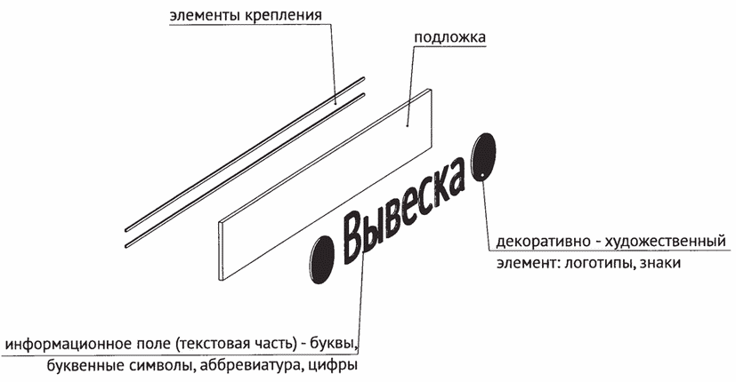

2. Единичная конструкция, комплекс идентичных
и (или) взаимосвязанных элементов

Настенные, витринные и подвесные информационные конструкции могут быть размещены в виде единичной конструкции и (или) комплекса единичных и (или) взаимосвязанных элементов:
- единичная конструкция без подложки;


- комплекс взаимосвязанных элементов без подложки;

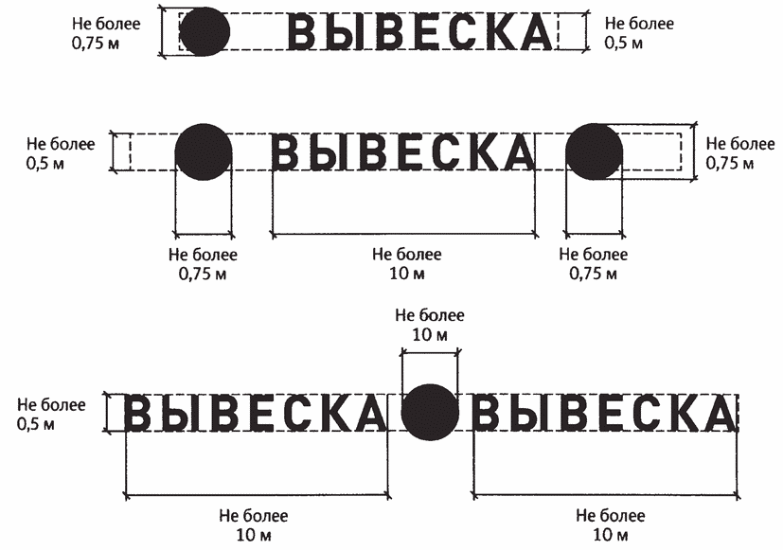
- комплекс идентичных элементов без подложки.



3. Настенные конструкции

3.1. Разрешается размещение информационных конструкций на плоских участках фасада, свободных от архитектурных элементов, исключительно в пределах площади внешних поверхностей объекта, соответствующей физическим размерам занимаемых организациями, индивидуальными предпринимателями помещений на праве собственности, ином вещном праве или обязательственном праве.

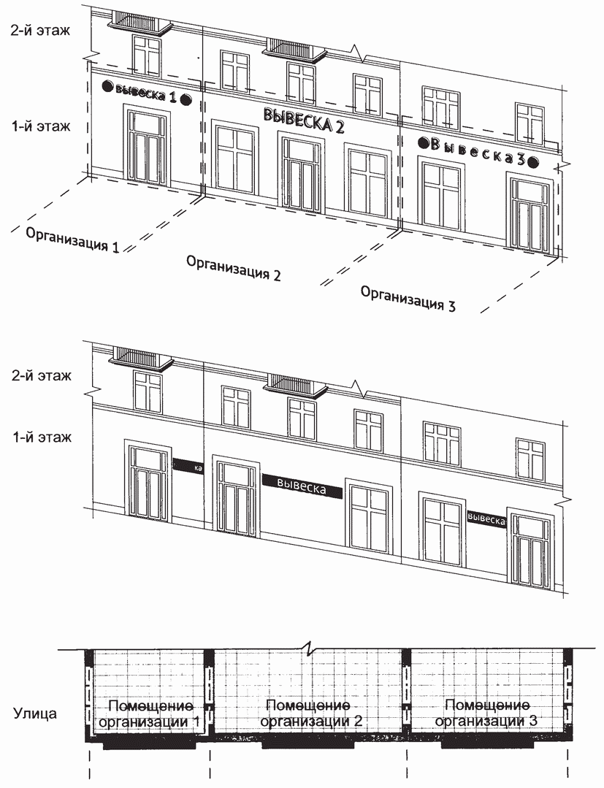

3.2. Настенные конструкции размещаются над входом или окнами (витринами), в простенках между окнами помещений на единой горизонтальной оси, настенными конструкциями, установленными в пределах фасада, на уровне линии перекрытий между первым и вторым этажами либо ниже указанной линии.

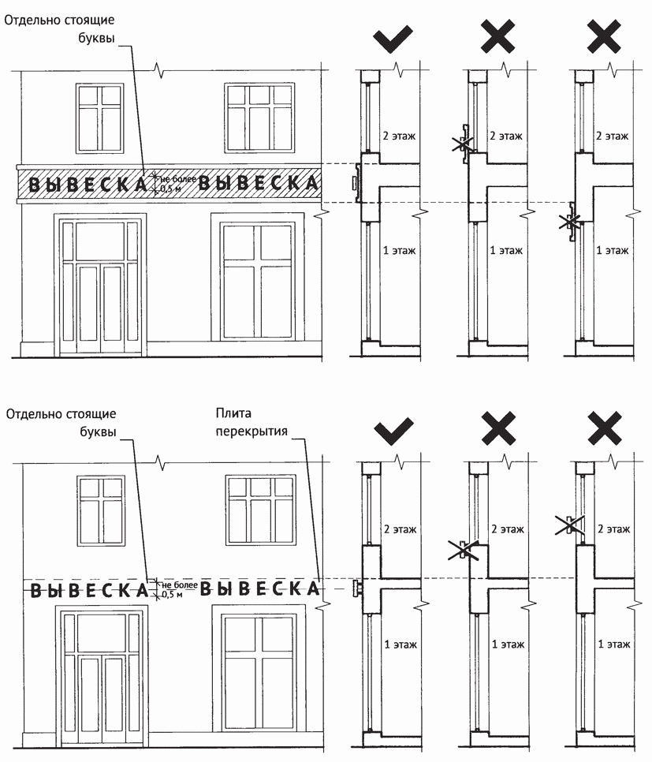
3.3. Максимальный размер настенных конструкций:
3.3.1. При размещении единичного элемента:

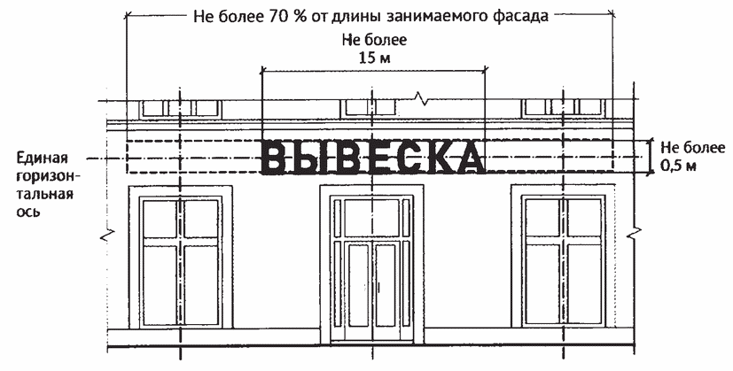
- по высоте - 0,50 м;
- по длине - 70% от длины фасада, но не более 15 м.
3.3.2. При размещении комплекса идентичных взаимосвязанных элементов:
- по высоте - 0,50 м;
- по длине - 70% от длины фасада, но не более 10 м.

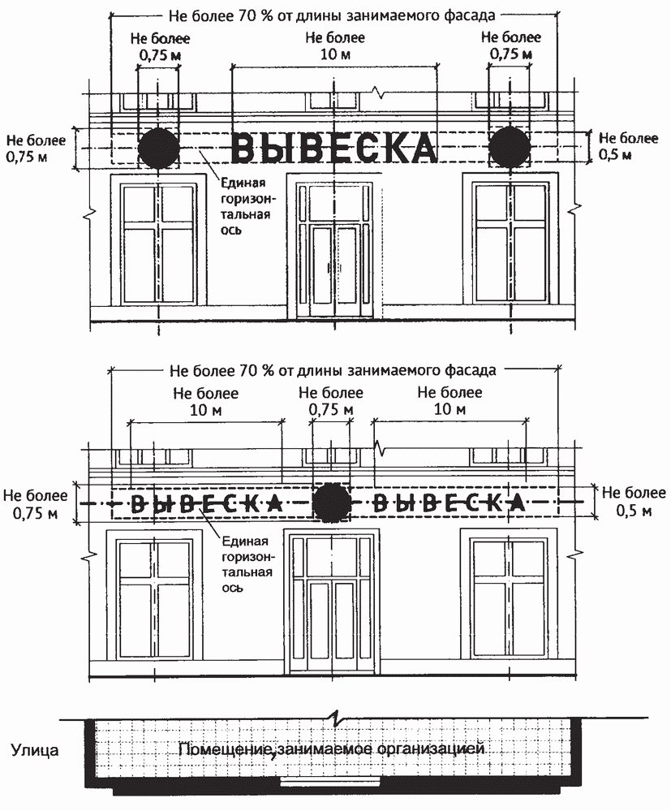

3.4. Конструкции вывесок располагаются параллельно плоскости фасада объекта.
Крайняя точка элементов настенной конструкции не должна находиться на расстоянии более чем 0,20 м от плоскости фасада.

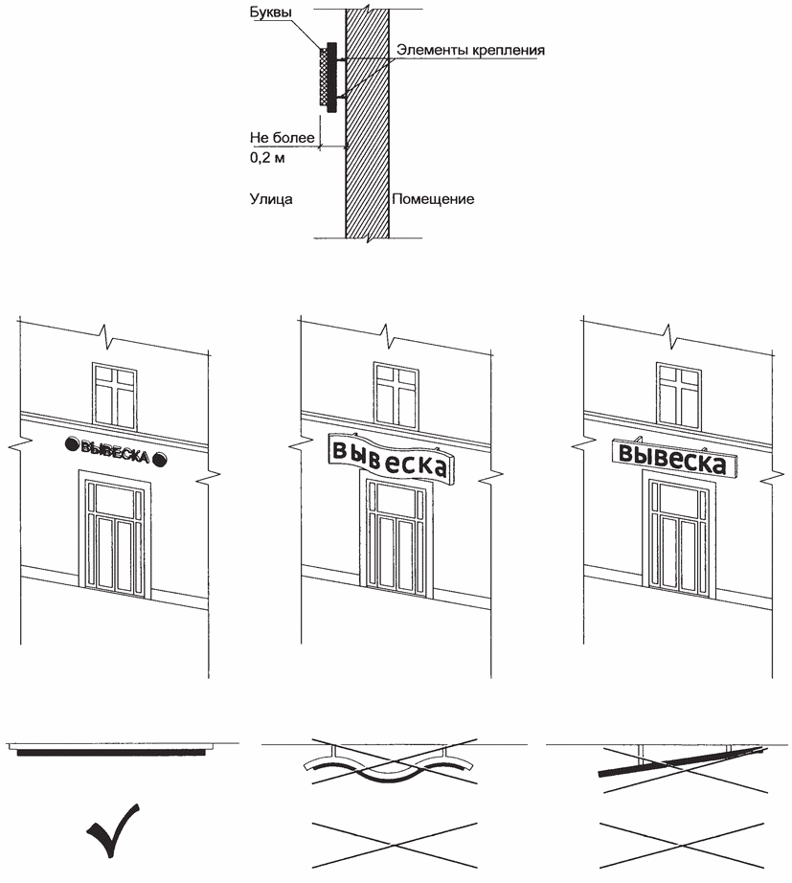
3.5. В случае расположения помещения в подвальных или цокольных этажах объектов вывески размещаются над окнами подвального или цокольного этажа, но не ниже 0,60 м от уровня земли до нижнего края настенной конструкции. При этом вывеска не должна выступать от плоскости фасада более чем на 0,10 м. Максимальный размер настенных конструкций не должен превышать 0,50 м по высоте.
3.5.1. Размещение информационных конструкций (вывесок) без подложки.

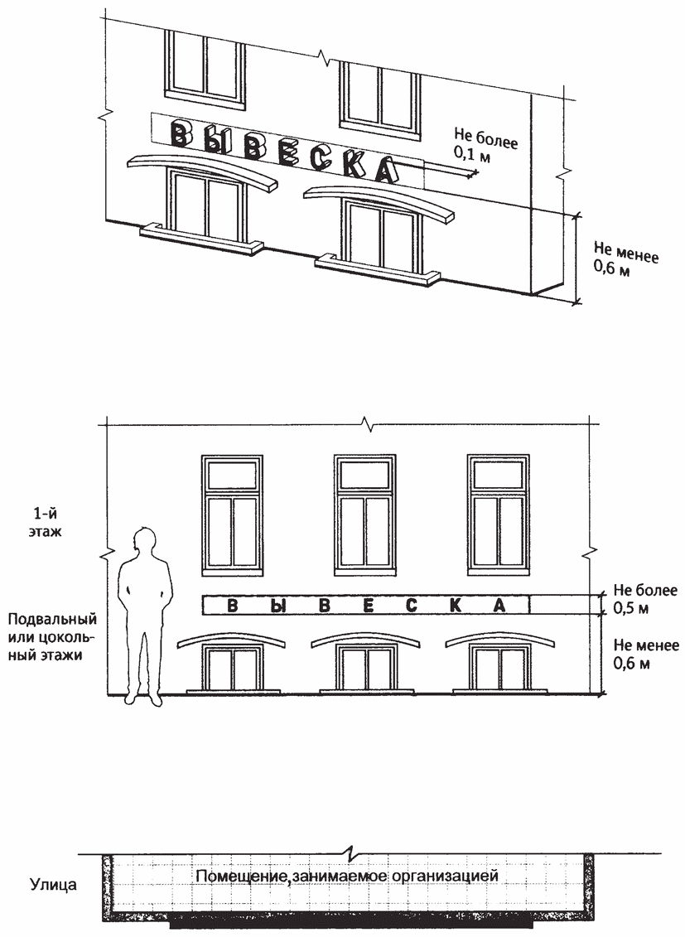
3.5.2. Размещение информационных конструкций (вывесок) на подложке.
3.6. Максимальный размер информационных конструкций (меню) не должен превышать:
- по высоте - 0,80 м;
- по длине - 0,60 м.

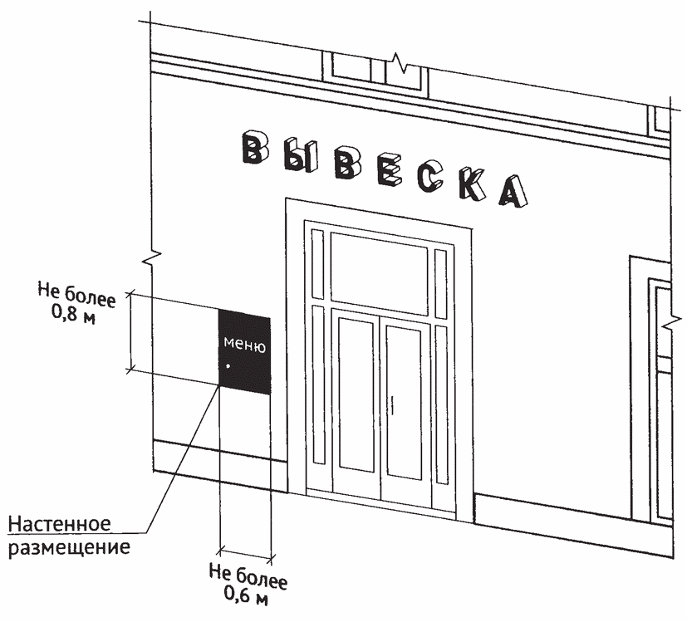

4. Настенные конструкции на фризе

При наличии на фасаде объекта фриза настенная конструкция размещается исключительно на фризе. При использовании подложки при размещении вывески высота подложки должна быть равна высоте фриза. Общая высота информационного поля (текстовой части), а также декоративно-художественных элементов настенной конструкции, размещаемой на фризе в виде объемных символов, не может быть более 70% высоты фриза.

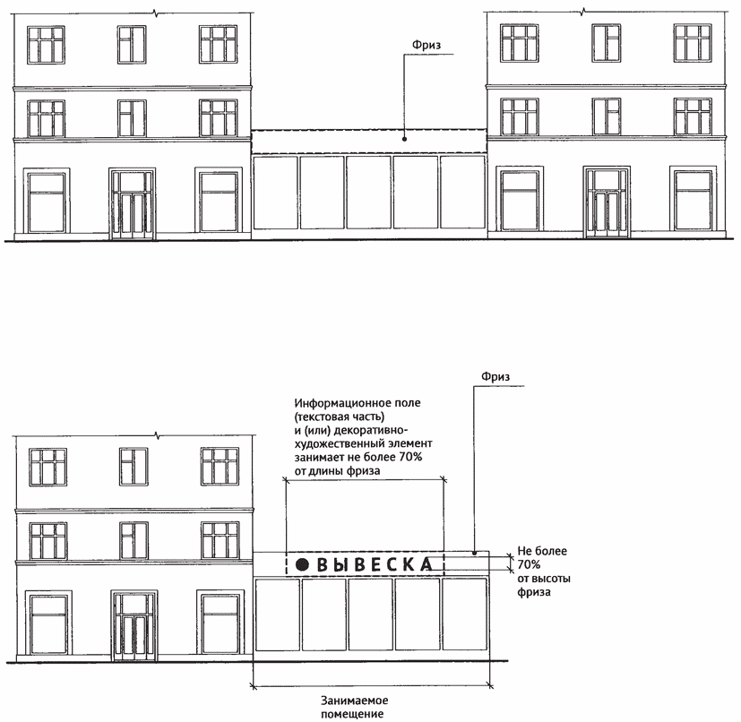

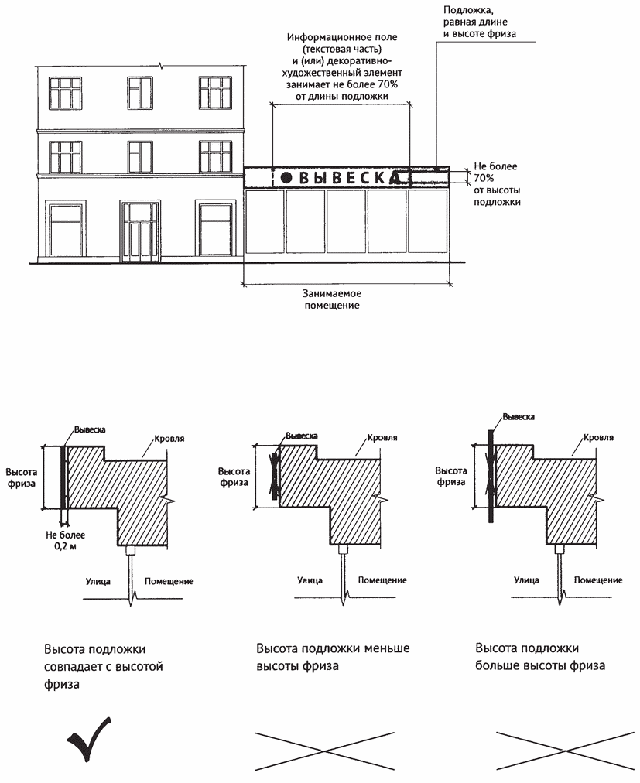

5. Настенные конструкции на козырьках

При наличии на фасаде объекта козырька настенная конструкция может быть размещена на фризе козырька строго в габаритах указанного фриза.

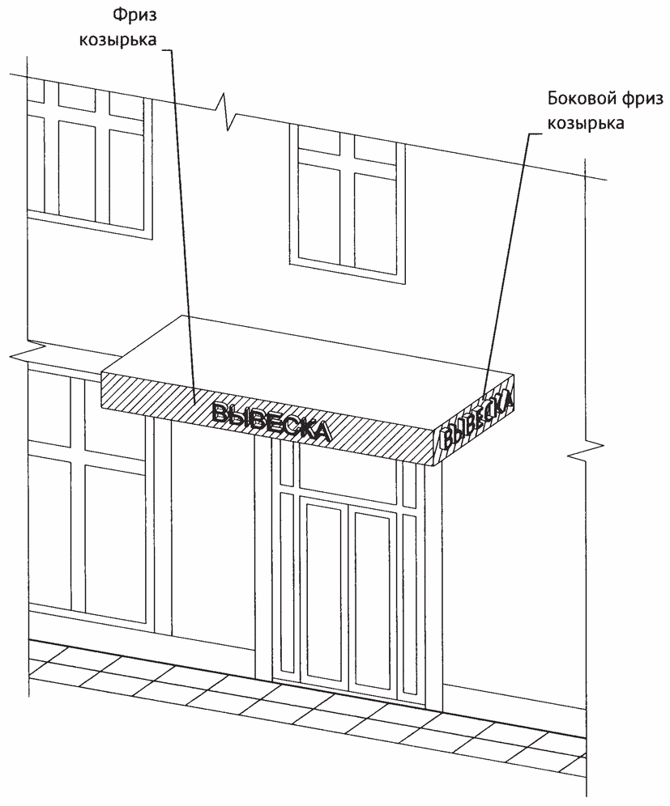

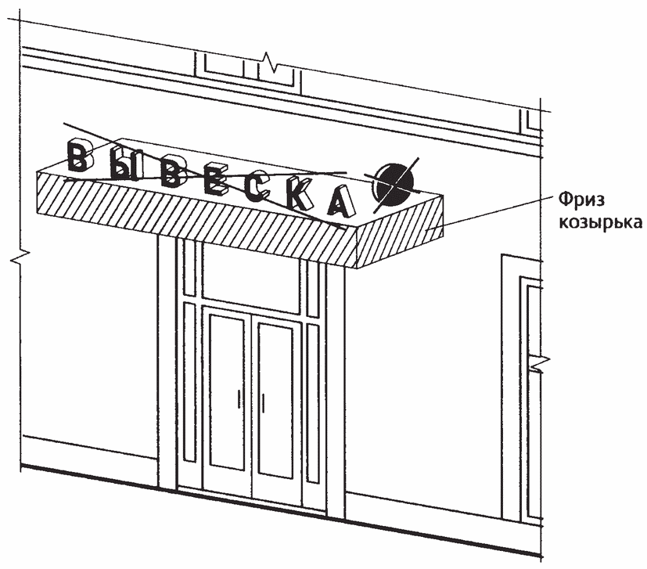

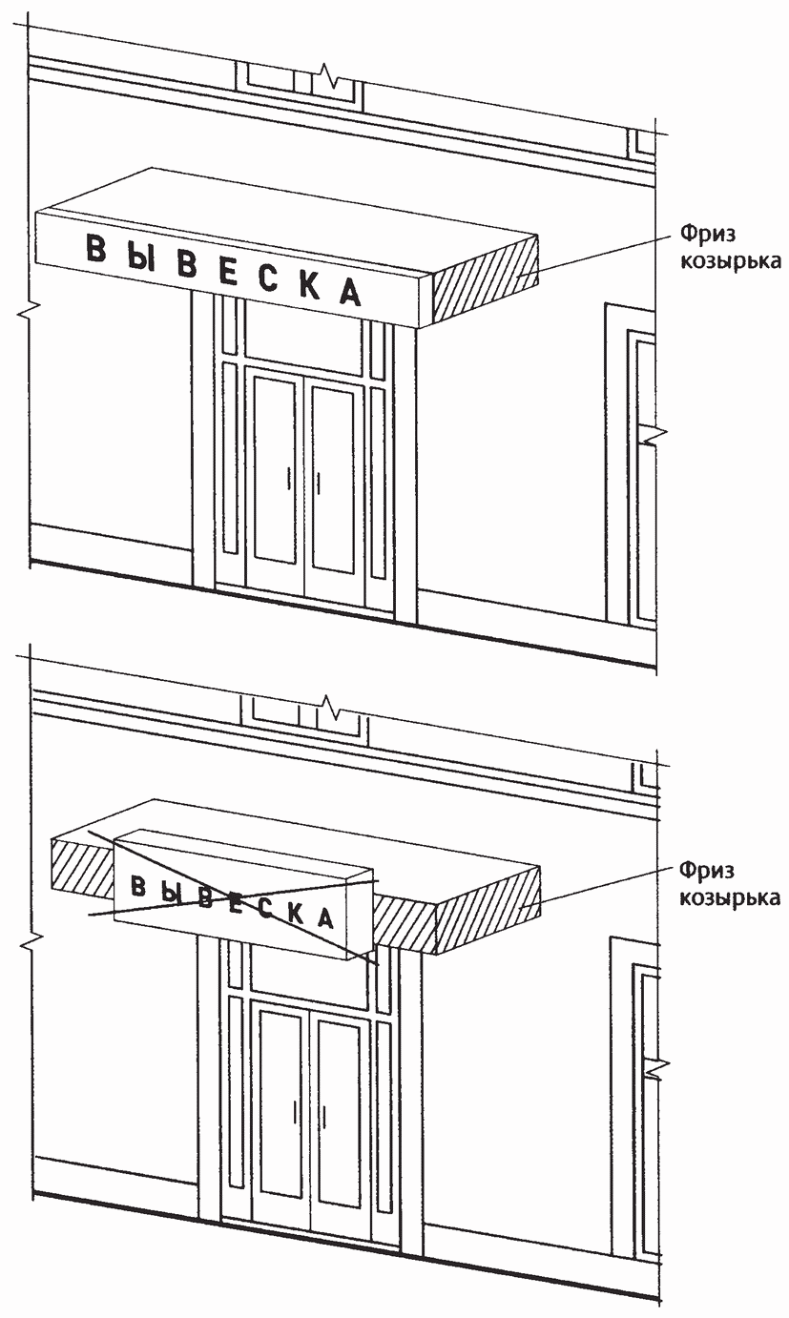

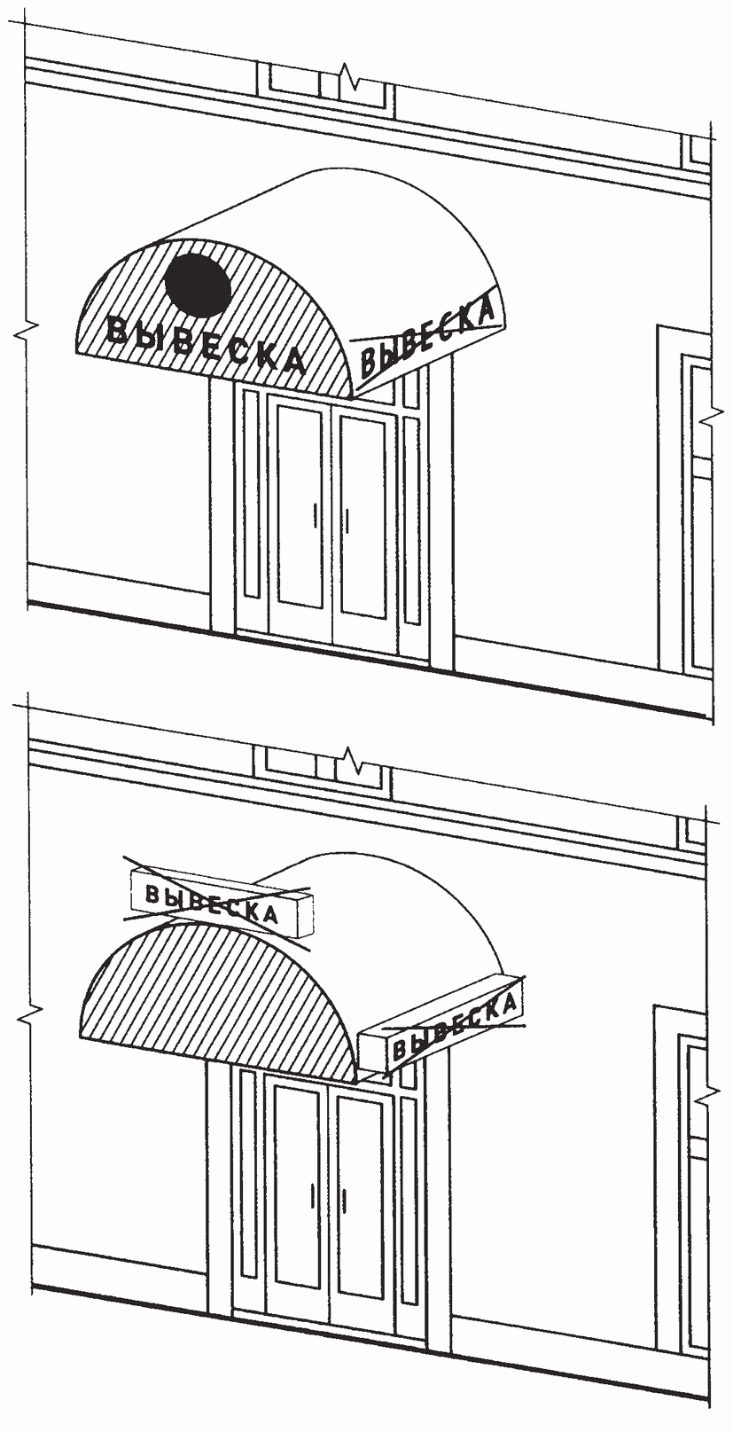

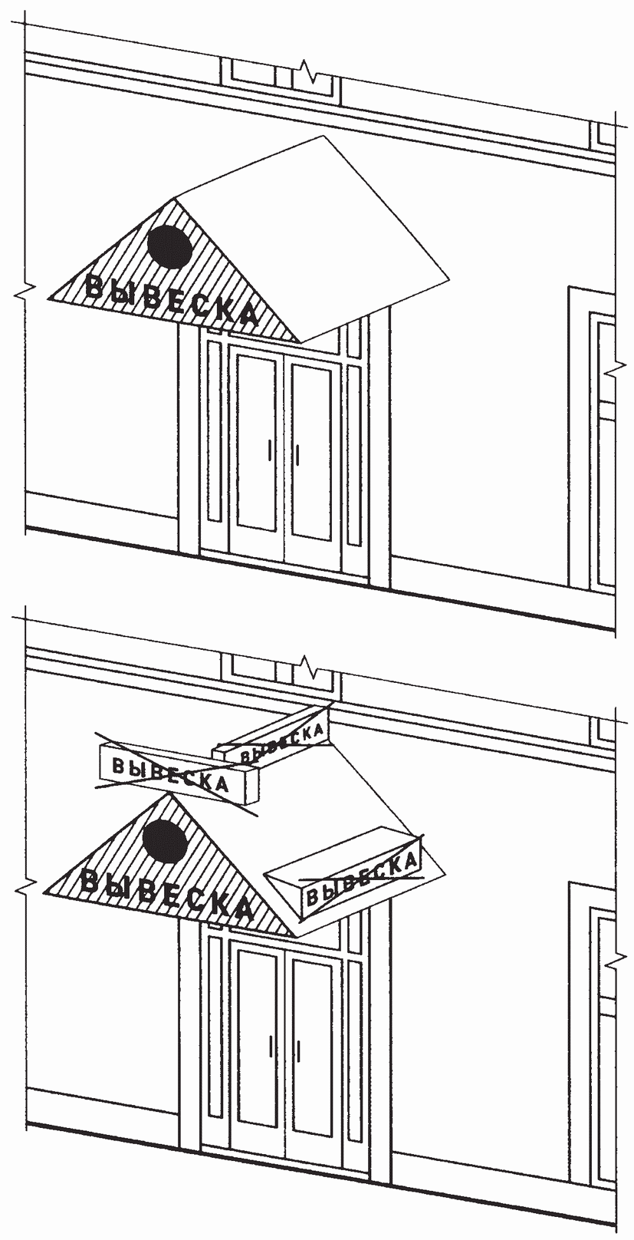

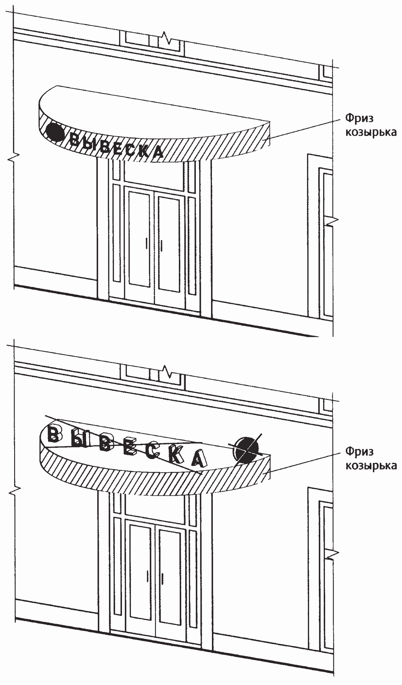

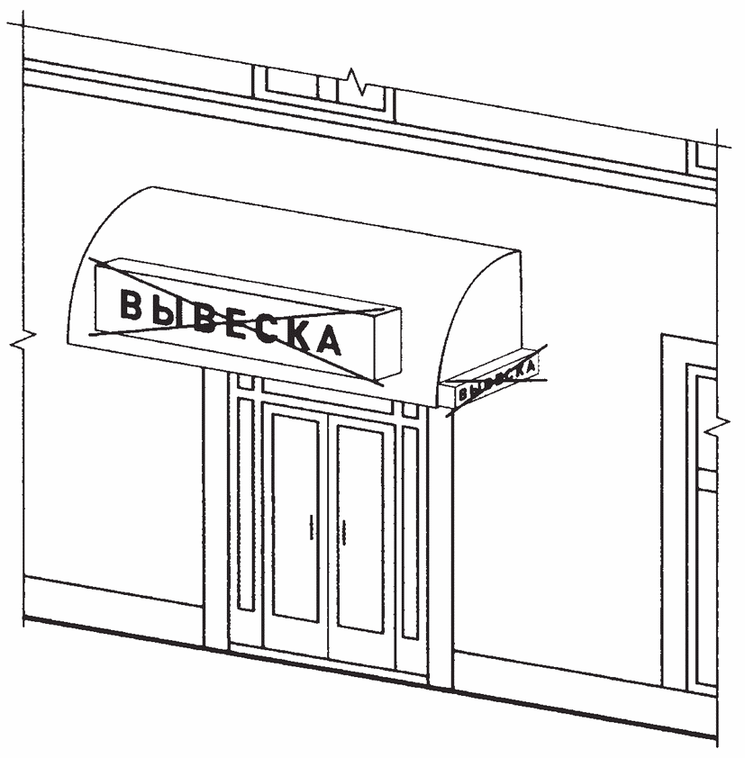

6. Настенные конструкции на элементе фасада, имитирующем
скатную кровлю и являющемся завершением части фасада

При размещении настенной конструкции на элементе фасада, имитирующем скатную кровлю и являющемся завершением части фасада, высота данной конструкции не может превышать 70% от горизонтальной проекции данного элемента на плоскость и должна составлять не более 1 м.

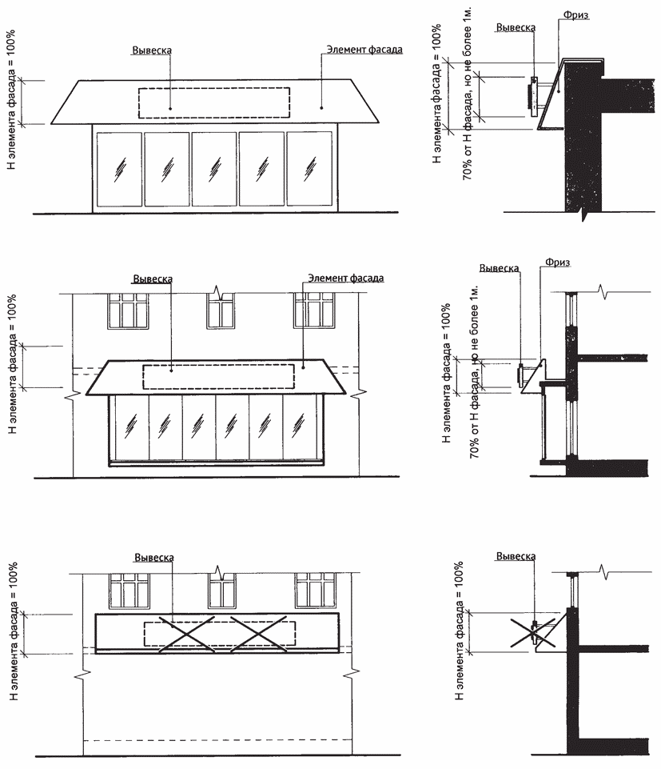

7. Настенные конструкции, размещаемые в силу требований
Закона РФ от 07.02.1992 N 2300-1 "О защите прав
потребителей"

7.1. Максимальный размер таких вывесок не должен превышать:
- по высоте - 0,40 м;
- по длине - 0,60 м.
Вывески размещаются на доступном для обозрения месте плоских участков фасада, свободных от архитектурных элементов, непосредственно у входа (справа или слева) в здание, строение, сооружение или помещение или на входных дверях в помещение, в котором фактически находится (осуществляет деятельность) организация или индивидуальный предприниматель, сведения о которых содержатся в данной информационной конструкции.

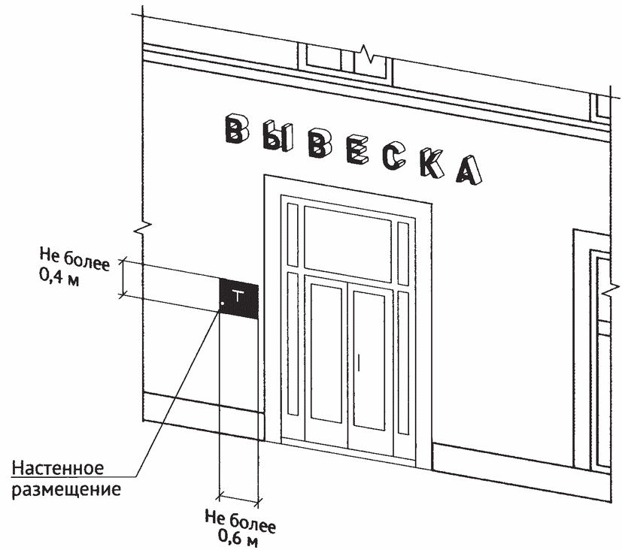

7.2. Вывеска может быть размещена на дверях входных групп, в том числе методом нанесения трафаретной печати или иными аналогичными методами на остекление дверей. Максимальный размер данных вывесок не должен превышать:
- по высоте - 0,40 м;
- по длине - 0,30 м.

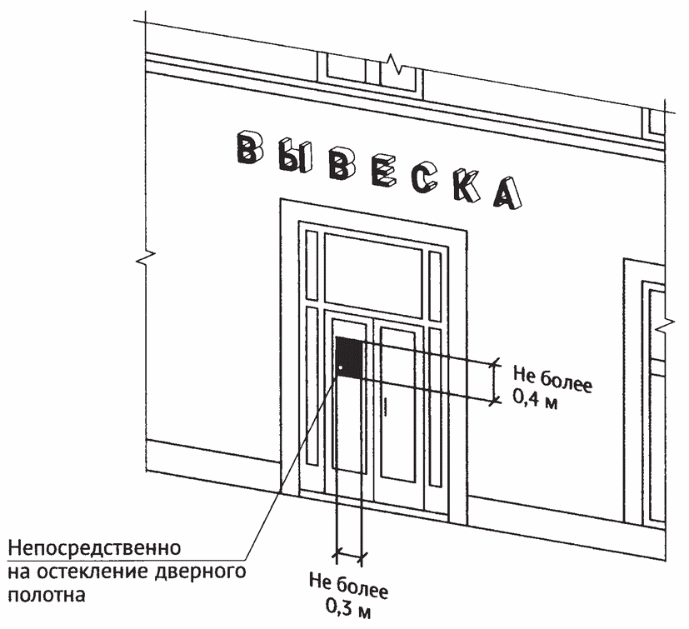

7.3. В случае размещения в одном объекте нескольких организаций или индивидуальных предпринимателей общая площадь информационных конструкций (вывесок), устанавливаемых на фасадах объекта перед одним входом, не должна превышать 2 м², а расстояние от уровня земли (пола входной группы) до верхнего края информационной конструкции, расположенной на наиболее высоком уровне, не должно превышать 2 м.

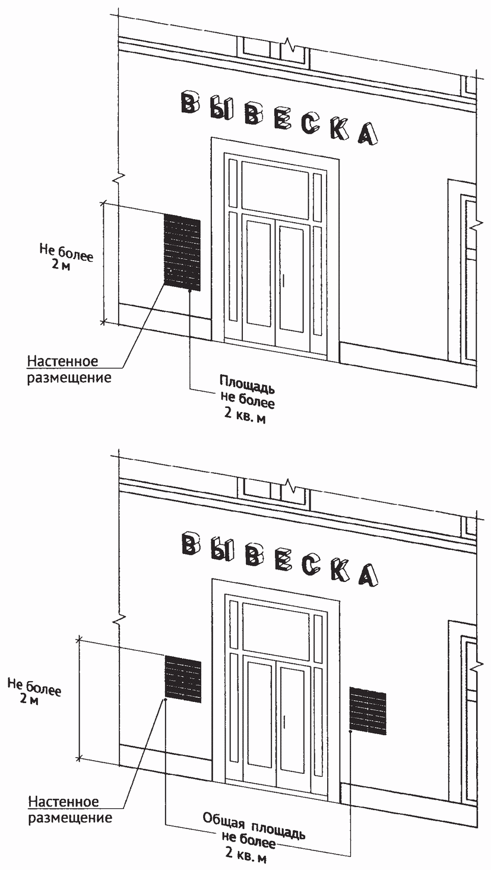

7.4. Информационная конструкция (вывеска) размещается на ограждающей конструкции (заборе) непосредственно у входа на земельный участок, на котором располагаются здание, строение, сооружение, являющиеся местом фактического нахождения, осуществления деятельности организации, индивидуального предпринимателя, сведения о которымх содержатся в данной информационной конструкции и которым указанные здание, строение, сооружение и земельный участок принадлежат на праве собственности или ином вещном праве.

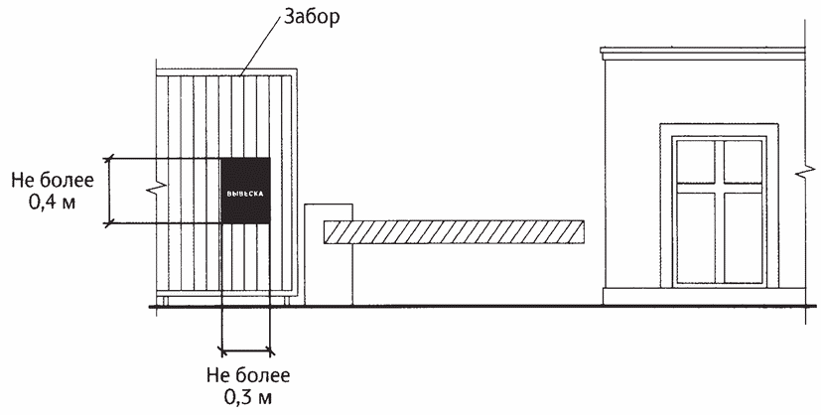

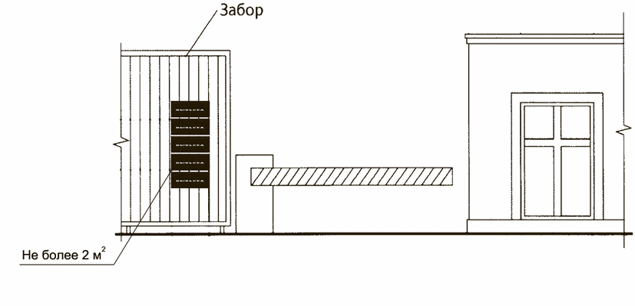
7.5. В случае размещения нескольких организаций или индивидуальных предпринимателей на территории информационные конструкции (вывески) размещаются на ограждающей конструкции (заборе) непосредственно у входа на земельный участок, на котором располагаются здание, строение, сооружение, являющиеся местом фактического нахождения, осуществления деятельности организаций, индивидуальных предпринимателей, сведения о которых содержатся в данных информационных конструкциях и которым указанные здание, строение, сооружение принадлежат на праве собственности или ином вещном праве, при этом общая площадь информационных конструкций (вывесок) не должна превышать 2 м².

8. Консольные конструкции

8.1. Консольная конструкция не должна находиться на расстоянии более чем 0,20 м от плоскости фасада, а крайняя точка лицевой стороны - на расстоянии более чем 1 м от плоскости фасада. Консольная конструкция не может превышать 1 м в высоту и 0,20 м в ширину.

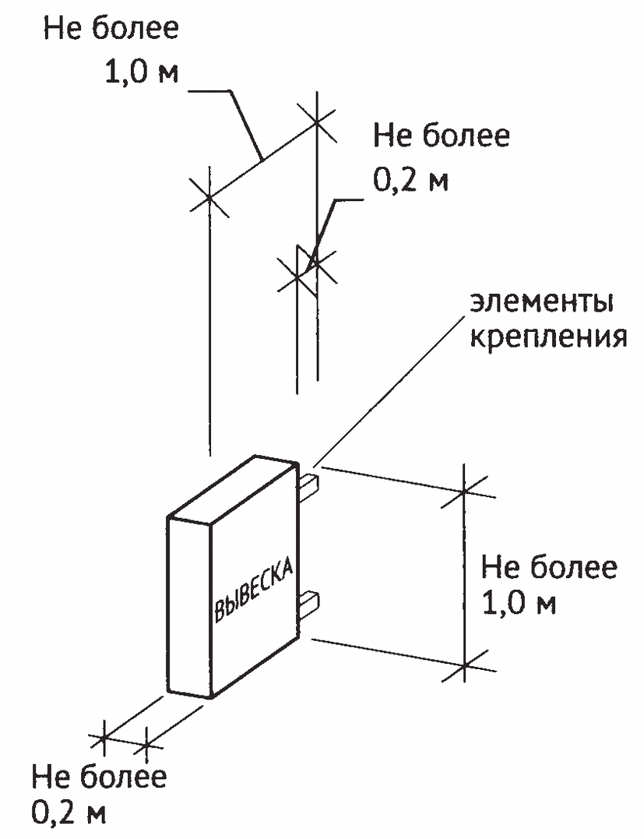

8.2. Максимальные параметры (размеры) консольных конструкций, размещаемых на фасадах объектов.

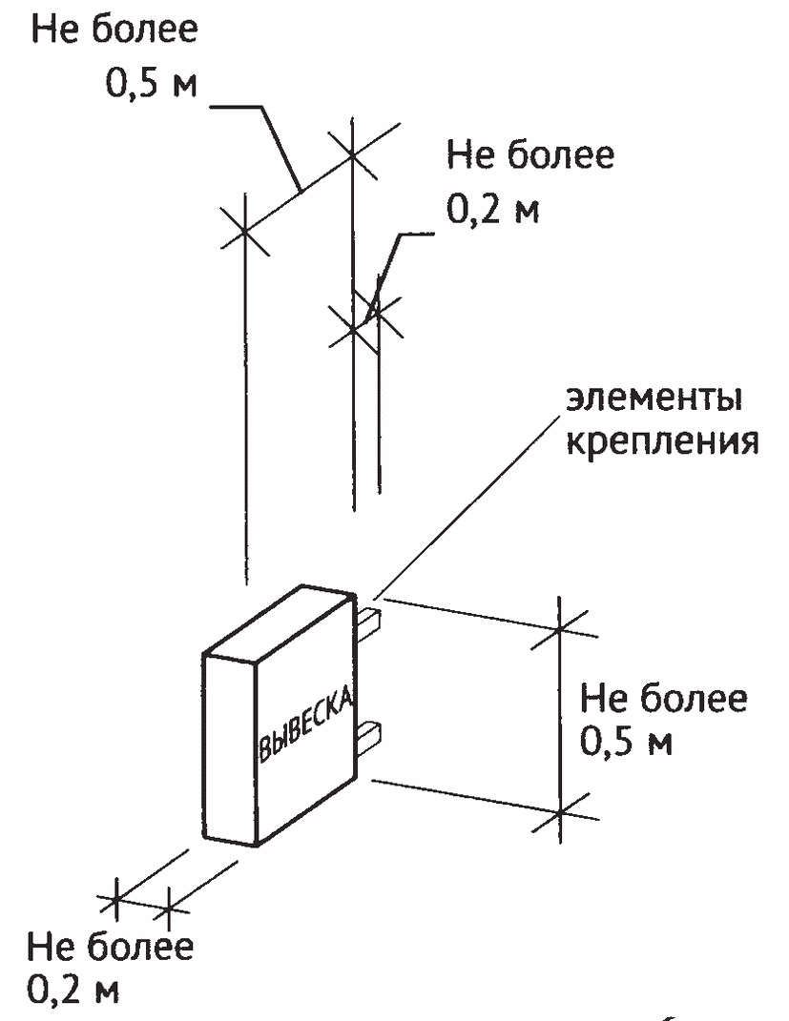

8.3. Консольные конструкции располагаются в одной горизонтальной плоскости фасада, в том числе у арок, на границах и внешних углах зданий, строений, сооружений.
Расстояние от уровня земли до нижнего края консольной конструкции должно быть не менее 2,50 м.
Консольная конструкция не должна находиться на расстоянии более чем 0,20 м от плоскости фасада, а крайняя точка ее лицевой стороны - на расстоянии более чем 1 м от плоскости фасада.
При наличии на фасаде объекта настенных конструкций консольные конструкции располагаются с ними на единой горизонтальной оси.

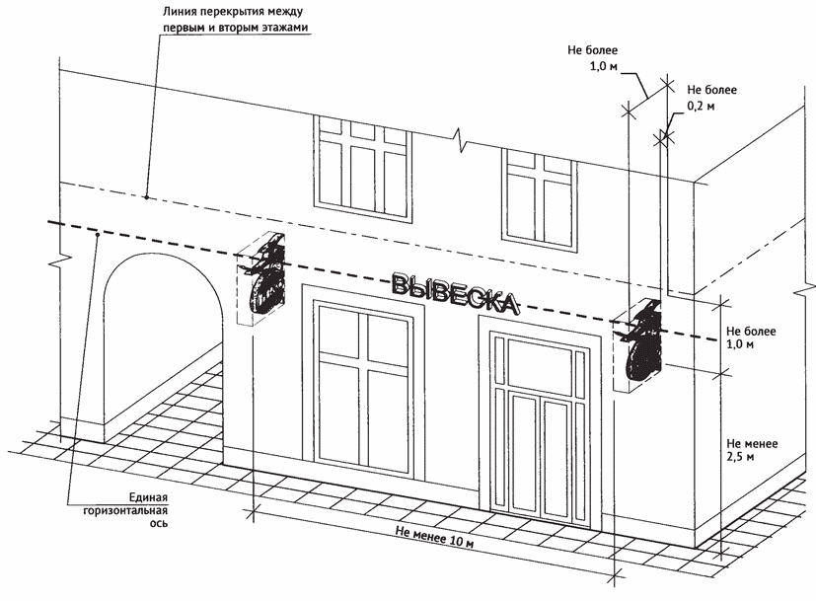

8.4. Расстояние между консольными конструкциями не может быть менее 10 м.

9. Витринные конструкции

9.1. Витринные конструкции являются одним из способов внутреннего оформления витрин. Витринные конструкции размещаются в витрине на внешней и (или) с внутренней стороны остекления витрины:
9.1.1. Размещение вывесок в витрине на внешней стороне остекления витрины (без подложки).

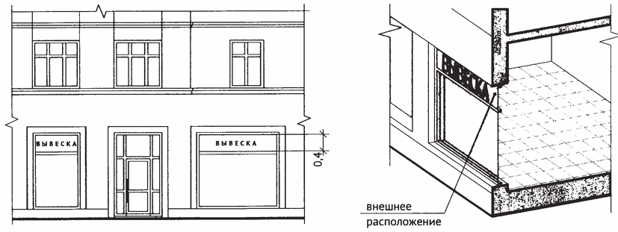

9.1.2. Размещение вывесок с внутренней стороны остекления витрины.

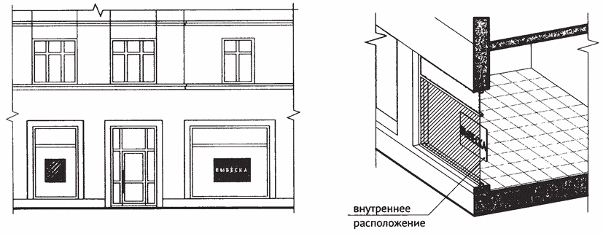

9.2. Максимальный размер витринных конструкций (при наличии переплетов (импостов)), половины размера остекления в границах переплетов (импостов) по высоте и половины размера остекления витрины (при наличии переплетов (импостов), половины размера остекления в границах переплетов (импостов) по длине. При этом витринные конструкции должны размещаться строго в границах переплетов (импостов).

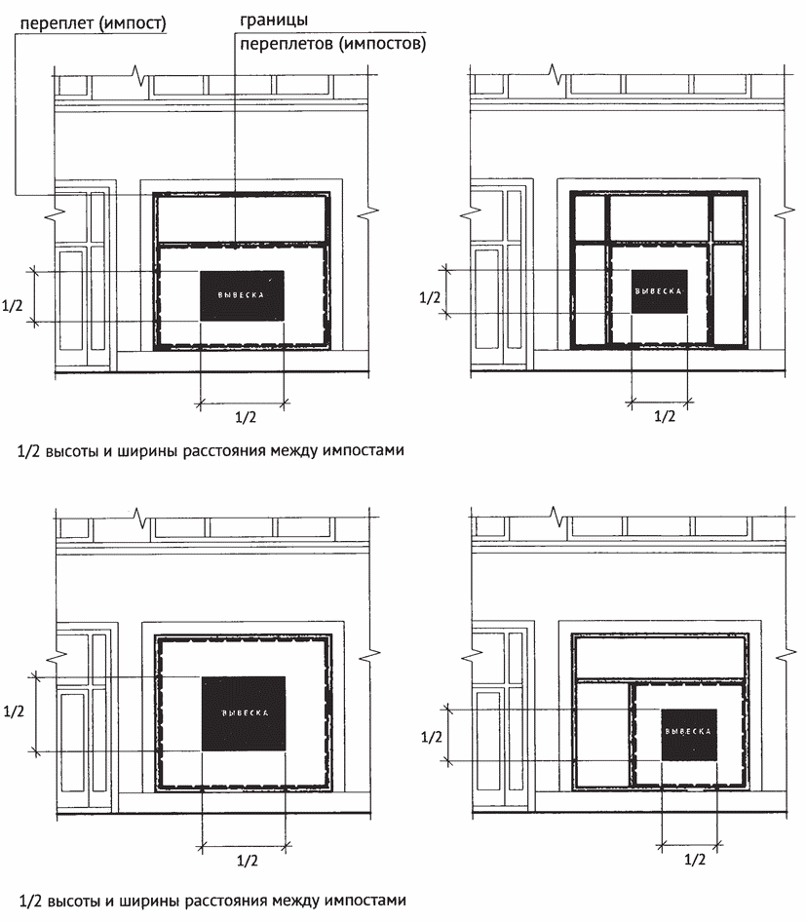

9.3. Информационные конструкции (вывески), размещенные на внешней стороне витрины, не должны выходить за плоскость фасада объекта. Параметры (размеры) вывески, размещаемой на внешней стороне витрины, не должны превышать в высоту 0,40 м, в длину - длину остекления витрины.

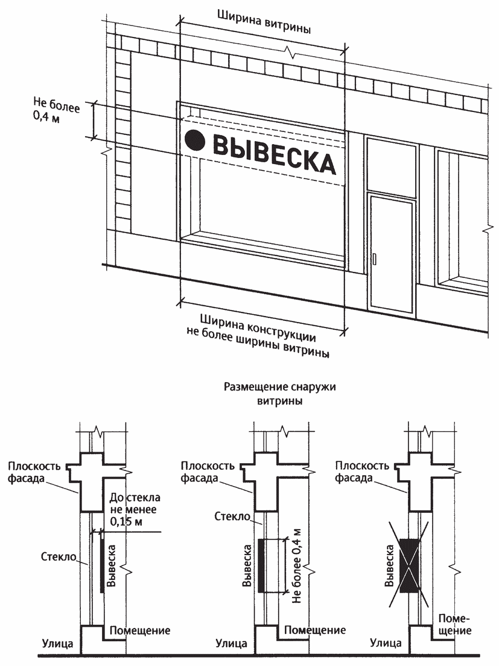

9.4. Размещение информационной конструкции (вывески) непосредственно на остеклении витрины в виде отдельных букв и декоративных элементов, в том числе методом нанесения трафаретной печати или иными аналогичными методами. При этом максимальный размер вывески, размещаемой на остеклении витрины, не превышает в высоту 0,15 м.

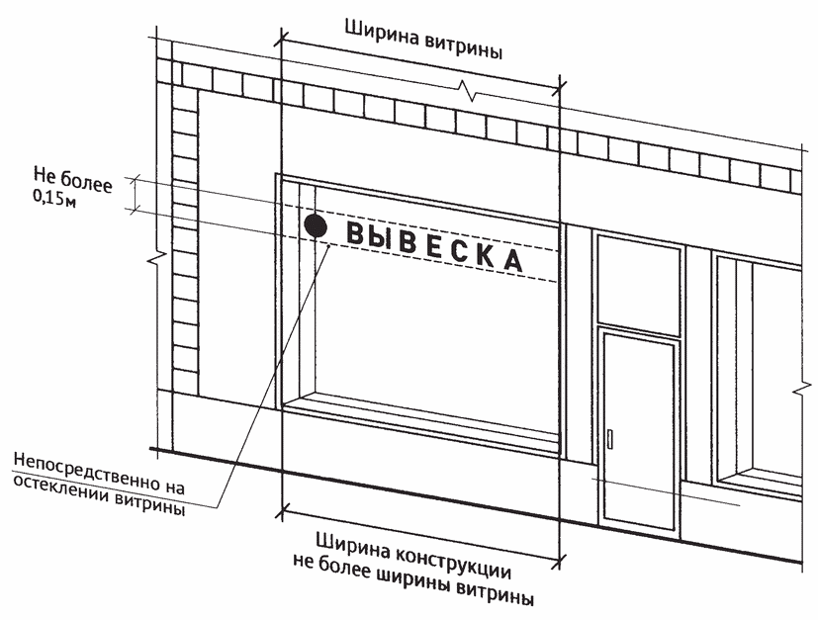

9.5. Допускается размещение информации об акционных мероприятиях (акциях) с внутренней стороны витрины (не более трех строк по 0,15 м).

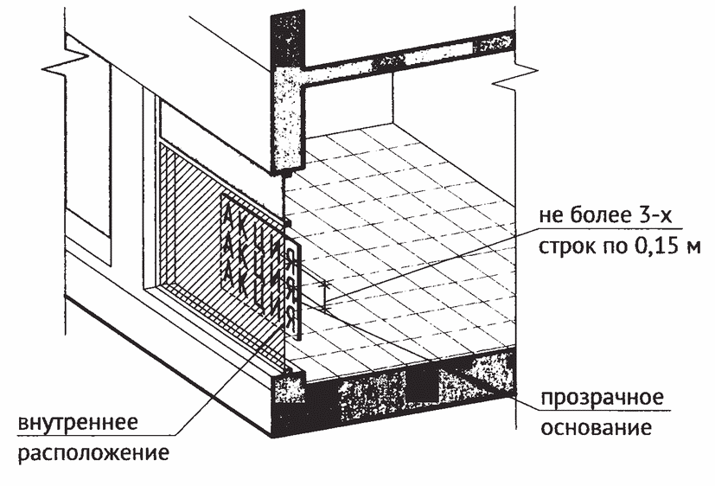

9.6. Применение непрозрачных материалов, а также жалюзи и рулонных штор, за исключением электронных носителей, систем сменного изображения возможно только для второго ряда остекления витрины со стороны торгового зала при одновременном соблюдении следующих условий:
- витринное пространство оформлено с использованием товаров и услуг (экспозиция товаров и услуг);
- витринное пространство освещено в темное время суток;
- глубина витринного пространства от первого ряда остекления со стороны улицы (внешней поверхности витрины) до второго ряда остекления со стороны торгового зала (внутренней поверхности витрины) составляет не менее 0,6 м.

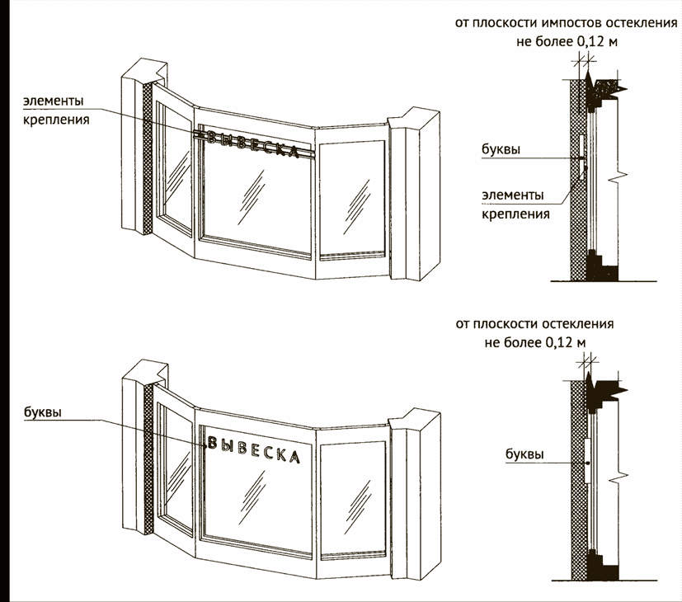

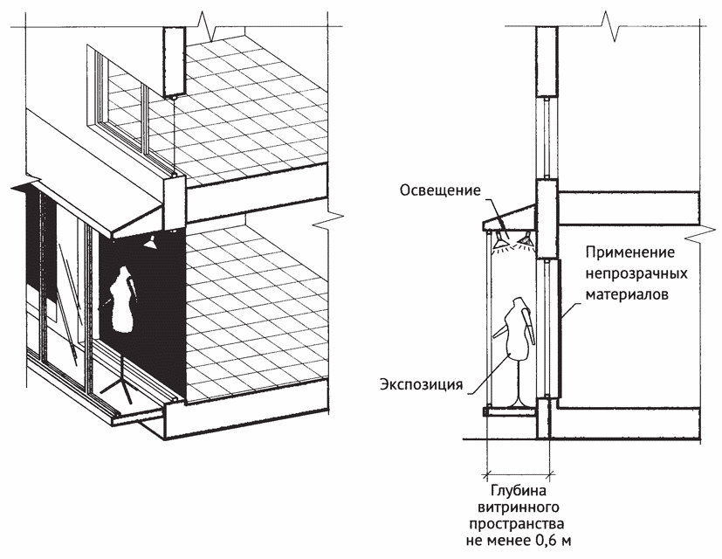
9.7. В случае если витрина имеет многогранную форму, вывески размещаются параллельно каждой из граней витрины с возможностью крепления к конструктивным элементам (импостам) витрины. При этом расстояние от плоскости импостов остекления витрины до внешней крайней точки вывески не может превышать 0,12 м.

11. Крышные конструкции

11.1. Информационное поле вывесок, размещаемых на крышах объектов, располагается параллельно к поверхности фасадов объектов, по отношению к которым они установлены, выше линии карниза, парапета объекта.

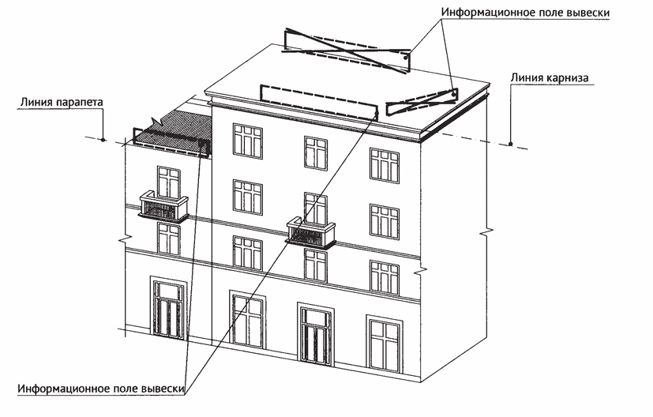

11.2. Конструкции вывесок, допускаемых к размещению на крышах зданий, строений, сооружений, представляют собой объемные символы (без использования подложки).

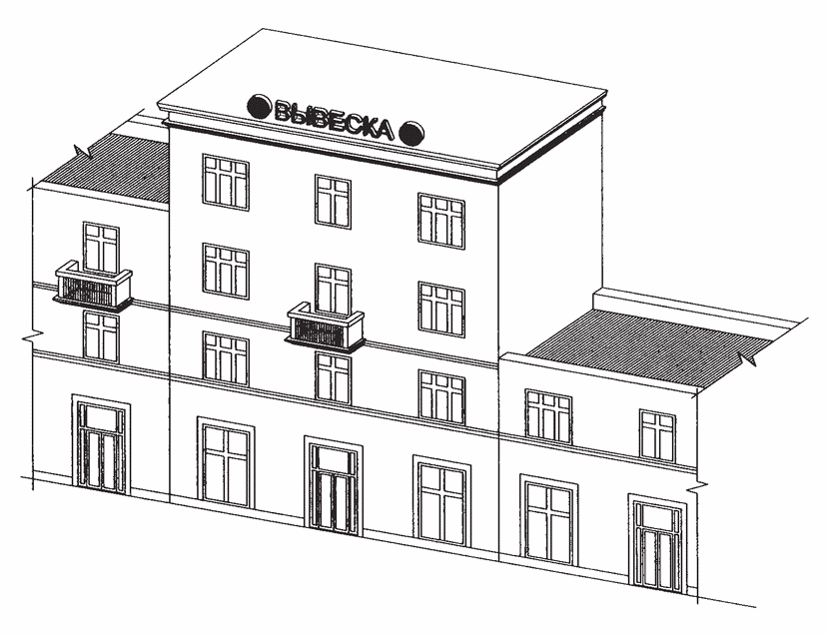

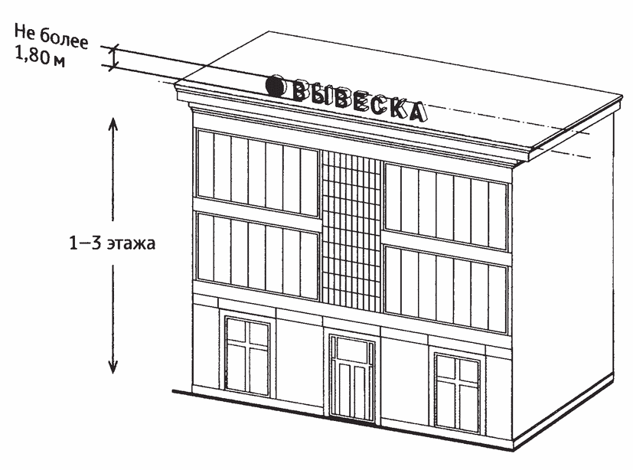
11.3. Высота информационных конструкций (вывесок), размещаемых на крышах зданий, строений, сооружений, с учетом всех используемых элементов - не более 1,80 м для 1 - 3-этажных объектов.
11.8. Длина информационной конструкции, устанавливаемой на крыше объекта, не превышает 80% длины фасада, вдоль которого она размещена, при длине фасада до 35 м (включительно).

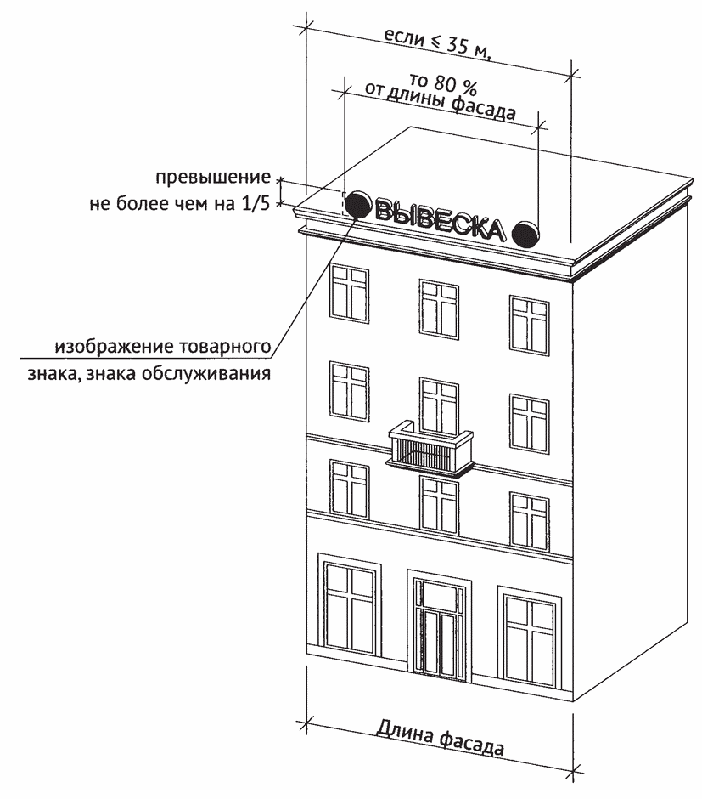
При размещении информационной конструкции (вывески), содержащей изображение товарного знака, знака обслуживания, высота отдельных элементов информационного поля или художественных элементов, указанных в информационной конструкции, входящих в изображение указанного товарного знака, знака обслуживания, может превышать параметры не более чем на 1/5.
11.9. Длина вывески, устанавливаемой на крыше объекта, не может превышать половины длины фасада, вдоль которого она размещена, при длине фасада свыше 35 м.
При размещении информационной конструкции (вывески), содержащей изображение товарного знака, знака обслуживания, высота отдельных элементов информационного поля или художественных элементов, указанных в информационной конструкции, входящих в изображение указанного товарного знака, знака обслуживания, может превышать параметры не более чем на 1/5.

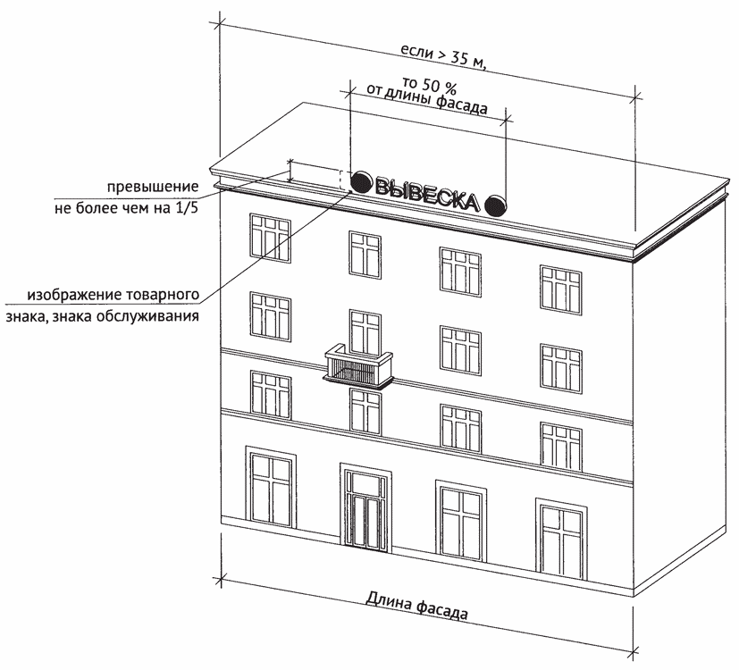

13. Отдельно стоящие информационные конструкции

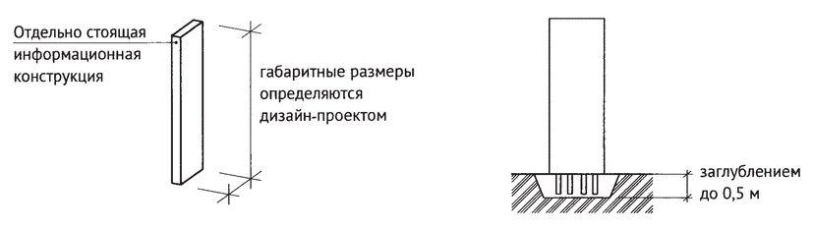
Отдельно стоящие конструкции размещаются в пределах границ земельного участка, на котором располагаются здания, строения, сооружения.

14. Ценовые табло автозаправочных станций

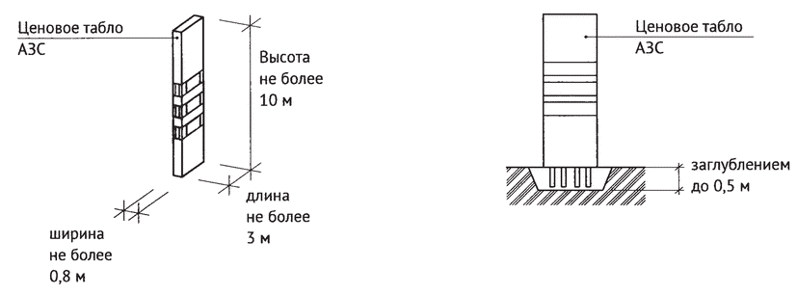
14.1. Ценовые табло (стелы) автозаправочных станций (далее - АЗС) - объекты из сборно-разборных конструкций, в том числе с подключением к сетям электроснабжения без организации подключения к инженерно-техническим водопроводным сетям, канализации, газо-, теплоснабжения, не превышающие по высоте 10 м, по длине - 3 м, по ширине - 0,8 м.
14.2. Размещение информационных конструкций в виде отдельно стоящих конструкций допускается только при условии их установки в границах земельного участка, на котором располагаются здания, строения, сооружения, являющиеся местом фактического нахождения, осуществления деятельности организации, индивидуального предпринимателя, сведения о которых содержатся в данных информационных конструкциях и которые являются единоличными собственниками указанных зданий, строений, сооружений, земельного участка или обладателями иного вещного либо обязательственного права на них (за исключением размещения ценовых табло (стел) автозаправочных станций за пределами границ земельных участков, занимаемых автозаправочными станциями).

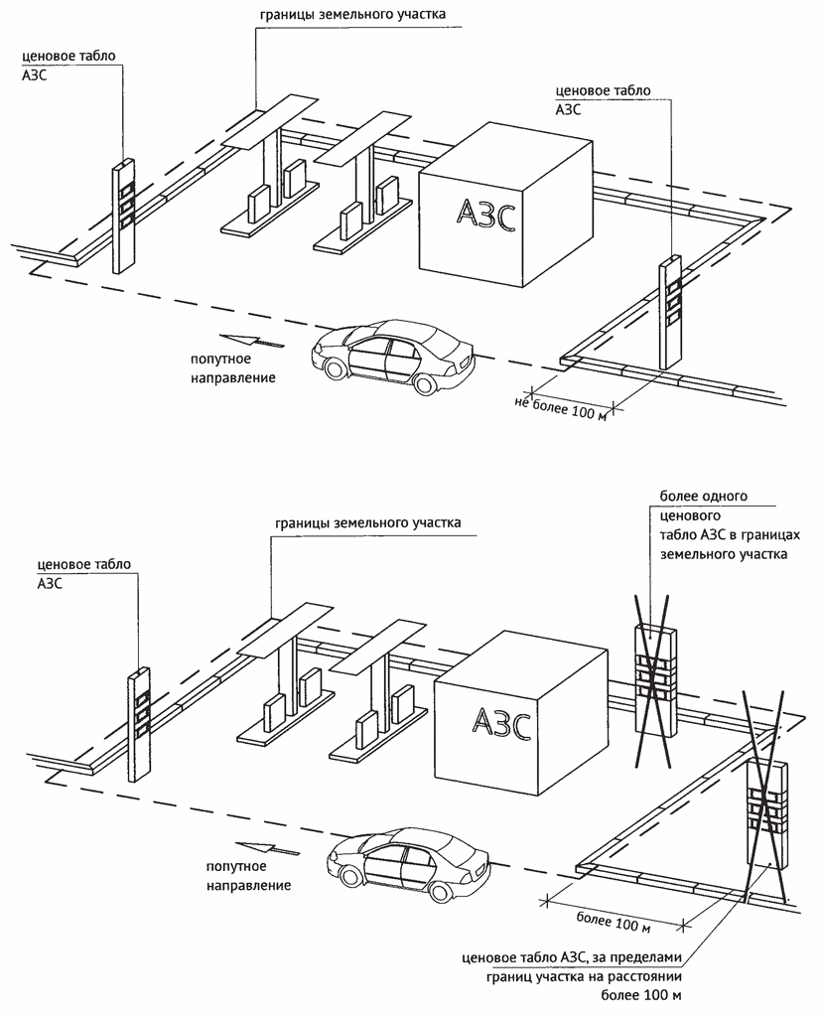

15. Размещение вывесок для летних кафе

Размещение информационных конструкций на внешних поверхностях нестационарных торговых объектов.
На период размещения сезонного кафе при стационарном предприятии общественного питания допускается размещение информационных конструкций (вывесок) путем нанесения надписей на маркизы и зонты, используемые для обустройства данного сезонного кафе. При этом высота размещаемых вывесок должна быть не более 0,20 м. В случае использования в вывесках, размещаемых на маркизах и зонтах сезонного кафе, изображения товарного знака, знака обслуживания высота указанного изображения не должна превышать 0,30 м, а информационное поле (текстовая часть) и декоративно-художественные элементы вывески должны быть размещены на единой горизонтальной оси.

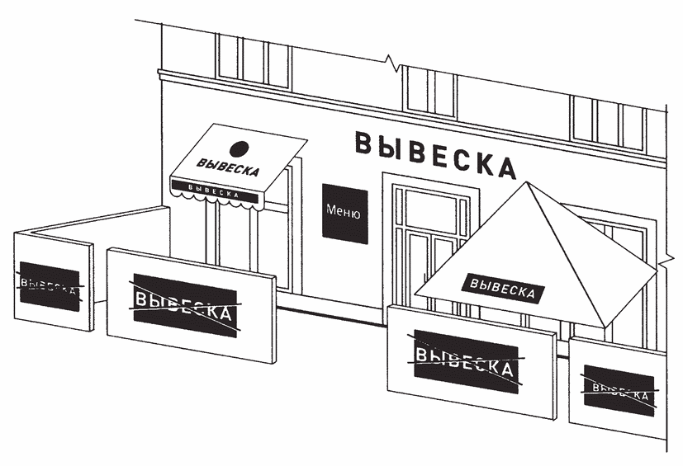

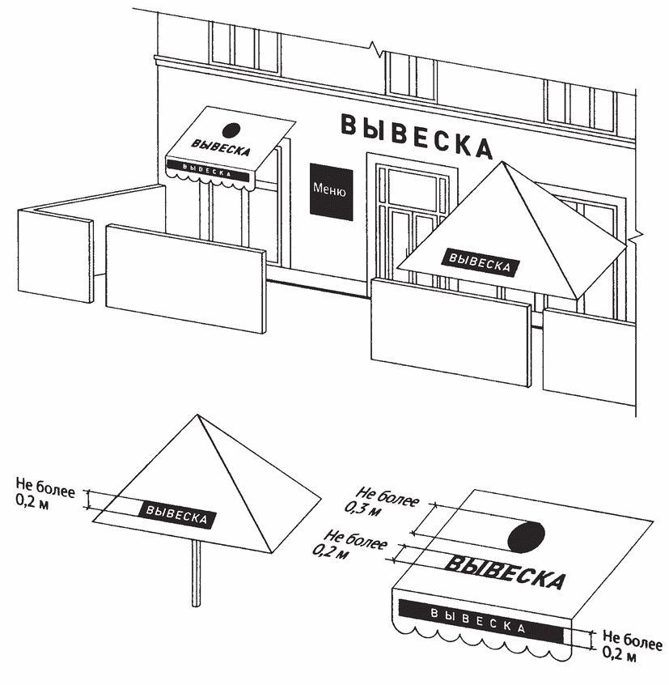

16. Запреты при размещении информационных конструкций

16.1. Запрещается размещение вывесок на ограждающих конструкциях (заборах, шлагбаумах, ограждениях, перилах).

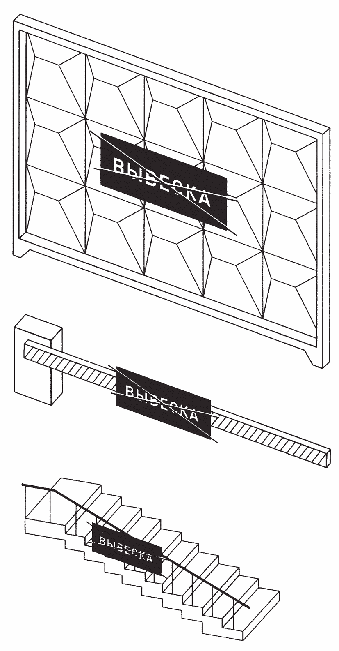

16.2. Запрещается размещение вывесок выше линии перекрытия между первым и вторым этажами, включая крыши:
16.2.1. Объемные символы без подложки.

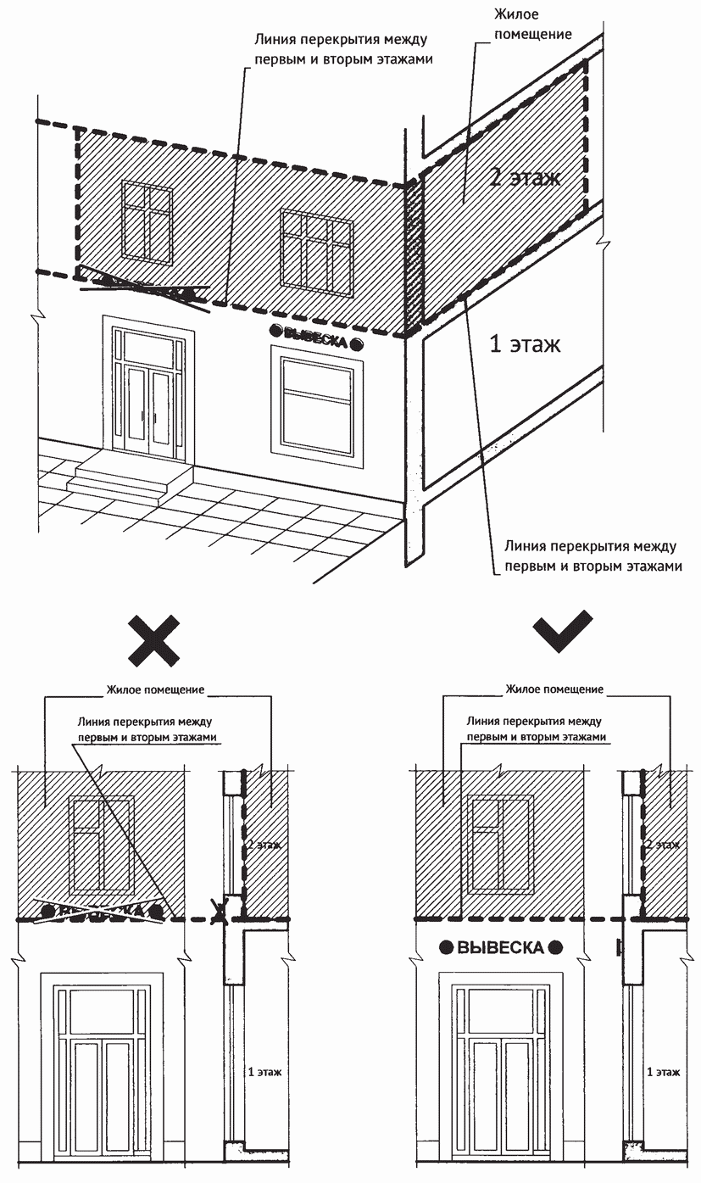

16.2.2. Объемные символы на подложке.

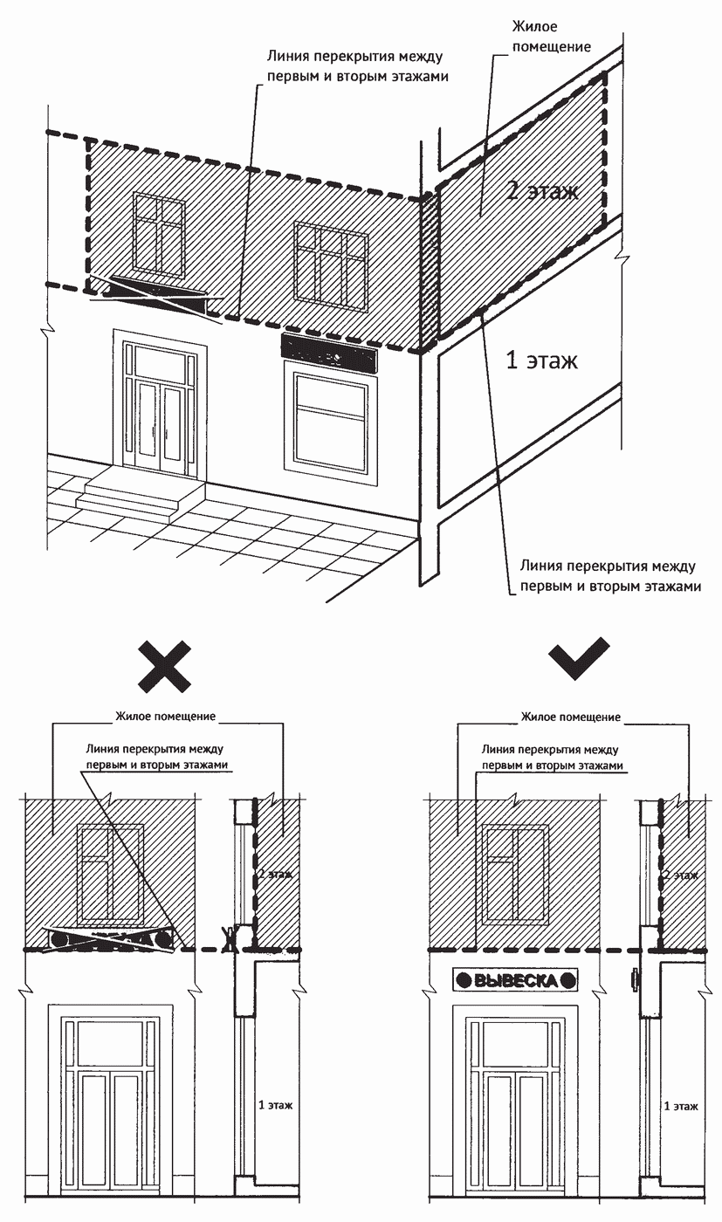

16.2.3. Световые коробы.

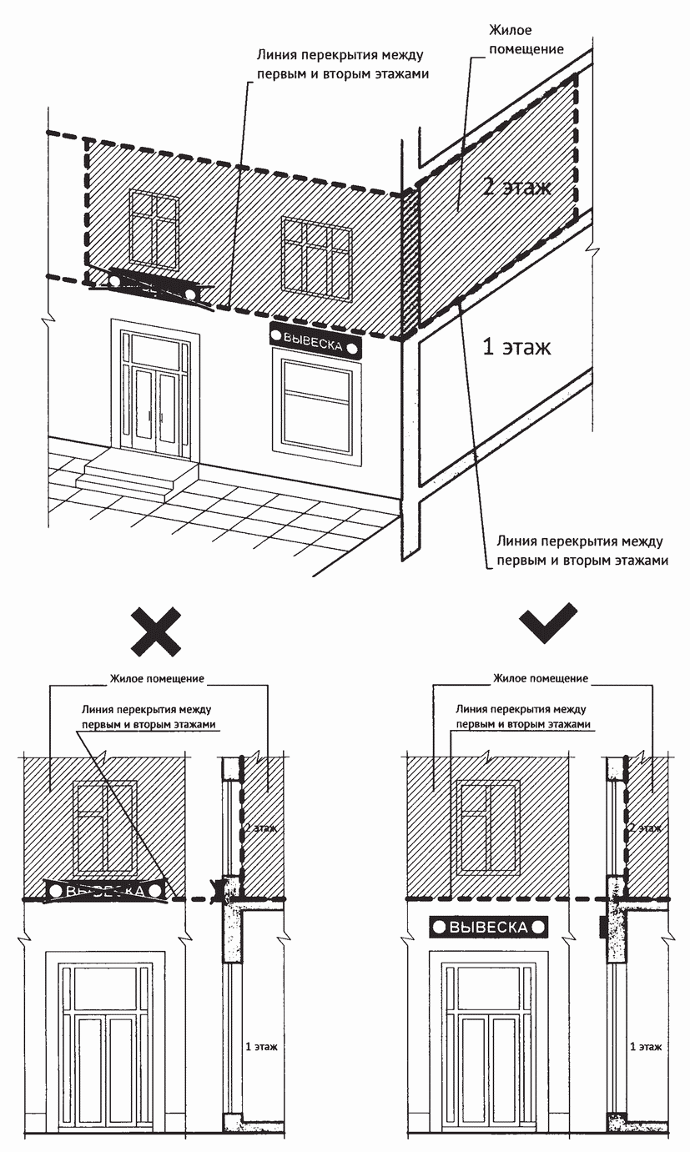

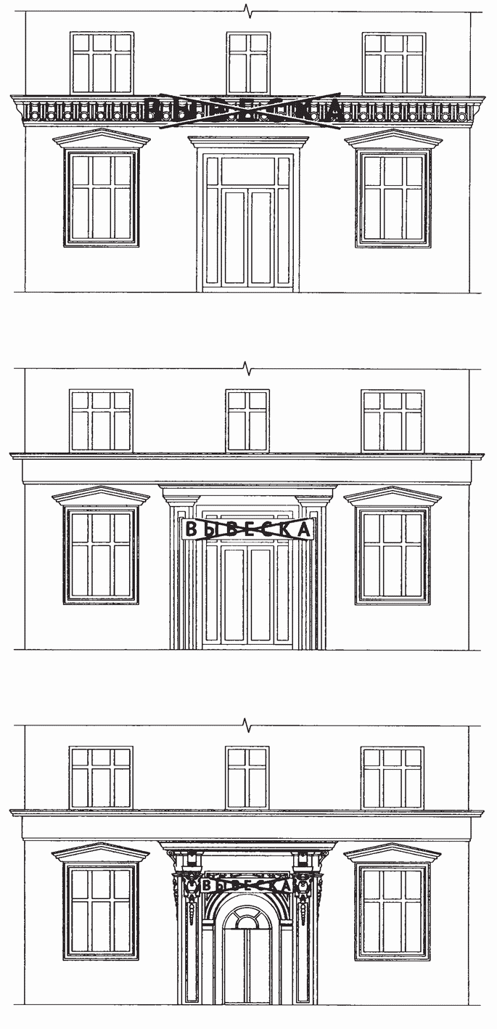
16.3. Запрещается размещение вывесок на архитектурных деталях фасадов объектов (в том числе на колоннах, пилястрах, орнаментах, лепнине).

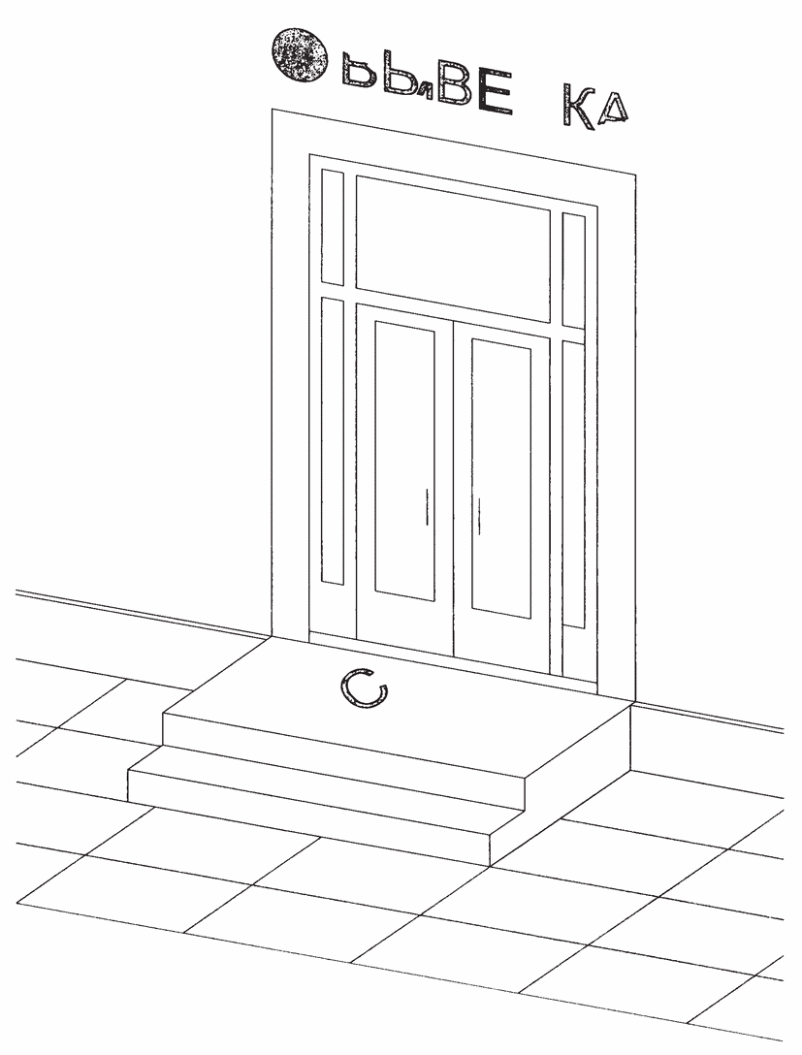
16.4. Запрещается размещение вывесок (за исключением уникальных информационных конструкций) путем непосредственного нанесения на поверхность фасада декоративно-художественного и (или) текстового изображения (методом покраски, наклейки и иными методами).
16.5. Запрещается вертикальный порядок расположения букв на информационном поле вывески.

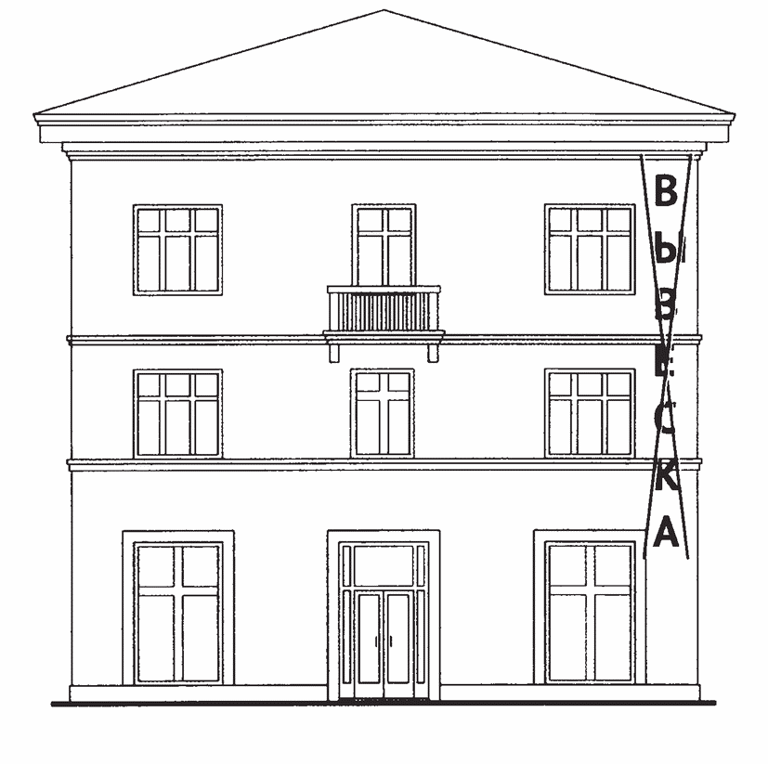

16.6. Запрещается нарушение геометрических параметров (размеров) вывесок.



16.7. Запрещается размещение вывесок с использованием неоновых светильников, мигающих (мерцающих) элементов.

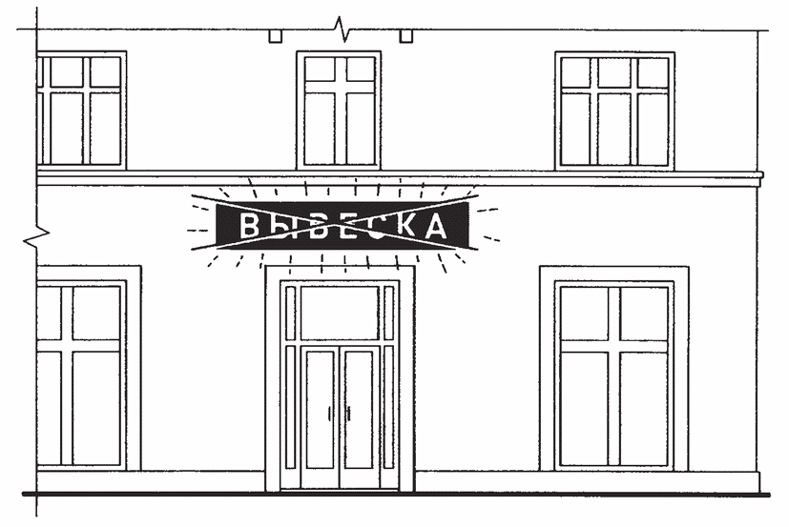

16.8. Запрещается размещение настенных вывесок одна над другой (за исключением случаев размещения вывесок в соответствии с дизайн-проектом).

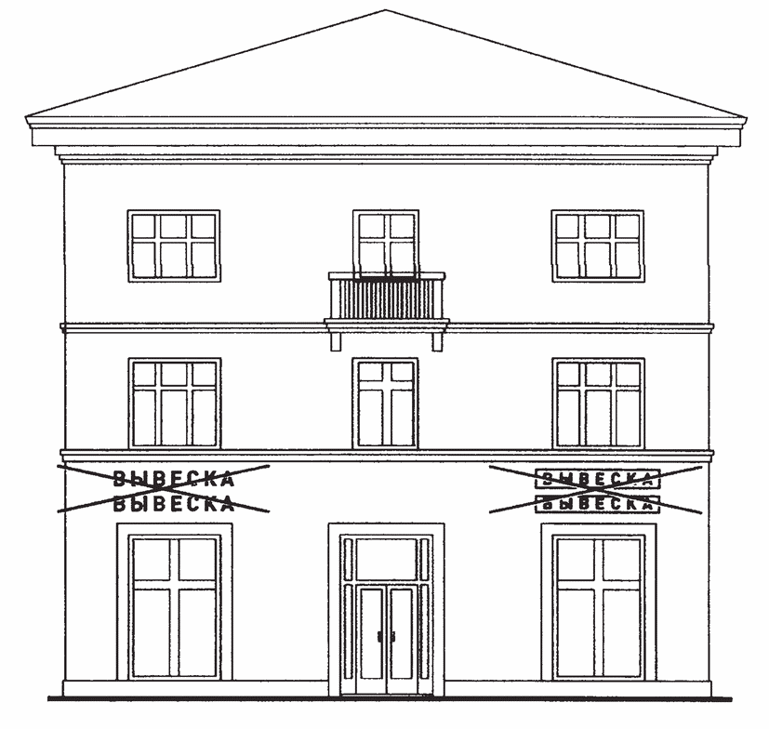

16.9. Запрещается размещение вывесок на расстоянии ближе чем 1 м от мемориальных досок.

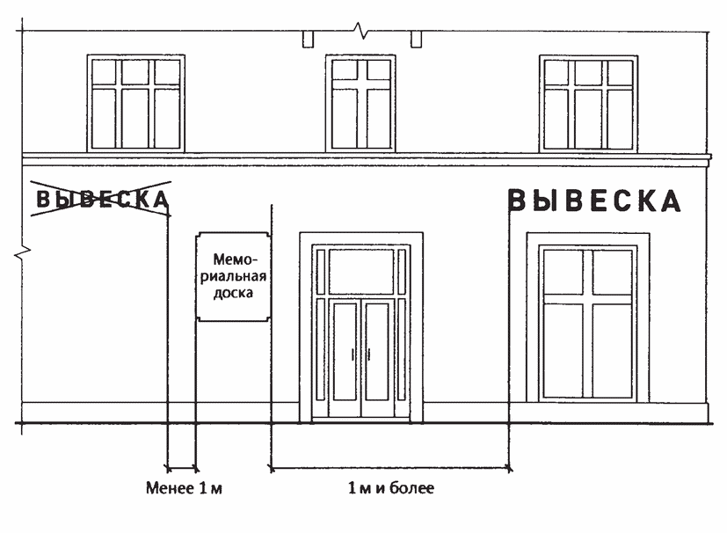

16.10. Запрещается перекрытие (закрытие) указателей наименований улиц и номеров домов.

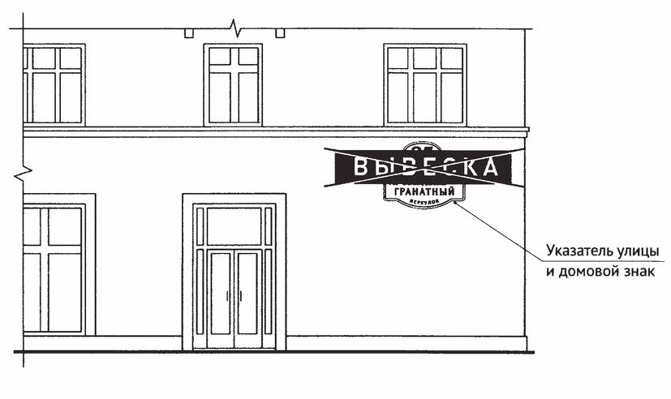

16.11. Запрещается размещение вывесок в границах жилых помещений, в том числе на глухих торцах фасада.

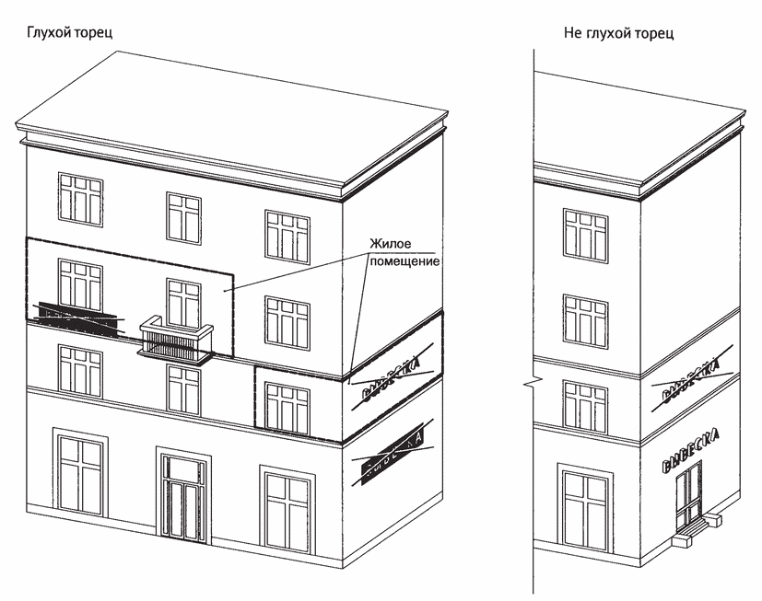

16.12. Запрещается размещение вывесок на козырьках зданий.

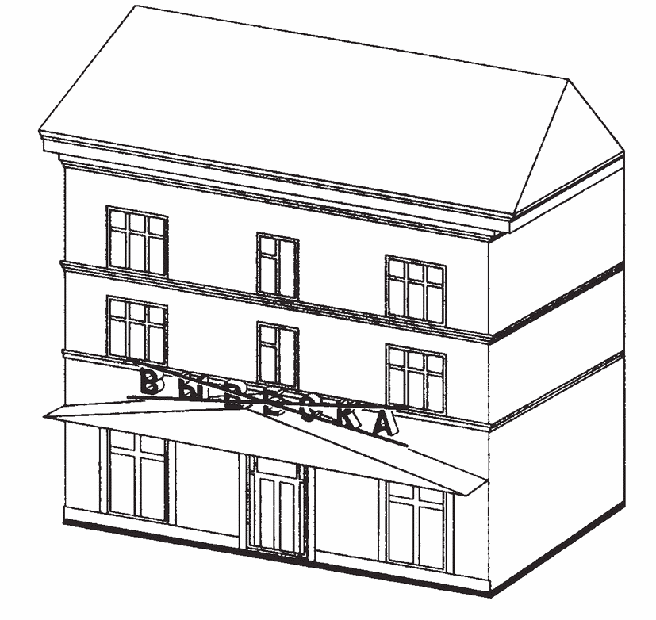

16.13. Запрещается перекрытие (закрытие) оконных и дверных проемов, а также витражей и витрин.

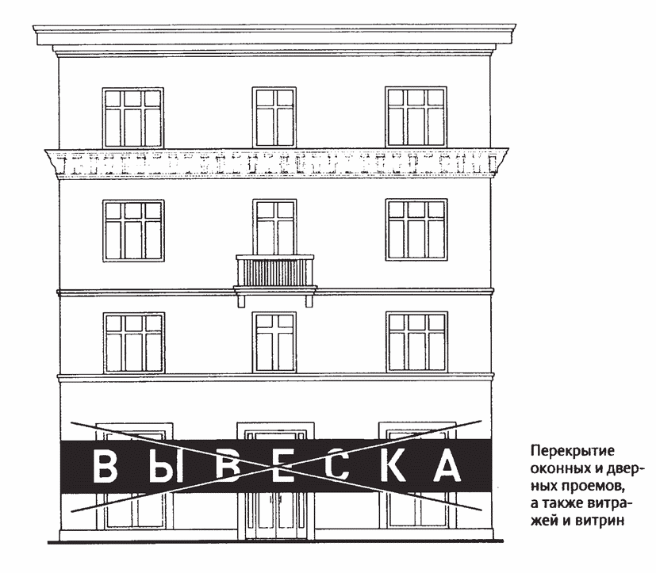

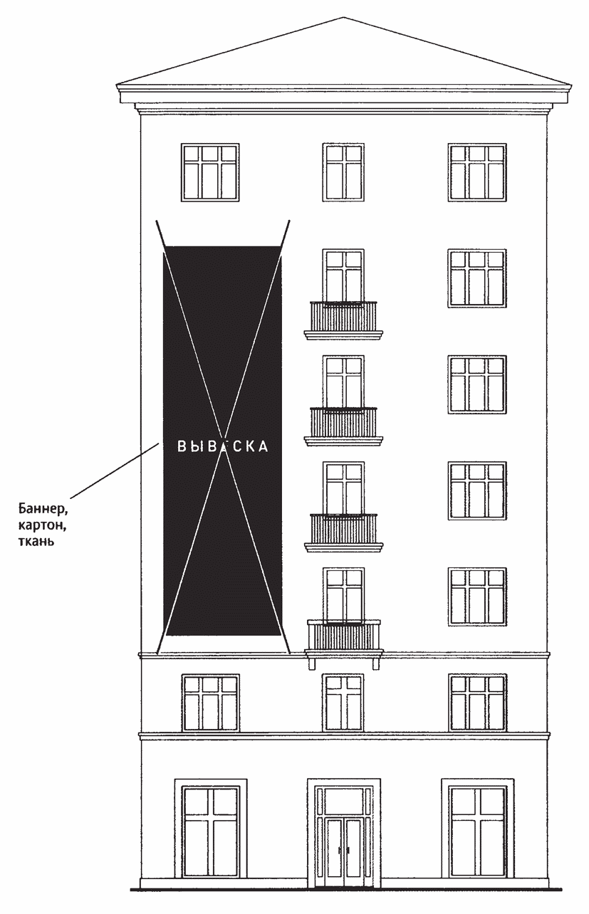
16.14. Запрещается размещение вывесок с использованием картона, ткани, баннерной ткани (за исключением афиш) и других мягких материалов.
16.15. Запрещается размещение вывесок на расстоянии менее 10 м друг от друга, а также одной консольной вывески над другой.

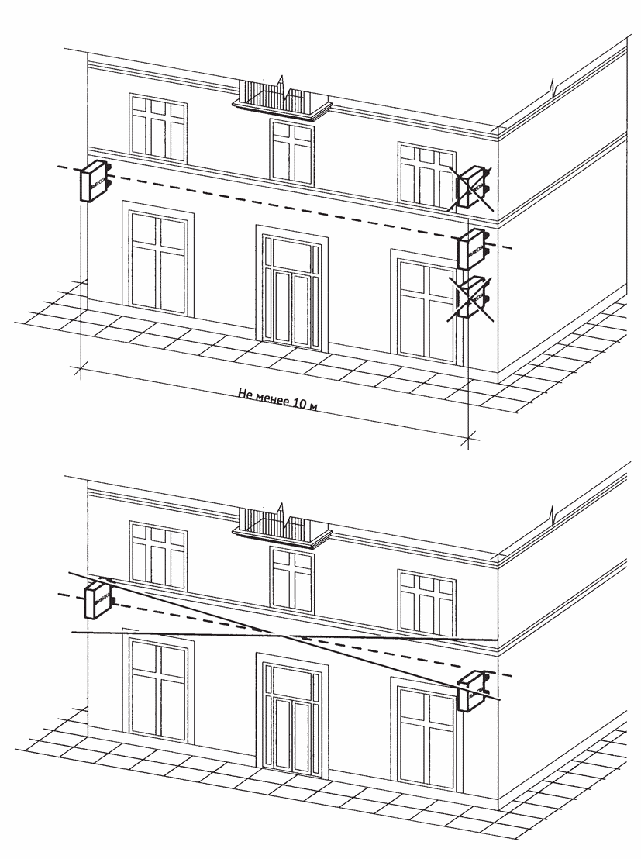

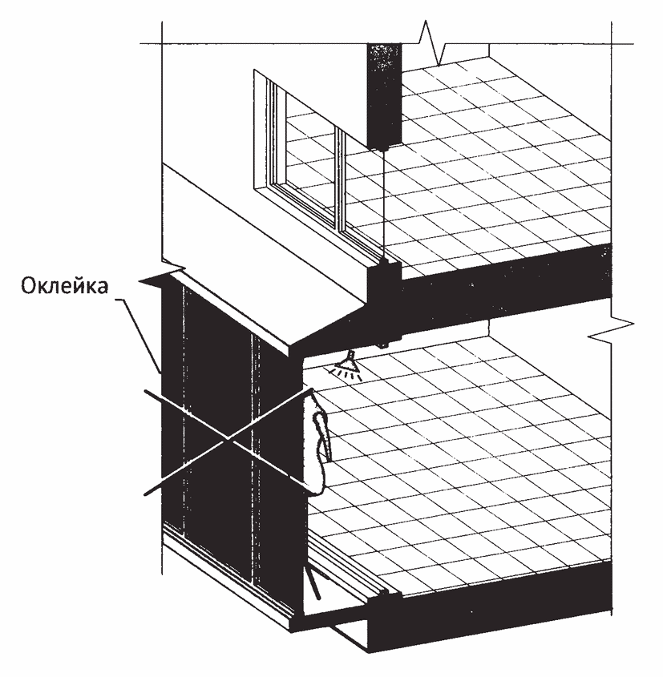
16.16. Запрещается окраска и покрытие декоративными пленками поверхности остекления витрин (за исключением размещения непосредственно на поверхности остекления витрины вывесок в виде отдельных букв и декоративных элементов из декоративных пленок).

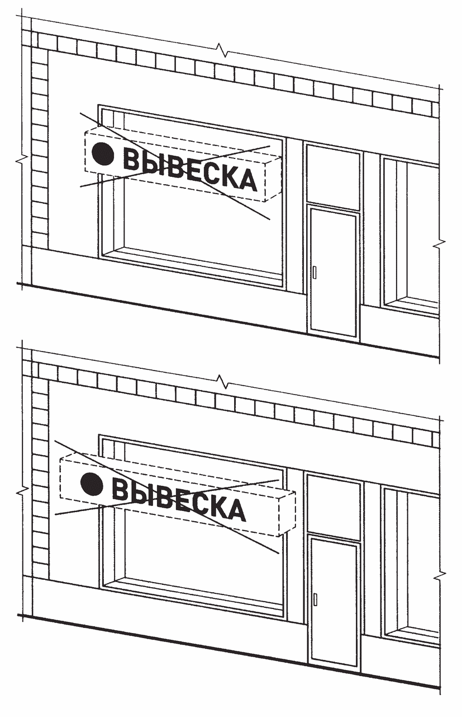
16.17. Информационные конструкции (вывески), размещенные на внешней стороне витрины, не должны выходить за плоскость фасада объекта.

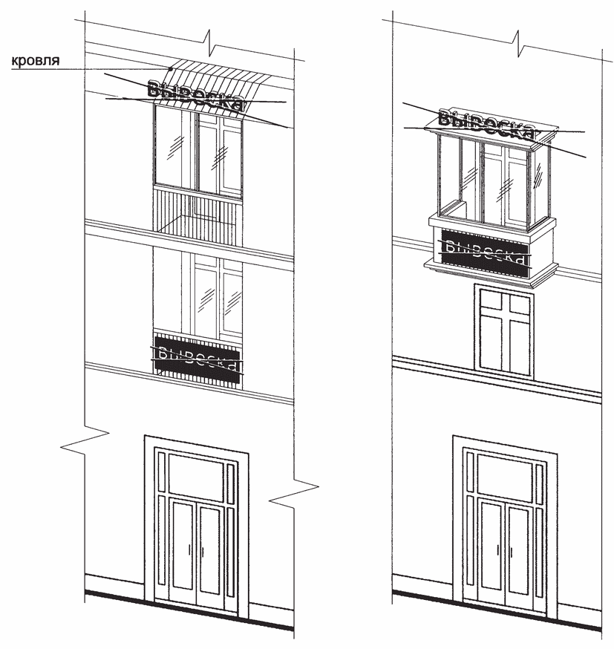
16.18. Запрещается размещение вывесок на кровлях, кровлях лоджий и балконов и (или) на лоджиях и балконах.
16.19. Запрещается размещение вывесок в виде отдельно стоящих сборно-разборных (складных) конструкций - штендеров.

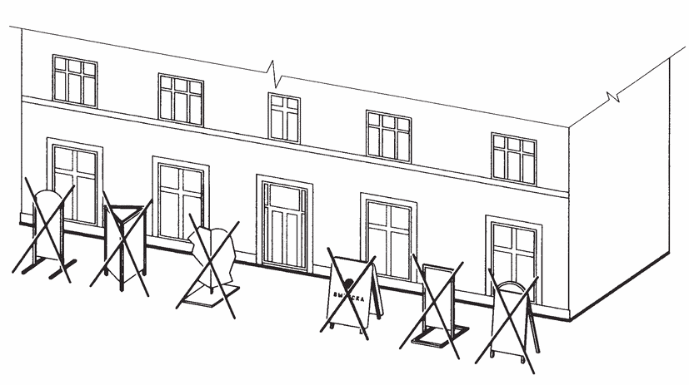

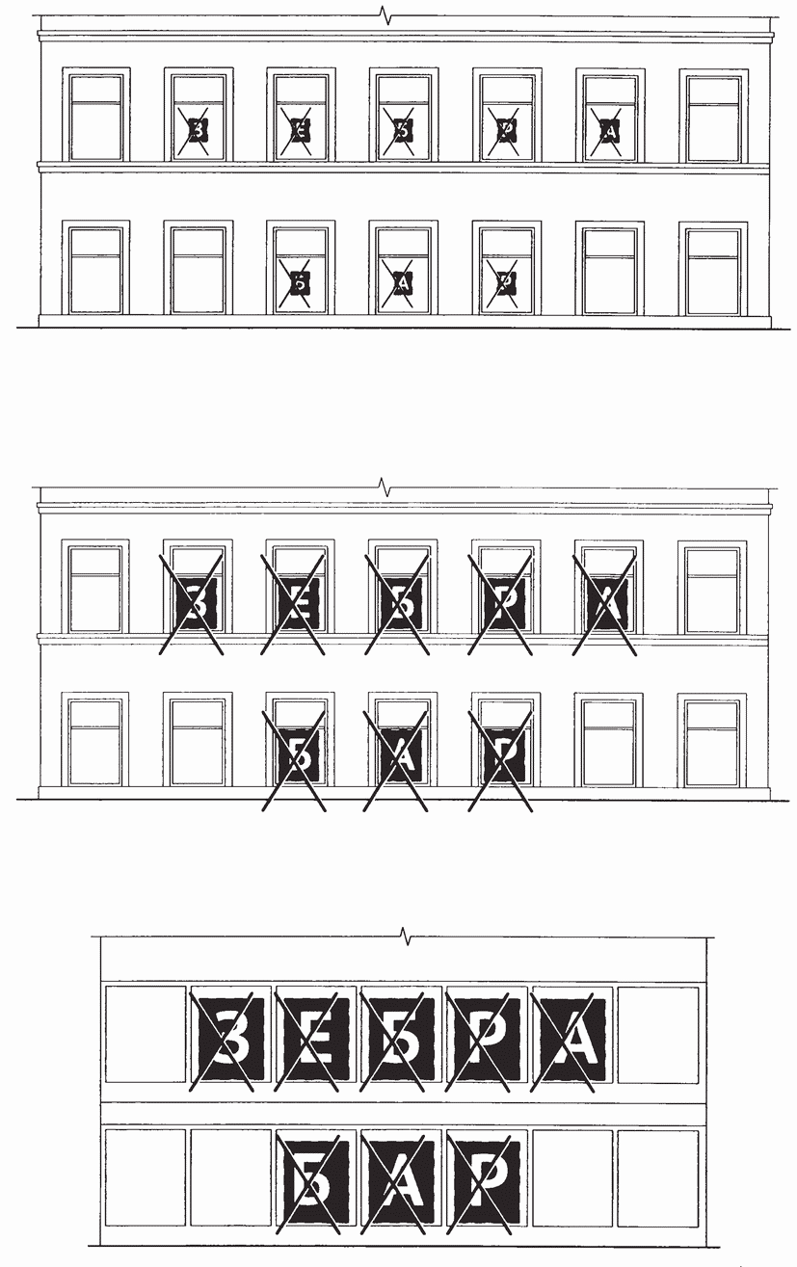
16.20. Размещение в витрине, а также на (в) окнах букв и (или) символов, не отвечающих требованиям к вывескам.

Приложение N 5
к Правилам
благоустройства территорий
муниципального образования
"Город Калуга"

ГРАФИЧЕСКИЕ ИЗОБРАЖЕНИЯ
ПОРЯДКА РАЗМЕЩЕНИЯ АДРЕСНЫХ РЕКВИЗИТОВ

